|  |  |
| --- | --- |
| 档 号 |  |
| 保管期限 |  |

|  |  |
| --- | --- |
| 编 号 |  |
| 密 级 |  |
| 阶段标记 | 一 |

|  |  |
| --- | --- |
| **名 称** | **航天极创立体库管理系统设计方案** |
|  | |

|  |  |  |  |
| --- | --- | --- | --- |
| 单位 | 航天极创 | | |
| 编写 | | 张记叶 | |
| 校对 | | 纪阿敏 | |
| 审核 | | 周迪 | |
| 会签 | |  | |
|  |  |
| 标审 | |  | |
| 批准 | | 宋高顺 | |

|  |
| --- |
| **航天极创物联网研究院（南京）有限公司** |
|  |

|  |  |  |  |  |
| --- | --- | --- | --- | --- |
| 内容摘要：  本报告对立体库系统的设计情况进行介绍，对系统的设计原理、架构、详细功能、接口协议进行了描述，并对性能指标达标情况进行了分析，系统设计满足技术要求，具备开展试样阶段的研制条件。 | | | | |
| 主  题  词 | 立体库 WMS WCS | | | |
| 更  改  栏 | 更改单号 | 更改日期 | 更改人 | 更改办法 |
|  |  |  |  |
|  |  |  |  |
|  |  |  |  |
|  |  |  |  |
|  |  |  |  |

目 录

第一章 引言 7

1.1概述 7

1.2术语 8

第二章 WMS系统业务功能详细设计 9

2.1基础数据管理 9

2.1.1总体设计 9

2.1.2 接口设计 10

2.1.3员工管理 10

2.1.4仓库管理 14

2.1.5库区管理 18

2.1.6库位管理 21

2.1.7托盘管理 25

2.1.8设备管理 29

2.1.9 产品基础数据 33

2.1.10 物料基础数据 37

2.2入库管理 41

2.2.1入库任务管理 41

2.3出库管理 46

2.3.1出库任务管理 46

2.4移库管理 51

2.4.1移库任务管理 51

2.5盘库管理 57

2.5.1盘库管理 57

2.6库存管理 64

2.6.1总体设计 64

2.6.2 接口设计 64

2.6.3库存管理 65

2.7信息查询与报表 75

2.7.1总体设计 75

2.7.2 接口设计 76

2.7.3入库明细查询 76

2.7.4出库明细查询 79

2.7.5当前任务查询 82

2.7.6历史任务查询 84

2.7.7库存量查询 87

2.7.8库位状态查询 89

2.7.9产品条码查询 92

2.8现场看板 95

2.8.1现场看板 95

第三章 WCS系统业务功能详细设计 98

3.1 现场采集工位 98

3.1.1 工位基本描述 98

3.1.2 工位功能设计图 98

3.1.3 工位功能详述 99

3.2 WCS系统核心功能 102

3.2.1 功能概述 102

3.2.2 功能结构图 103

3.2.3 功能列表 103

3.2.4 用户页面 104

3.2.5 数据库设计 105

第四章 外部系统接口详细设计 107

4.1 概述 107

4.2请求流程说明 107

4.2.1、入库任务流程 107

4.2.2、出库任务流程 108

4.2.3、移库任务流程 109

4.2.4、盘库任务流程 110

4.3上位仓库系统接口 111

4.3.1 接口规则 111

4.3.2 接口定义 111

4.4 WMS系统接口 116

4.4.1、消息通知 116

4.4.2、出入库任务 117

4.4.3、移库任务 119

4.4.4、盘库任务 121

4.4.5、仓库数据 123

4.4.6、库区数据 124

4.4.7、库位数据 125

4.4.8、托盘数据 127

4.4.9、库存数据 128

4.4.10、设备数据 129

# 

# 第一章 引言

## 1.1概述

自动化立体仓库是近年来国际上迅速发展起来的一种新型仓储设施, 是在不直接进行人工干预的情况下能自动仓储和取出物料的系统。立体仓库一般由高层货架、仓储机械设备、 建筑物及控制和管理设施等部分组成。自动化立体仓库的优点：①有占地面积小、仓储容量大；②采用立体货架仓储方式提高保管质量；③可方便、迅速地进行货物的入出库作业, 提高入/出库作业率和仓库的周转能力；能提高仓储的经济效益；

仓储管理系统(WMS)是用来管理仓库内部的人员、库存、工作时间、订单和设备的应用软件系统。面向自动化立体仓库的WMS不仅具有普通WMS的功能，更重要的是能够指导设备自动完成入/出库任务。

WCS是仓库控制系统的简称，是介于WMS系统和PLC系统之间的一层管理控制系统，可以协调各种物流设备如输送机、堆垛机、穿梭车以及机器人、自动导引小车等物流设备之间的运行，主要通过任务引擎和消息引擎，优化分解任务、分析执行路径，为上层系统的调度指令提供执行保障和优化，实现对各种设备系统接口的集成、统一调度和监控。

立体库管理系统目标是打造“全面感知、全程互联、全局整合、一体化”的仓库管理信息化体系。

立体库管理系统符合完整统一、先进实用、具有鲜明行业特色的信息化物联网建设总体方向，要坚持上下贯通、左右协同、资源共享的行业信息化工作要求。

首先，要形成上下联动、统一高效、协调一致、执行顺畅的仓库组织体系，实现仓库中心人员、设备、物料等各项资源的有效整合，从而达到提高物流效率，降低物流成本，提升服务质量的效果。

其次，要通过信息系统的集成整合以及物联网技术的初步应用，实现场景化、可视化的监控调度指挥，初步具备以自动化、均衡化、互联化和可视化为要点的智慧物流特征。

第三，要构建开放性系统架构，为上有信息化应用奠定基础，一体化业务运营体系初具雏形，从而提高信息化集成整合共享水平，推动信息化深度融合。

第四，要以仓库信息化的建设为抓手，打造应用集成平台，统一技术路线、技术架构、技术平台、技术标准，构建组织机构、业务流程、数据界面一体化的企业架构，为集团信息化建设实现全面的信息集成、流程集成、应用集成和界面集成奠定基础。

## 1.2术语

WMS 仓库管理系统（Warehouse Management System）

WCS 仓库控制系统(Warehouse Control System)

# 第二章 WMS系统业务功能详细设计

## 2.1基础数据管理

#### 2.1.1总体设计

##### 概述

通过与立库等硬件设备供应商提供的接口交换数据，统一管理入库、出库、库存移动等单据，记录数量、品种等数据，同时对各种作业进行跟踪和监控，实时掌握入库、出库等作业进度。

##### 软件功能结构图

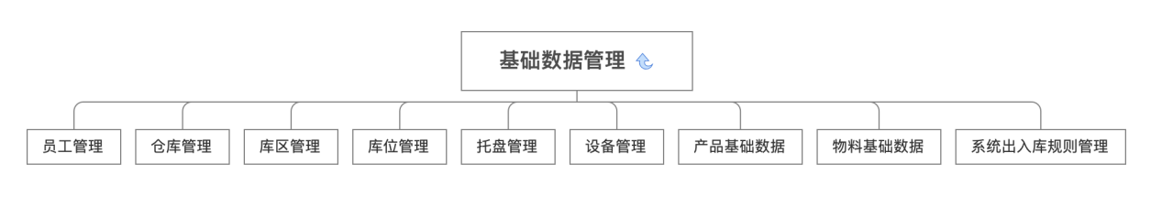

图1 软件功能结构图

##### 软件功能列表

|  |  |  |
| --- | --- | --- |
| **序号** | **功能名称/编号** | **描述** |
| 1 | 员工管理 | 管理工位机员工帐户，包含帐户、密码、工位等配置。 |
| 2 | 仓库管理 | 管理仓库基本信息。 |
| 3 | 库区管理 | 管理库区基本信息。 |
| 4 | 库位管理 | 管理所有库位基本信息。 |
| 5 | 托盘管理 | 管理托盘基本信息 |
| 6 | 设备管理 | 管理库内所有设备基本信息。 |
| 7 | 产品基础数据 | 管理产品名称、型号等基本信息。 |
| 8 | 物料基础数据 | 管理生产物料基本信息。 |
| 9 | 系统出入库规则管理 | 管理出入库基本信息。 |

#### 2.1.2 接口设计

##### 2.1.2.1外部系统接口

详见4.4章节

##### 2.1.2.1模块间接口

无

#### 2.1.3员工管理

##### 功能详细描述

|  |  |  |
| --- | --- | --- |
| **页面名称** | **功能名称** | **功能说明** |
| 员工管理 | 员工管理 | 主要实现员工信息录入、编辑、删除等功能 |

##### 功能属性设计

|  |  |  |
| --- | --- | --- |
| **序号** | **属性** | **描述** |
| 1 | 功能中文名称 | 员工管理 |
| 2 | 功能英文名称 | employee |
| 3 | 菜单路径 | 基础数据\员工管理 |

##### 数据库设计

列表描述需要访问的后台数据结构，包括表、视图、存储过程等；并给以描述。

|  |  |  |  |  |
| --- | --- | --- | --- | --- |
| **数据名（标识）** | **结构描述** | **数据用途** | **访问方式和要求** | **存储要求** |
| T_Base_Employee | 员工表 | 用来存储当前员工信息，包含员工姓名、电话、邮箱、密码等信息 | 查询 |  |

##### 程序结构设计

列表描述模块的程序结构，包括命名空间及命名规范等。

|  |  |  |
| --- | --- | --- |
| **类型** | **名称** | **设计说明** |
| 代码路径 | ../wms/base/employee |  |
| 页面路径 | ../base/employee |  |

##### 用户界面

1. **界面样式**

**员工管理首页**

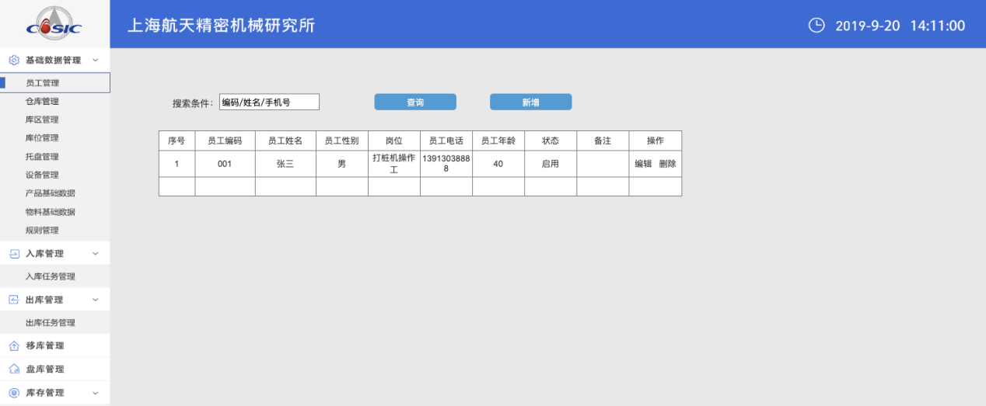

图2 员工管理首页

**新增员工**

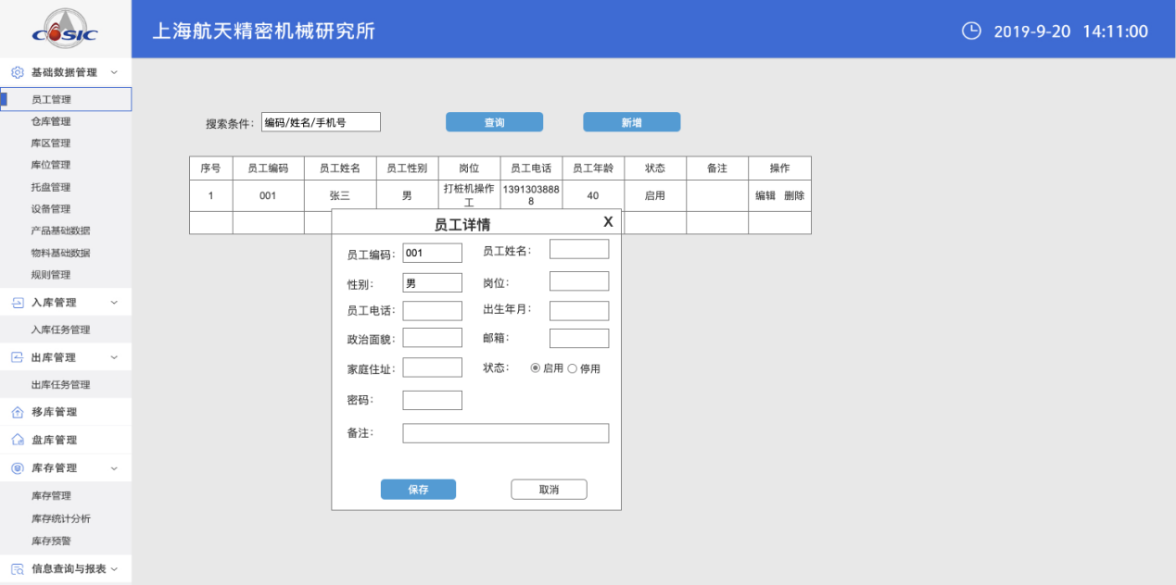

图3 新增员工信息

**2）界面元素**

|  |  |  |  |
| --- | --- | --- | --- |
| **项目** | **功能** | **显示指标** | **说明** |
| **查询条件区** | 输入查询条件 | 通过编码/姓名/手机号可以过滤当前员工信息 | **查询条件区** |
| 查询结果列表 | 根据查询条件列出查询结果 | 员工编码：选择出的员工编码  员工姓名：选择出的员工姓名  员工性别：该员工的性别  岗位：该员工的岗位信息  电话：该员工的联系方式  员工年龄：该员工的年龄  状态：员工账号的当前状态  备注：自定义备注信息 | 查询结果列表 |
| 新增 | 新增员工信息 | 员工编码：必填，唯一  员工姓名：必填  性别：必选  电话：必填  邮箱：必填  密码：必填  状态：必选 | 新增 |
| 编辑 | 编辑员工信息 | 员工编码：  员工姓名：必填  性别：必选  电话：必填  邮箱：必填  密码：必填  状态：必选 | 编辑 |
| 删除 | 删除员工信息 | 删除员工 | 逻辑删除 |

##### 业务处理逻辑

**列表查询：**

1、用户可根据编码、姓名、手机号进行查询

**新增：**

2、用户点击新增，跳到新增页面，完善信息后，点击保存，提示保存成功，点击取消，不保存。

**编辑：**

3、用户点击编辑，进入编辑页面

**删除：**

4、用户点击删除，弹出确认删除提示，确认删除，取消不删除。

##### 性能需求说明

无

##### 故障处理说明

说明本系统所采用的基本错误处理方法和原则，例如：统一采用C++ try-catch错误方法，所有错误最终必须以界面形式向用户说明。用一览表方式说明各类可能的错误或故障出现时系统的处理方法和补救措施。

|  |  |  |
| --- | --- | --- |
| 序号 | 错误现象 | 错误说明 |
|  |  |  |
|  |  |  |

##### 设计变更过程

无

#### 2.1.4仓库管理

##### 功能详细描述

|  |  |  |
| --- | --- | --- |
| **页面名称** | **功能名称** | **功能说明** |
| 仓库管理 | 仓库管理 | 主要实现仓库信息录入、编辑、删除等功能 |

##### 功能属性设计

|  |  |  |
| --- | --- | --- |
| **序号** | **属性** | **描述** |
| 1 | 功能中文名称 | 仓库管理 |
| 2 | 功能英文名称 | warehouse |
| 3 | 菜单路径 | 基础数据\仓库管理 |

##### 数据库设计

列表描述需要访问的后台数据结构，包括表、视图、存储过程等；并给以描述。

|  |  |  |  |  |
| --- | --- | --- | --- | --- |
| **数据名（标识）** | **结构描述** | **数据用途** | **访问方式和要求** | **存储要求** |
| T_Base_Warehouse | 仓库表 | 用来存储当前仓库信息，包含仓库名称、地址、负责人、电话、盘库周期等信息 | 查询 |  |

##### 程序结构设计

列表描述模块的程序结构，包括命名空间及命名规范等。

|  |  |  |
| --- | --- | --- |
| **类型** | **名称** | **设计说明** |
| 代码路径 | ../wms/base/warehouse |  |
| 页面路径 | ../base/warehouse |  |

##### 用户界面

1. **界面样式**

**仓库管理首页**

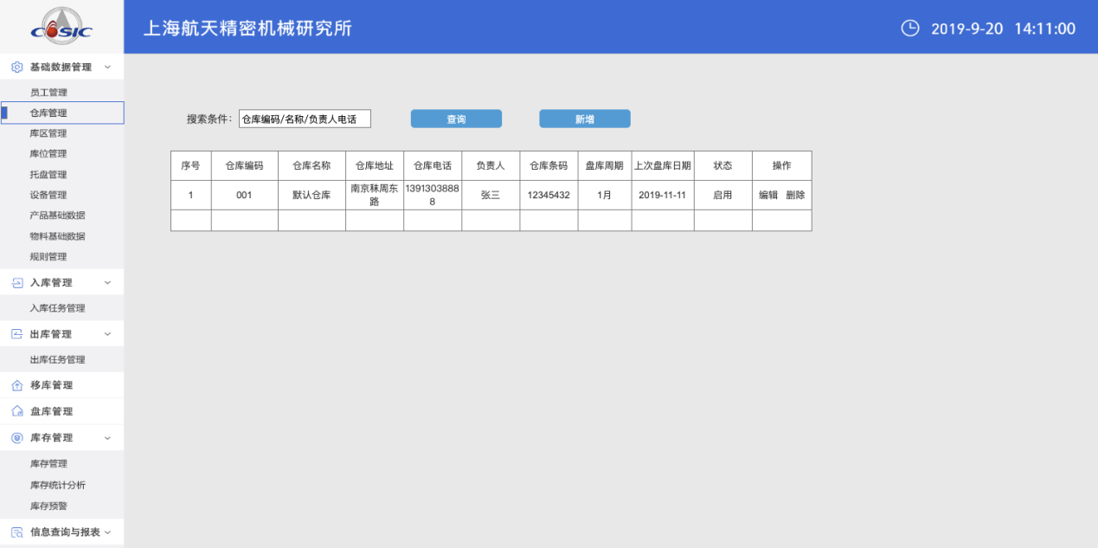

图4 仓库管理首页

**新增仓库**

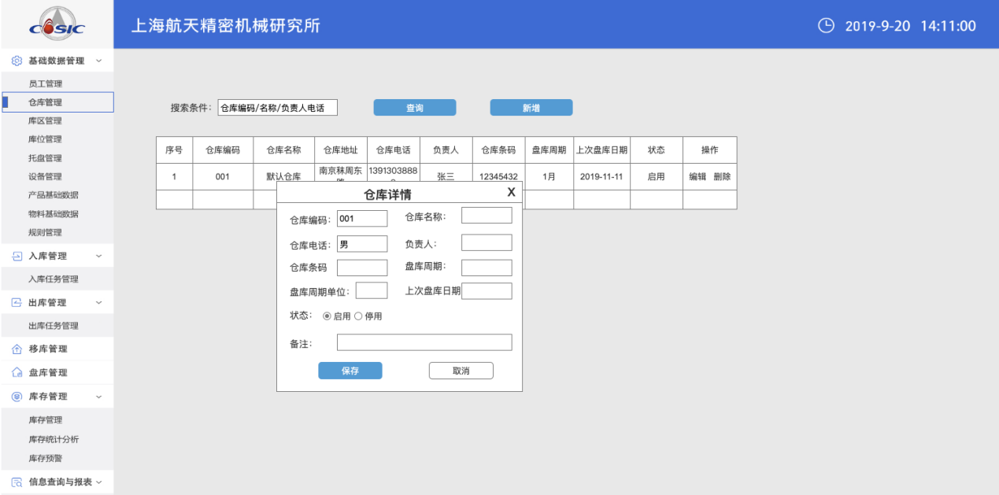

图5 新增仓库信息

**2）界面元素**

|  |  |  |  |
| --- | --- | --- | --- |
| **项目** | **功能** | **显示指标** | **说明** |
| **查询条件区** | 输入查询条件 | 通过仓库编码/名称/负责人电话，可以过滤当前仓库信息 | **查询条件区** |
| 查询结果列表 | 根据查询条件列出查询结果 | 仓库编码：选择出的仓库编码  仓库名称：选择出的仓库名称  仓库地址：该仓库的具体位置  仓库电话：该仓库负责人的联系方式  负责人：该仓库的负责人  盘库周期：定期对仓库物品实际数量进行清查、清点。  上次盘库日期：上次清查仓库的日期  状态：仓库的当前状态 | 查询结果列表 |
| 新增 | 新增仓库信息 | 仓库编码：系统自动分配，必填  仓库名称：必填  仓库电话：必填  负责人：必填  仓库条码：必填  盘库周期：必填  盘库周期单位：必填  状态：必选 | 新增 |
| 编辑 | 编辑仓库信息 | 仓库编码：系统自动分配，必填  仓库名称：必填  仓库电话：必填  负责人：必填  仓库条码：必填  盘库周期：必填  盘库周期单位：必填  状态：必选 | 编辑 |
| 删除 | 删除仓库信息 | 删除仓库 | 删除 |

##### 业务处理逻辑

**列表查询：**

1、用户可根据仓库编码、名称、负责人进行查询

**新增：**

2、用户点击新增，跳到新增页面，完善信息后，点击保存，提示保存成功，点击取消，不保存。

**编辑：**

3、用户点击编辑，进入编辑页面

**删除：**

4、用户点击删除，弹出确认删除提示，确认删除，取消不删除。

#### 2.1.5库区管理

##### 功能详细描述

|  |  |  |
| --- | --- | --- |
| **页面名称** | **功能名称** | **功能说明** |
| 库区管理 | 库区管理 | 主要实现库区信息录入、编辑、删除等功能 |

##### 功能属性设计

|  |  |  |
| --- | --- | --- |
| **序号** | **属性** | **描述** |
| 1 | 功能中文名称 | 库区管理 |
| 2 | 功能英文名称 | region |
| 3 | 菜单路径 | 基础数据\库区管理 |

##### 数据库设计

列表描述需要访问的后台数据结构，包括表、视图、存储过程等；并给以描述。

|  |  |  |  |  |
| --- | --- | --- | --- | --- |
| **数据名（标识）** | **结构描述** | **数据用途** | **访问方式和要求** | **存储要求** |
| T_Base_Region | 库区表 | 用来存储当前库区信息，包含仓库名称、区域编码、区域名称等信息 | 查询 |  |

##### 程序结构设计

列表描述模块的程序结构，包括命名空间及命名规范等。

|  |  |  |
| --- | --- | --- |
| **类型** | **名称** | **设计说明** |
| 代码路径 | ../wms/base/region |  |
| 页面路径 | ../wms/base/region |  |

##### 用户界面

1. **界面样式**

**库区管理首页**

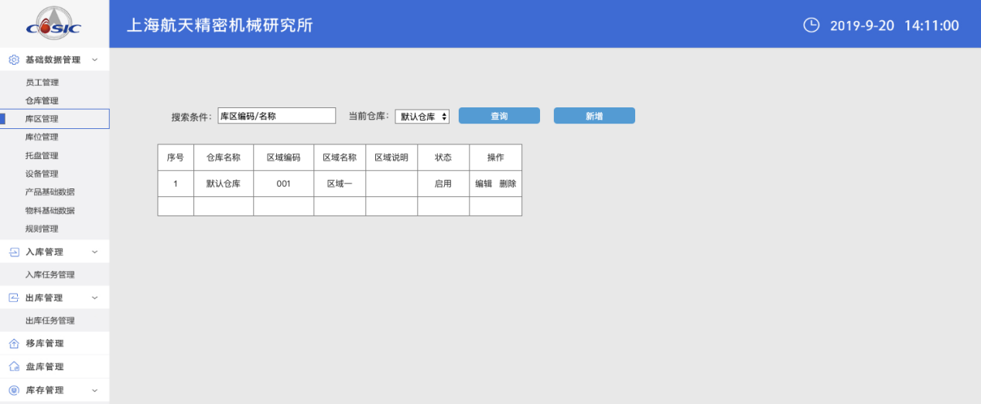

图6 库区管理首页

**新增库区**

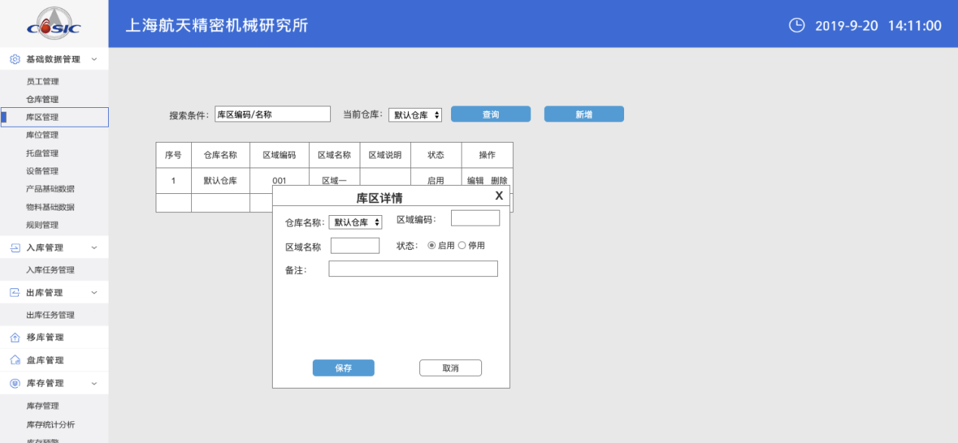

图7 新增库区信息

**2）界面元素**

|  |  |  |  |
| --- | --- | --- | --- |
| **项目** | **功能** | **显示指标** | **说明** |
| **查询条件区** | 输入查询条件 | 通过库区编码/名称可以过滤当前库区信息  当前仓库：可根据库区所在的当前仓库，过滤当前库区信息 | **查询条件区** |
| 查询结果列表 | 根据查询条件列出查询结果 | 仓库名称：库区所在的当前仓库名称  区域编码：该库区的编码  区域名称：该库区的名称区域区域说明：库区的说明  状态：库区的当前状态 | 查询结果列表 |
| 新增 | 新增库区信息 | 仓库名称：必选  区域编码：系统自动分配，必填  区域名称：必填  状态：必选 | 新增 |
| 编辑 | 编辑库区信息 | 仓库名称：必选  区域编码：系统自动分配，必填  区域名称：必填  状态：必选 | 编辑 |
| 删除 | 删除库区信息 | 删除库区 | 删除 |

##### 业务处理逻辑

**列表查询：**

1、用户可根据库区编码、名称、当前仓库进行查询

**新增：**

2、用户点击新增，跳到新增页面，完善信息后，点击保存，提示保存成功，点击取消，不保存。

**编辑：**

3、用户点击编辑，进入编辑页面

**删除：**

4、用户点击删除，弹出确认删除提示，确认删除，取消不删除。

#### 2.1.6库位管理

##### 功能详细描述

|  |  |  |
| --- | --- | --- |
| **页面名称** | **功能名称** | **功能说明** |
| 库位管理 | 库位管理 | 主要实现库位信息录入、编辑、删除等功能 |

##### 功能属性设计

|  |  |  |
| --- | --- | --- |
| **序号** | **属性** | **描述** |
| 1 | 功能中文名称 | 库位管理 |
| 2 | 功能英文名称 | storehouse |
| 3 | 菜单路径 | 基础数据\库位管理 |

##### 数据库设计

列表描述需要访问的后台数据结构，包括表、视图、存储过程等；并给以描述。

|  |  |  |  |  |
| --- | --- | --- | --- | --- |
| **数据名（标识）** | **结构描述** | **数据用途** | **访问方式和要求** | **存储要求** |
| T_Base_Storehouse | 库位表 | 用来存储当前库位信息，包含仓库名称、库位编码、库位名称等信息 | 查询 |  |

##### 程序结构设计

列表描述模块的程序结构，包括命名空间及命名规范等。

|  |  |  |
| --- | --- | --- |
| **类型** | **名称** | **设计说明** |
| 代码路径 | ../wms/base/storehouse |  |
| 页面路径 | ../wms/base/storehouse |  |

##### 用户界面

1. **界面样式**

**库位管理首页**

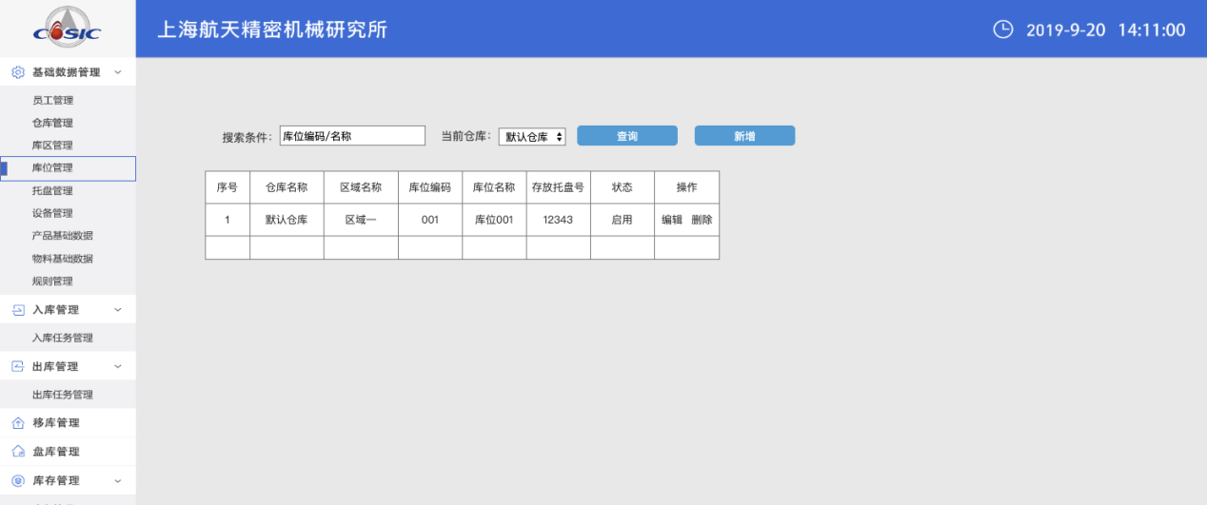

图8 库位管理首页

**新增库位**

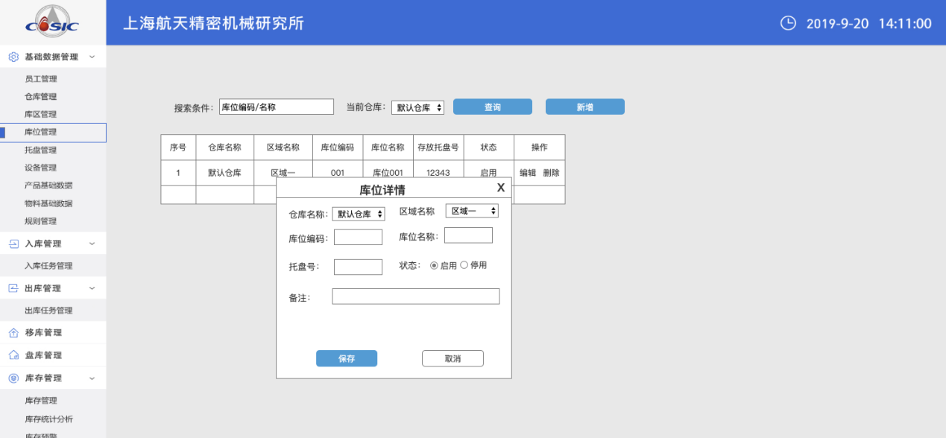

图9 新增库位信息

**2）界面元素**

|  |  |  |  |
| --- | --- | --- | --- |
| **项目** | **功能** | **显示指标** | **说明** |
| **查询条件区** | 输入查询条件 | 通过库位编码/名称可以过滤当前库位信息  当前仓库：可根据库位所在的当前仓库，过滤当前库位信息 | **查询条件区** |
| 查询结果列表 | 根据查询条件列出查询结果 | 仓库名称：库位所在的当前仓库名称  区域名称：该库位所在的区域名称  库位编码：该库位的编码  库位名称：该库位的名称  存放托盘号：存放托盘号  状态：库位的当前状态 | 查询结果列表 |
| 新增 | 新增库位信息 | 仓库名称：必选  区域名称：必选  区域编码：系统自动分配，必填  库位名称：必填  托盘号：必填  状态：必选 | 新增 |
| 编辑 | 编辑库位信息 | 仓库名称：必选  区域名称：必选  区域编码：系统自动分配，必填  库位名称：必填  托盘号：必填  状态：必选 | 编辑 |
| 删除 | 删除库位信息 | 删除库位 | 删除 |

##### 业务处理逻辑

**列表查询：**

1、用户可根据库位编码、名称、当前仓库进行查询

**新增：**

2、用户点击新增，跳到新增页面，完善信息后，点击保存，提示保存成功，点击取消，不保存。

**编辑：**

3、用户点击编辑，进入编辑页面

**删除：**

4、用户点击删除，弹出确认删除提示，确认删除，取消不删除。

#### 2.1.7托盘管理

##### 功能详细描述

|  |  |  |
| --- | --- | --- |
| **页面名称** | **功能名称** | **功能说明** |
| 托盘管理 | 托盘管理 | 主要实现托盘信息录入、编辑、删除等功能 |

##### 功能属性设计

|  |  |  |
| --- | --- | --- |
| **序号** | **属性** | **描述** |
| 1 | 功能中文名称 | 托盘管理 |
| 2 | 功能英文名称 | tray |
| 3 | 菜单路径 | 基础数据\托盘管理 |

##### 数据库设计

列表描述需要访问的后台数据结构，包括表、视图、存储过程等；并给以描述。

|  |  |  |  |  |
| --- | --- | --- | --- | --- |
| **数据名（标识）** | **结构描述** | **数据用途** | **访问方式和要求** | **存储要求** |
| T_Base_Tray | 托盘表 | 用来存储当前托盘信息，包含仓库名称、托盘编码、库位名称等信息 | 查询 |  |

##### 程序结构设计

列表描述模块的程序结构，包括命名空间及命名规范等。

|  |  |  |
| --- | --- | --- |
| **类型** | **名称** | **设计说明** |
| 代码路径 | ../wms/base/tray |  |
| 页面路径 | ../wms/base/tray |  |

##### 用户界面

1. **界面样式**

**托盘管理首页**

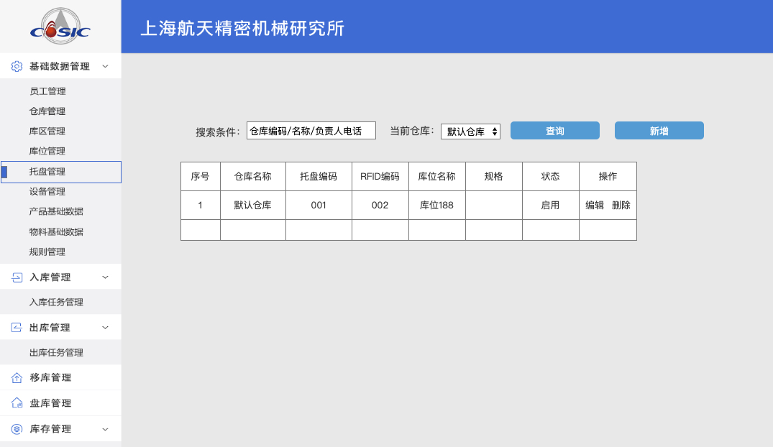

图10 托盘管理首页

**新增托盘**

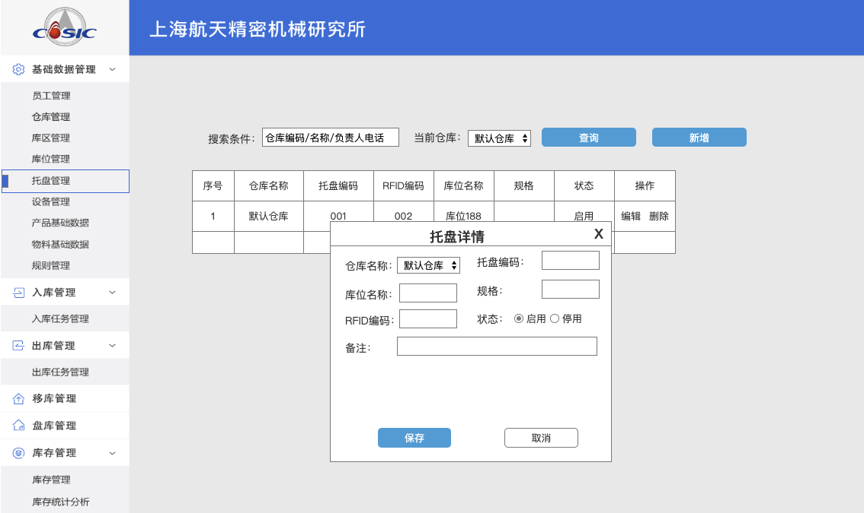

图11 新增托盘信息

**2）界面元素**

|  |  |  |  |
| --- | --- | --- | --- |
| **项目** | **功能** | **显示指标** | **说明** |
| **查询条件区** | 输入查询条件 | 通过仓库编码/名称/负责人可以过滤当前托盘信息  当前仓库：可根据托盘所在的当前仓库，过滤当前托盘信息 | **查询条件区** |
| 查询结果列表 | 根据查询条件列出查询结果 | 仓库名称：托盘所在的当前仓库名称  托盘编码：该托盘的编码  RFID编码：RFID编码  库位名称：托盘所在的当前库位名称  规格：托盘规格  状态：托盘的当前状态 | 查询结果列表 |
| 新增 | 新增托盘信息 | 仓库名称：必选  托盘编码：必填  库位名称：必填  规格：必填  RFID编码：必填  状态：必选 | 新增 |
| 编辑 | 编辑托盘信息 | 仓库名称：必选  托盘编码：必填  库位名称：必填  规格：必填  RFID编码：必填  状态：必选 | 编辑 |
| 删除 | 删除托盘信息 | 删除托盘 | 删除 |

##### 业务处理逻辑

**列表查询：**

1、用户可根据托盘编码、名称、负责人、当前仓库进行查询

**新增：**

2、用户点击新增，跳到新增页面，完善信息后，点击保存，提示保存成功，点击取消，不保存。

**编辑：**

3、用户点击编辑，进入编辑页面

**删除：**

4、用户点击删除，弹出确认删除提示，确认删除，取消不删除。

#### 2.1.8设备管理

##### 功能详细描述

|  |  |  |
| --- | --- | --- |
| **页面名称** | **功能名称** | **功能说明** |
| 设备管理 | 设备管理 | 主要实现设备信息录入、编辑、删除等功能 |

##### 功能属性设计

|  |  |  |
| --- | --- | --- |
| **序号** | **属性** | **描述** |
| 1 | 功能中文名称 | 设备管理 |
| 2 | 功能英文名称 | device |
| 3 | 菜单路径 | 基础数据\设备管理 |

##### 数据库设计

列表描述需要访问的后台数据结构，包括表、视图、存储过程等；并给以描述。

|  |  |  |  |  |
| --- | --- | --- | --- | --- |
| **数据名（标识）** | **结构描述** | **数据用途** | **访问方式和要求** | **存储要求** |
| T_Base_Device | 设备表 | 用来存储当前设备信息，包含设备名称、设备编码、设备型号等信息 | 查询 |  |

##### 程序结构设计

列表描述模块的程序结构，包括命名空间及命名规范等。

|  |  |  |
| --- | --- | --- |
| **类型** | **名称** | **设计说明** |
| 代码路径 | ../wms/base/device |  |
| 页面路径 | ../wms/base/device |  |

##### 用户界面

1. **界面样式**

**设备管理首页**

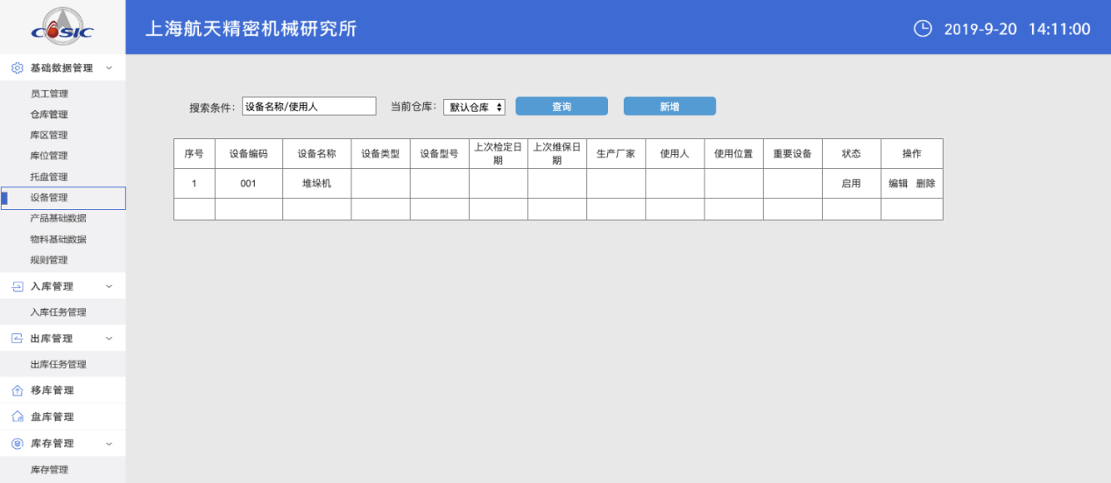

图12 设备管理首页

**新增设备**

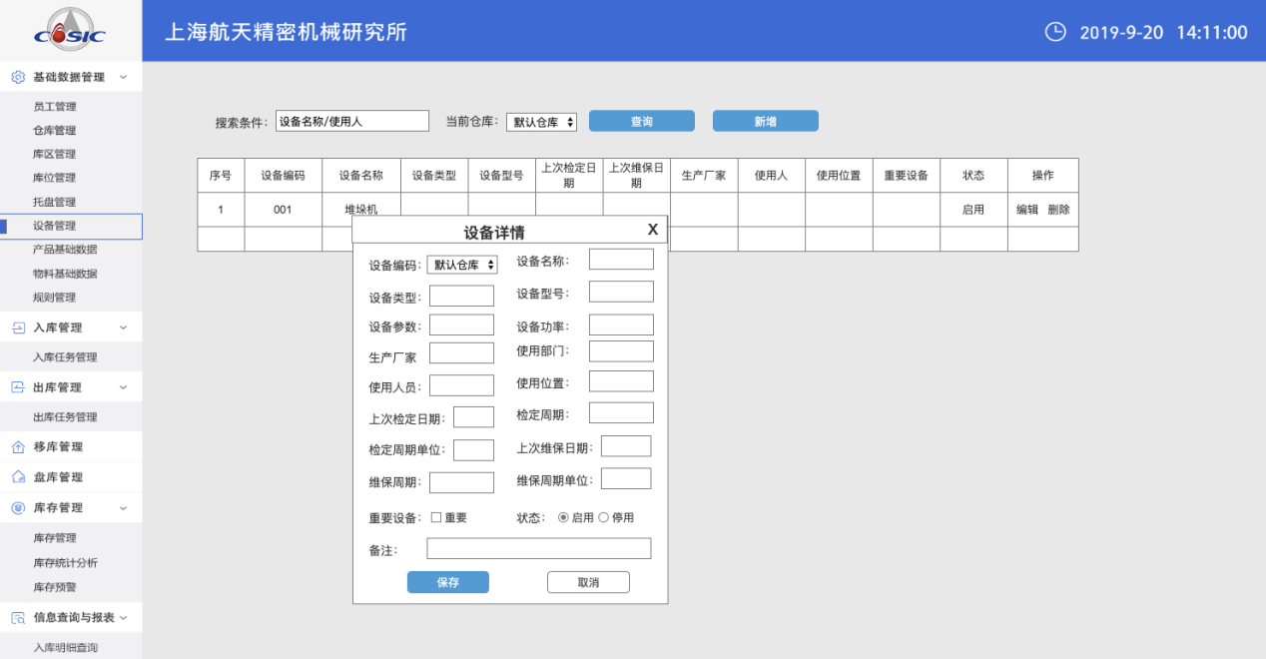

图13 新增设备信息

**2）界面元素**

|  |  |  |  |
| --- | --- | --- | --- |
| **项目** | **功能** | **显示指标** | **说明** |
| **查询条件区** | 输入查询条件 | 通过设备名称/使用人可以过滤当前设备信息  当前仓库：可根据设备所在的当前仓库，过滤当前设备信息 | **查询条件区** |
| 查询结果列表 | 根据查询条件列出查询结果 | 设备编码：该设备的编码  设备名称：设备的名称  设备类型：设备的类型  设备型号：设备的型号  上次检定日期：记录上一次设备检查的日期  上次维修日期：记录上一次设备维修的日期  生产厂家：设备的生产厂家  使用人：记录设备的使用人  使用位置：记录设备的使用位置  重要设备：是否为重要设备  状态：设备的当前状态 | 查询结果列表 |
| 新增 | 新增设备信息 | 设备编码：必填  设备名称：必填  状态：必选  设备类型、设备型号、设备参数、设备功率、生产厂家、使用人、上次检定日期、检定周期、重要设备等选填 | 新增 |
| 编辑 | 编辑设备信息 | 设备编码：必填  设备名称：必填  状态：必选  设备类型、设备型号、设备参数、设备功率、生产厂家、使用人、上次检定日期、检定周期、重要设备等选填 | 编辑 |
| 删除 | 删除设备信息 | 删除设备 | 删除 |

##### 业务处理逻辑

**列表查询：**

1、用户可根据设备名称、使用人、当前仓库进行查询

**新增：**

2、用户点击新增，跳到新增页面，完善信息后，点击保存，提示保存成功，点击取消，不保存。

**编辑：**

3、用户点击编辑，进入编辑页面

**删除：**

4、用户点击删除，弹出确认删除提示，确认删除，取消不删除。

#### 2.1.9 产品基础数据

##### 功能详细描述

|  |  |  |
| --- | --- | --- |
| **页面名称** | **功能名称** | **功能说明** |
| 产品基础数据 | 产品基础数据 | 主要实现产品信息录入、编辑、删除等功能 |

##### 功能属性设计

|  |  |  |
| --- | --- | --- |
| **序号** | **属性** | **描述** |
| 1 | 功能中文名称 | 产品基础数据 |
| 2 | 功能英文名称 | product |
| 3 | 菜单路径 | 基础数据\产品基础数据 |

##### 数据库设计

列表描述需要访问的后台数据结构，包括表、视图、存储过程等；并给以描述。

|  |  |  |  |  |
| --- | --- | --- | --- | --- |
| **数据名（标识）** | **结构描述** | **数据用途** | **访问方式和要求** | **存储要求** |
| T_Base_Product | 产品档案表 | 用来存储当前产品信息，包含产品名称、产品编码、产品型号等信息 | 查询 |  |

##### 程序结构设计

列表描述模块的程序结构，包括命名空间及命名规范等。

|  |  |  |
| --- | --- | --- |
| **类型** | **名称** | **设计说明** |
| 代码路径 | ../wms/base/device |  |
| 页面路径 | ../wms/base/device |  |

##### 用户界面

1. **界面样式**

**产品基础数据首页**

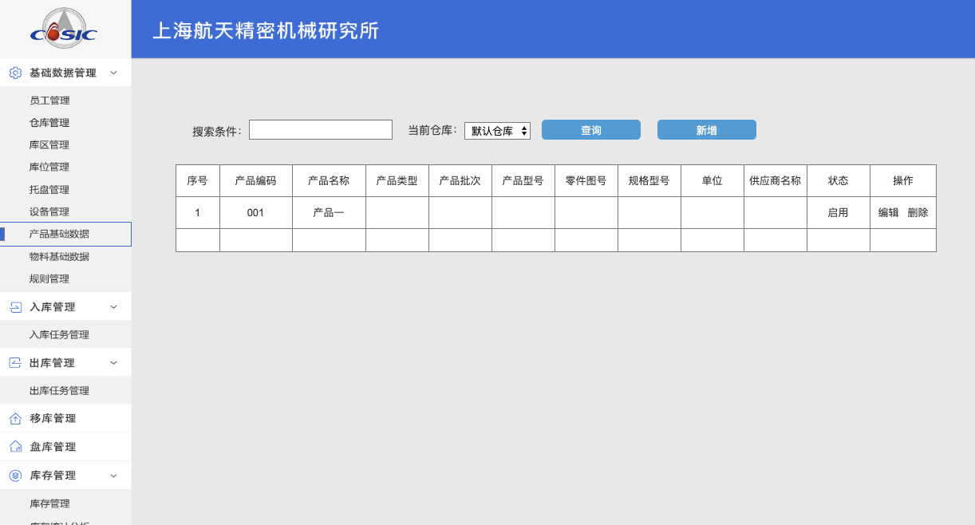

图14 产品基础数据首页

**新增产品**

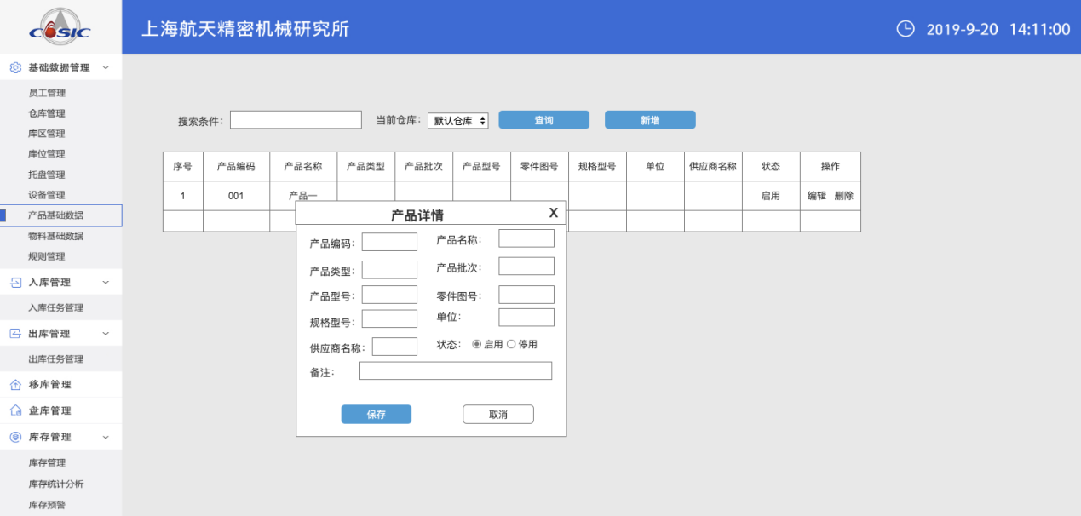

图15 新增产品信息

**2）界面元素**

|  |  |  |  |
| --- | --- | --- | --- |
| **项目** | **功能** | **显示指标** | **说明** |
| **查询条件区** | 输入查询条件 | 通过产品名称可以过滤当前产品信息  当前仓库：可根据产品所在的当前仓库，过滤当前产品信息 | **查询条件区** |
| 查询结果列表 | 根据查询条件列出查询结果 | 产品编码：产品的编码  产品名称：产品的名称  产品类型：产品的类型  产品批次：产品的批次  产品型号：产品的型号  零件图号：产品的零件图号  规格型号：产品的规格型号  单位：产品的单位(个、根、捆、条、包等)  供应商名称：产品的供应商名称  状态：产品的当前状态 | 查询结果列表 |
| 新增 | 新增产品信息 | 产品编码：必填  产品名称：必填  状态：必选  产品类型、产品型号、产品批次、单位等选填 | 新增 |
| 编辑 | 编辑产品信息 | 产品编码：必填  产品名称：必填  状态：必选  产品类型、产品型号、产品批次、单位等选填 | 编辑 |
| 删除 | 删除产品信息 | 删除产品 | 删除 |

##### 业务处理逻辑

**列表查询：**

1、用户可根据产品名称、当前仓库进行查询

**新增：**

2、用户点击新增，跳到新增页面，完善信息后，点击保存，提示保存成功，点击取消，不保存。

**编辑：**

3、用户点击编辑，进入编辑页面

**删除：**

4、用户点击删除，弹出确认删除提示，确认删除，取消不删除。

#### 2.1.10 物料基础数据

##### 功能详细描述

|  |  |  |
| --- | --- | --- |
| **页面名称** | **功能名称** | **功能说明** |
| 物料基础数据 | 物料基础数据 | 主要实现物料信息录入、编辑、删除等功能 |

##### 功能属性设计

|  |  |  |
| --- | --- | --- |
| **序号** | **属性** | **描述** |
| 1 | 功能中文名称 | 物料基础数据 |
| 2 | 功能英文名称 | material |
| 3 | 菜单路径 | 基础数据\物料基础数据 |

##### 数据库设计

列表描述需要访问的后台数据结构，包括表、视图、存储过程等；并给以描述。

|  |  |  |  |  |
| --- | --- | --- | --- | --- |
| **数据名（标识）** | **结构描述** | **数据用途** | **访问方式和要求** | **存储要求** |
| T_Base_Material | 物料基础档案表 | 用来存储当前物料信息，包含物料名称、物料编码、物料型号等信息 | 查询 |  |

##### 程序结构设计

列表描述模块的程序结构，包括命名空间及命名规范等。

|  |  |  |
| --- | --- | --- |
| **类型** | **名称** | **设计说明** |
| 代码路径 | ../wms/base/material |  |
| 页面路径 | ../wms/base/material |  |

##### 用户界面

1. **界面样式**

**物料基础数据首页**

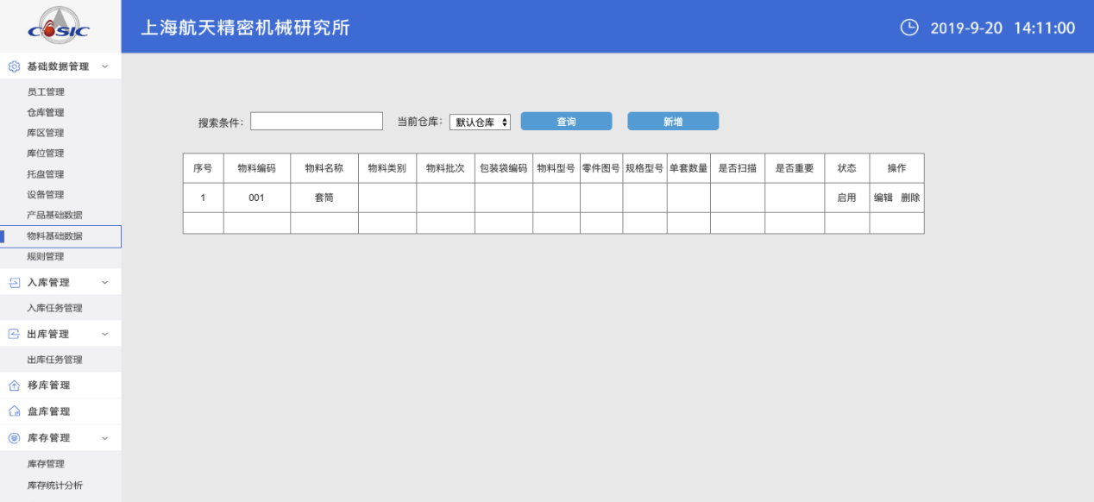

图16 物料基础数据首页

**新增物料**

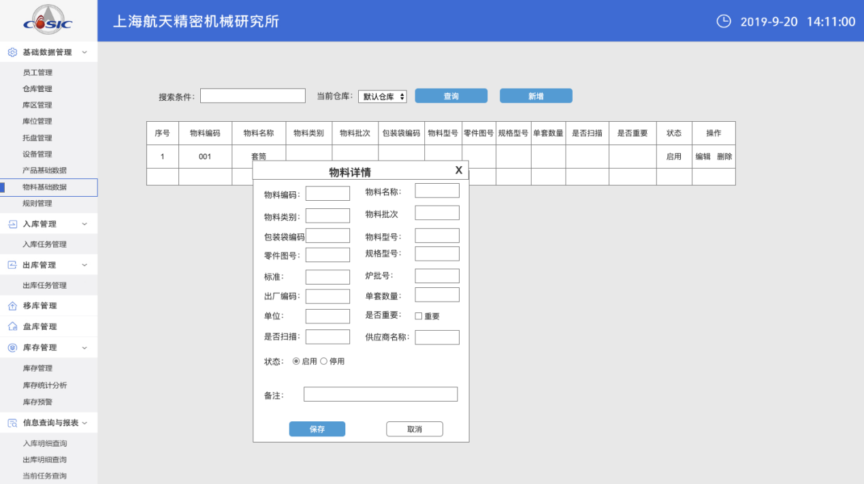

图17 新增物料信息

**2）界面元素**

|  |  |  |  |
| --- | --- | --- | --- |
| **项目** | **功能** | **显示指标** | **说明** |
| **查询条件区** | 输入查询条件 | 通过物料名称可以过滤当前物料信息  当前仓库：可根据物料所在的当前仓库，过滤当前物料信息 | **查询条件区** |
| 查询结果列表 | 根据查询条件列出查询结果 | 物料编码：物料的编码  物料名称：物料的名称  物料类别：物料的类别  物料批次：物料的批次  包装袋编码;包装袋编码  物料型号：物料的型号  零件图号：物料的零件图号  规格型号：物料的规格型号  单套数量：每套的物料数量  是否扫描：该物料是否需要扫描  是否重要：：该物料是否为重要物料  状态：物料的当前状态 | 查询结果列表 |
| 新增 | 新增物料信息 | 物料编码：必填  物料名称：必填  状态：必选  物料类型、物料型号、物料批次、包装袋编码、是否重要、是否扫描等选填 | 新增 |
| 编辑 | 编辑物料信息 | 物料编码：必填  物料名称：必填  状态：必选  物料类型、物料型号、物料批次、包装袋编码、是否重要、是否扫描等选填 | 编辑 |
| 删除 | 删除物料信息 | 删除物料 | 删除 |

##### 业务处理逻辑

**列表查询：**

1、用户可根据物料名称、当前仓库进行查询

**新增：**

2、用户点击新增，跳到新增页面，完善信息后，点击保存，提示保存成功，点击取消，不保存。

**编辑：**

3、用户点击编辑，进入编辑页面

**删除：**

4、用户点击删除，弹出确认删除提示，确认删除，取消不删除。

## 2.2入库管理

#### 2.2.1入库任务管理

##### 功能详细描述

|  |  |  |
| --- | --- | --- |
| **页面名称** | **功能名称** | **功能说明** |
| 入库任务管理 | 入库任务管理 | 主要实现入库任务录入、编辑、下发等功能 |

##### 功能属性设计

|  |  |  |
| --- | --- | --- |
| **序号** | **属性** | **描述** |
| 1 | 功能中文名称 | 入库任务管理 |
| 2 | 功能英文名称 | StockIn |
| 3 | 菜单路径 | 入库管理\入库任务管理 |

##### 数据库设计

列表描述需要访问的后台数据结构，包括表、视图、存储过程等；并给以描述。

|  |  |  |  |  |
| --- | --- | --- | --- | --- |
| **数据名（标识）** | **结构描述** | **数据用途** | **访问方式和要求** | **存储要求** |
| T_Base_Stock | 库存表 | 用来存储当前库存情况，包含产品名称、数量、库位等信息 | 查询 |  |
| T_Base_Storehouse | 库位表 | 用来记录库位信息以及托盘信息 | 查询 |  |
| T_Base_Region | 库区表 | 用来记录库区信息 | 查询 |  |
| T_Base_Warehouse | 仓库表 | 用来记录仓库属性信息 | 查询 |  |

##### 程序结构设计

列表描述模块的程序结构，包括命名空间及命名规范等。

|  |  |  |
| --- | --- | --- |
| **类型** | **名称** | **设计说明** |
| 代码路径 | ./wms/warehouse/stockin | 代码域为wms/warehouse |
| 页面路径 | ./wms/warehouse/stockin | 代码域为wms/warehouse |

##### 用户界面

**1) 界面样式**

**入库任务管理首页**

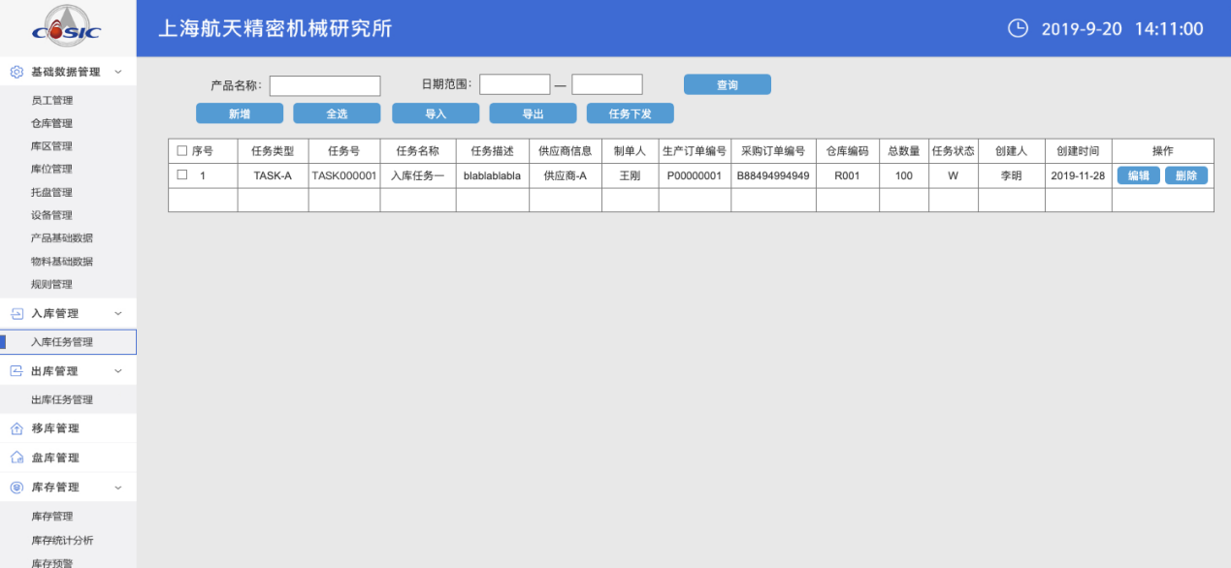

图18 入库单列表

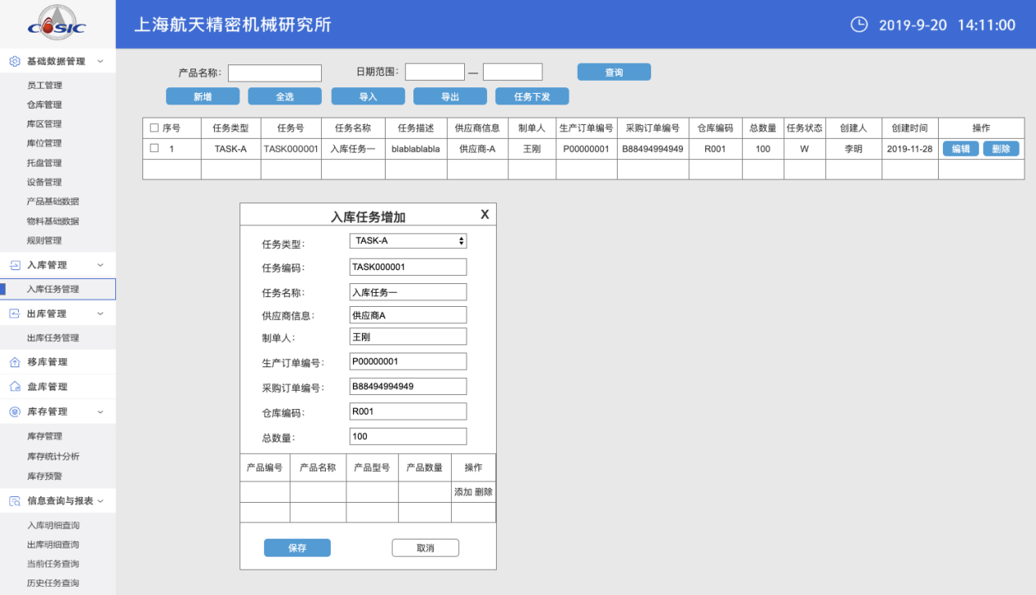

图19 入库任务添加

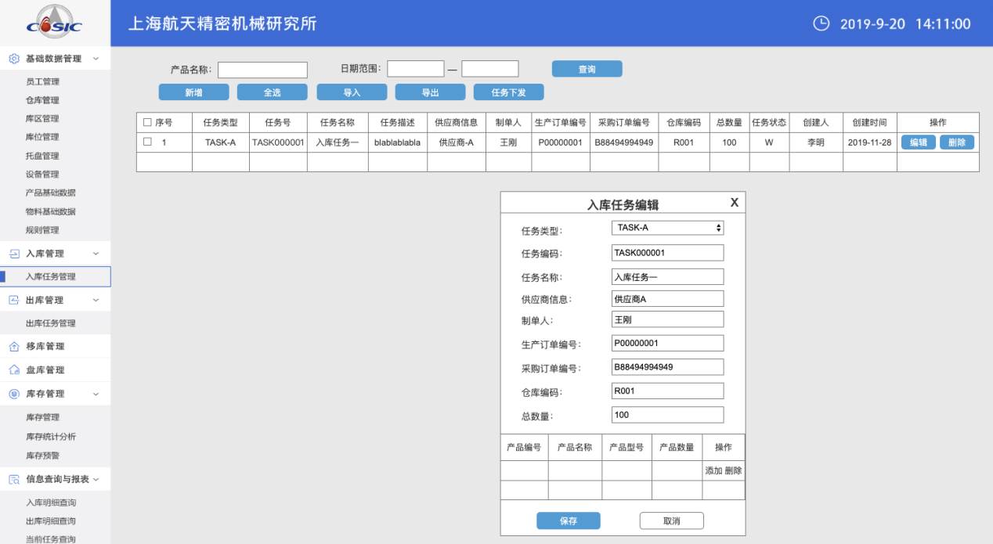

图20 入库任务编辑

**2）界面元素**

|  |  |  |  |
| --- | --- | --- | --- |
| **项目** | **功能** | **显示指标** | **说明** |
| **查询条件区** | 输入查询条件 | 任务名称：通过任务名称可以过滤当前任务  开始时间、结束时间：用时间范围来过滤任务，默认为空 | 开始时间、结束时间为一个范围，默认为空，查询全部 |
| 查询结果列表 | 根据查询条件列出查询结果。 | 任务类型：选择出库类型  任务号：任务的编号  任务名称：自定义任务名称  任务描述：展示任务的信息  供应商信息：记录供应商信息  制单人：制作单据人  生产订单编号：记录产品生产订单编号  采购订单编号：记录系统采购订单编号  仓库编码：记录产品入到的仓库  总数量：入库的总数量  任务状态：显示当前任务执行状态，包含  创建人：默认为当前操作人  创建时间：为当前保存时间 |  |
| 新增 | 新增入库任务 | 任务类型：必选  任务编码：系统自动分配，必填  任务名称：必填  供应商信息、制单人、生产订单编号、采购订单编号：选填  仓库：必选  总数量：必填 |  |
| 编辑 | 编辑入库任务 | 任务类型：必选  任务编码：系统自动分配，必填  任务名称：必填  供应商信息、制单人、生产订单编号、采购订单编号：选填  仓库：必选  总数量：必填 |  |
| 任务下发 | 任务下发 | 点击任务下发，将当前任务拆分到明细任务表中 |  |
| 导入、导出 | 导入任务、导出任务 | 支持批量导入入库任务，同时支持批量导出根据查询条件的任务。 |  |
| 删除 | 删除任务 | 任务智能删除未执行、已撤销的任务，已开始、已完成任务不可删除 |  |

##### 业务处理逻辑

列表查询：

1. 用户可根据任务名称、任务描述，时间范围进行查询
2. 用户点击新增，跳到新增页面
3. 用户点击编辑，进入编辑页面，只有“已创建”状态的订单才能被编辑，其他提示用户已生效不能编辑。
4. 用户点击删除，弹出确认删除提示，确认删除，取消不删除。只有“已创建”状态的订单才能被删除。

新增：

1. 用户点击新增，进入新增页面，完善信息后，点击保存，提示保存成功，点击取消，不保存。

编辑：

1. 用户只能编辑状态为“已创建”，其他状态不可编辑。

删除：

1. 用户只能删除“已创建”、“已取消”的入库任务。

##### 性能需求说明

1. 查询时间不超过2秒。

##### 故障处理说明

说明本系统所采用的基本错误处理方法和原则，例如：统一采用try-catch错误方法，所有错误最终必须以界面形式向用户说明。用一览表方式说明各类可能的错误或故障出现时系统的处理方法和补救措施。

|  |  |  |
| --- | --- | --- |
| 序号 | 错误现象 | 错误说明 |
| 1 | 查询无数据 | 输入不存在产品名称，会提示“系统无相关数据” |
| 2 |  |  |

##### 设计变更过程

无

## 2.3出库管理

#### 2.3.1出库任务管理

##### 功能详细描述

|  |  |  |
| --- | --- | --- |
| **页面名称** | **功能名称** | **功能说明** |
| 出库任务管理 | 出库任务管理 | 主要实现出库任务录入、编辑、下发等功能 |

##### 功能属性设计

|  |  |  |
| --- | --- | --- |
| **序号** | **属性** | **描述** |
| 1 | 功能中文名称 | 库存管理 |
| 2 | 功能英文名称 | StockOut |
| 3 | 菜单路径 | 出库管理\出库任务管理 |

##### 数据库设计

列表描述需要访问的后台数据结构，包括表、视图、存储过程等；并给以描述。

|  |  |  |  |  |
| --- | --- | --- | --- | --- |
| **数据名（标识）** | **结构描述** | **数据用途** | **访问方式和要求** | **存储要求** |
| T_Base_Stock | 库存表 | 用来存储当前库存情况，包含产品名称、数量、库位等信息 | 查询 |  |
| T_Base_Storehouse | 库位表 | 用来记录库位信息以及托盘信息 | 查询 |  |
| T_Base_Region | 库区表 | 用来记录库区信息 | 查询 |  |
| T_Base_Warehouse | 仓库表 | 用来记录仓库属性信息 | 查询 |  |

##### 程序结构设计

列表描述模块的程序结构，包括命名空间及命名规范等。

|  |  |  |
| --- | --- | --- |
| **类型** | **名称** | **设计说明** |
| 代码路径 | ./wms/warehouse/stockout | 代码域为wms/warehouse |
| 页面路径 | ./wms/warehouse/stockout | 代码域为wms/warehouse |

##### 用户界面

**1) 界面样式**

**出库任务管理首页**

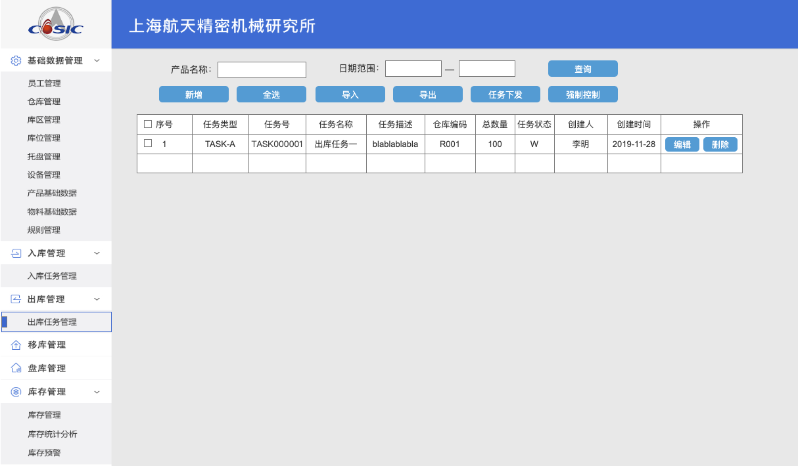

图21 出库任务列表

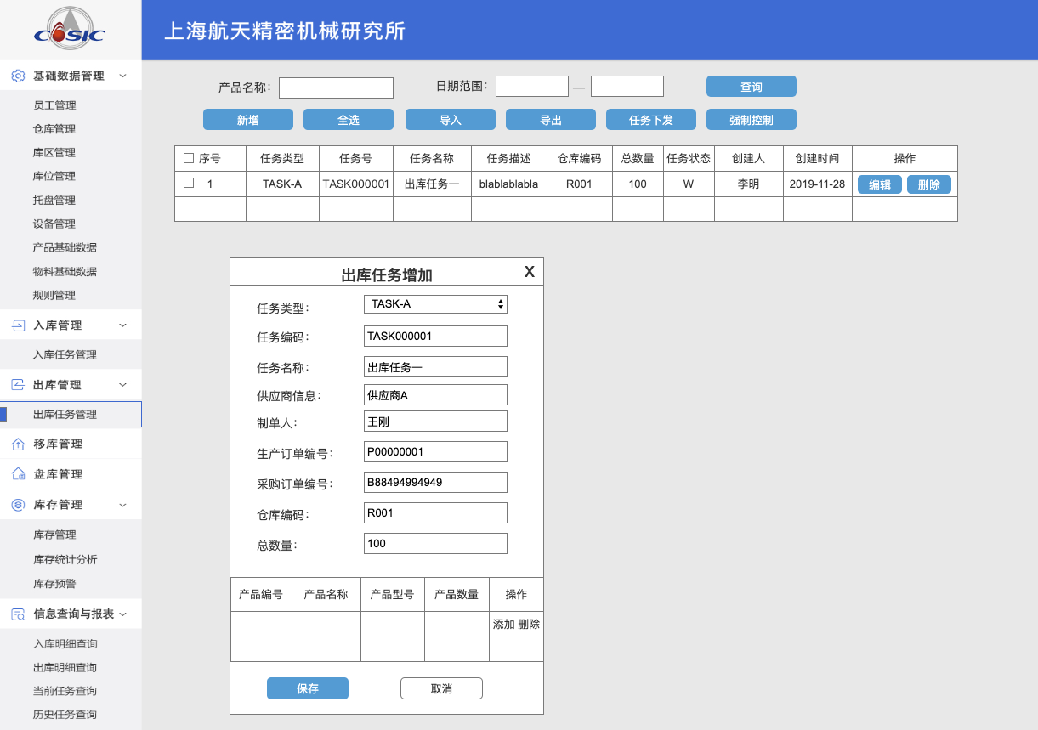

图22 出库任务添加

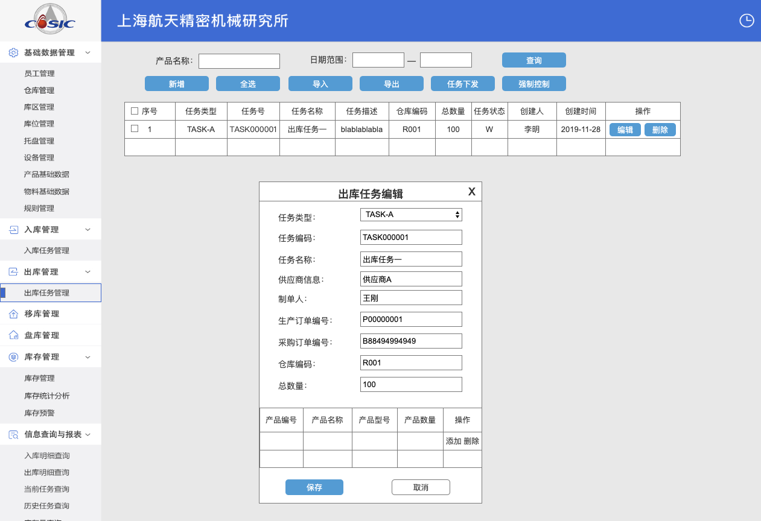

图23 出库任务编辑

**2）界面元素**

|  |  |  |  |
| --- | --- | --- | --- |
| **项目** | **功能** | **显示指标** | **说明** |
| **查询条件区** | 输入查询条件 | 任务名称：通过任务名称可以过滤当前任务  开始时间、结束时间：用时间范围来过滤任务，默认为空 | 开始时间、结束时间为一个范围，默认为空，查询全部 |
| 查询结果列表 | 根据查询条件列出查询结果。 | 任务类型：选择出库类型  任务号：任务的编号  任务名称：自定义任务名称  任务描述：展示任务的信息  仓库编码：记录产品入到的仓库  总数量：入库的总数量  任务状态：显示当前任务执行状态，包含  创建人：默认为当前操作人  创建时间：为当前保存时间 |  |
| 新增 | 新增出库任务 | 任务类型：必选  任务编码：系统自动分配，必填  任务名称：必填  仓库：必选  总数量：必填 |  |
| 编辑 | 编辑出库任务 | 任务类型：必选  任务编码：系统自动分配，必填  任务名称：必填  仓库：必选  总数量：必填 |  |
| 任务下发 | 任务下发 | 点击任务下发，将当前任务拆分到明细任务表中 |  |
| 导入、导出 | 导入任务、导出任务 | 支持批量导入出库任务，同时支持批量导出根据查询条件的任务。 |  |
| 删除 | 删除任务 | 任务智能删除未执行、已撤销的任务，已开始、已完成任务不可删除 |  |

##### 业务处理逻辑

**列表查询：**

1、用户可根据任务名称、任务描述，时间范围进行查询

2、用户点击新增，跳到新增页面

3、用户点击编辑，进入编辑页面，只有“已创建”状态的订单才能被编辑，其他提示用户已生效不能编辑。

4、用户点击删除，弹出确认删除提示，确认删除，取消不删除。只有“已创建”状态的订单才能被删除。

**新增：**

1、用户点击新增，进入新增页面，完善信息后，点击保存，提示保存成功，点击取消，不保存。

**编辑：**

1、用户只能编辑状态为“已创建”，其他状态不可编辑。

**删除：**

1. 用户只能删除“已创建”、“已取消”的入库任务。

##### 性能需求说明

1、查询时间不超过2秒。

##### 故障处理说明

说明本系统所采用的基本错误处理方法和原则，例如：统一采用try-catch错误方法，所有错误最终必须以界面形式向用户说明。用一览表方式说明各类可能的错误或故障出现时系统的处理方法和补救措施。

|  |  |  |
| --- | --- | --- |
| 序号 | 错误现象 | 错误说明 |
| 1 | 查询无数据 | 输入不存在产品名称，会提示“系统无相关数据” |
| 2 |  |  |

##### 设计变更过程

无

## 2.4移库管理

#### 2.4.1移库任务管理

##### 功能详细描述

|  |  |  |
| --- | --- | --- |
| **页面名称** | **功能名称** | **功能说明** |
| 移库任务管理 | 移库任务管理 | 主要实现移库任务录入、编辑、下发等功能 |

##### 功能属性设计

|  |  |  |
| --- | --- | --- |
| **序号** | **属性** | **描述** |
| 1 | 功能中文名称 | 库存管理 |
| 2 | 功能英文名称 | StockMove |
| 3 | 菜单路径 | 出库管理\出库任务管理 |

##### 数据库设计

列表描述需要访问的后台数据结构，包括表、视图、存储过程等；并给以描述。

|  |  |  |  |  |
| --- | --- | --- | --- | --- |
| **数据名（标识）** | **结构描述** | **数据用途** | **访问方式和要求** | **存储要求** |
| T_Base_Stock | 库存表 | 用来存储当前库存情况，包含产品名称、数量、库位等信息 | 查询 |  |
| T_Base_Storehouse | 库位表 | 用来记录库位信息以及托盘信息 | 查询 |  |
| T_Base_Region | 库区表 | 用来记录库区信息 | 查询 |  |
| T_Base_Warehouse | 仓库表 | 用来记录仓库属性信息 | 查询 |  |

##### 程序结构设计

列表描述模块的程序结构，包括命名空间及命名规范等。

|  |  |  |
| --- | --- | --- |
| **类型** | **名称** | **设计说明** |
| 代码路径 | ./wms/warehouse/stockmove | 代码域为wms/warehouse |
| 页面路径 | ./wms/warehouse/stockmove | 代码域为wms/warehouse |

##### 用户界面

**1) 界面样式**

**移库任务管理首页**

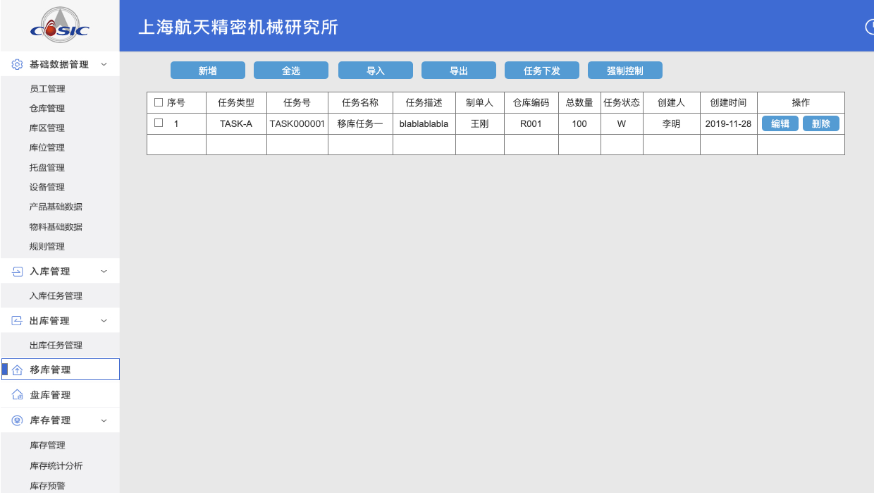

图24 移库任务列表

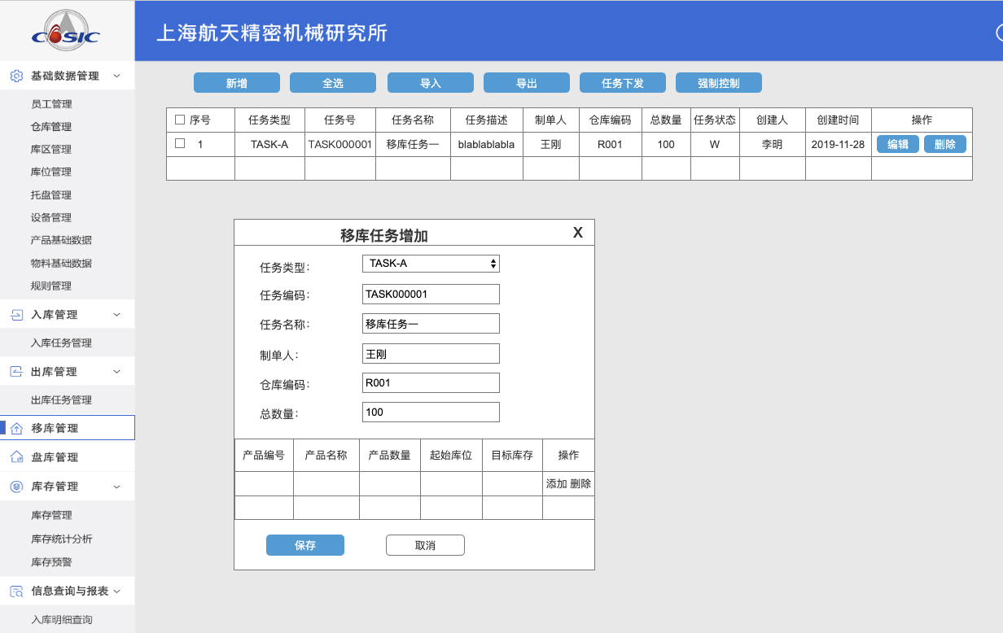

图25 移库任务添加

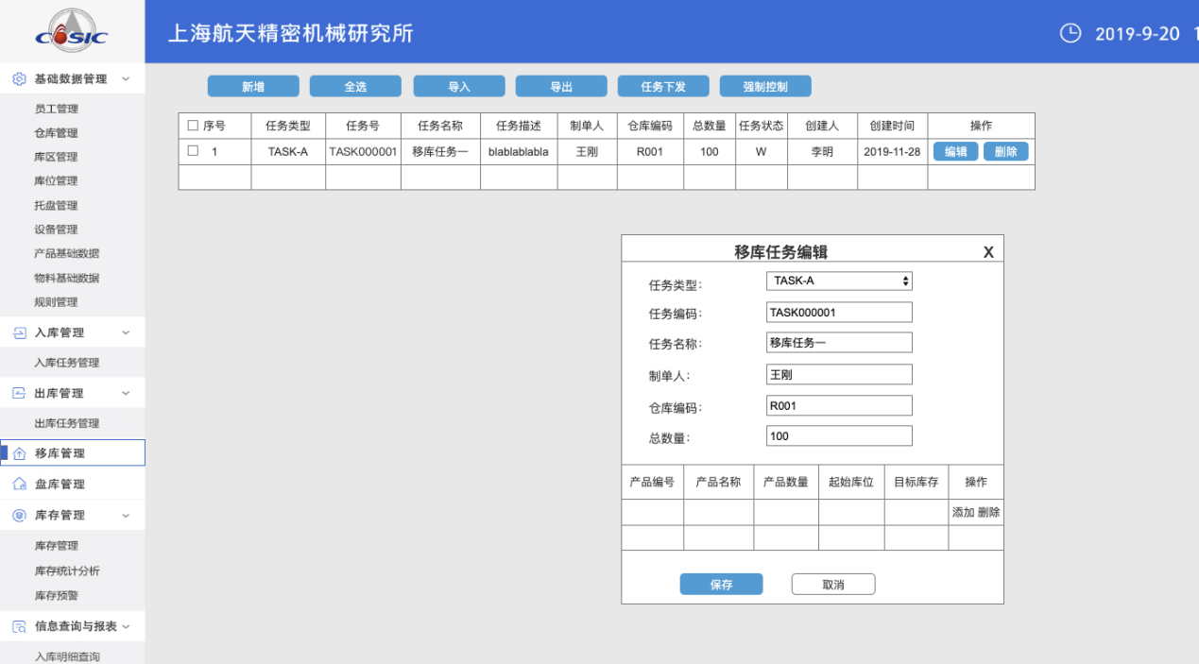

图26 移库任务编辑

**2）界面元素**

|  |  |  |  |
| --- | --- | --- | --- |
| **项目** | **功能** | **显示指标** | **说明** |
| **查询条件区** | 输入查询条件 | 任务名称：通过任务名称可以过滤当前任务  开始时间、结束时间：用时间范围来过滤任务，默认为空 | 开始时间、结束时间为一个范围，默认为空，查询全部 |
| 查询结果列表 | 根据查询条件列出查询结果。 | 任务类型：选择出库类型  任务号：任务的编号  任务名称：自定义任务名称  任务描述：展示任务的信息  仓库编码：记录产品入到的仓库  总数量：入库的总数量  任务状态：显示当前任务执行状态，包含  创建人：默认为当前操作人  创建时间：为当前保存时间 |  |
| 新增 | 新增移库任务 | 任务类型：必选  任务编码：系统自动分配，必填  任务名称：必填  制单人：选填  仓库：必选  总数量：必填  列表中字段：  产品编号：下拉选择，选择后自动带出产品名称  产品数量：录入，必填  起始库位：模糊选择  目标库存：模糊选择 |  |
| 编辑 | 编辑移库任务 | 任务类型：必选  任务编码：系统自动分配，必填  任务名称：必填  制单人：选填  仓库：必选  总数量：必填  列表中字段：  产品编号：下拉选择，选择后自动带出产品名称  产品数量：录入，必填  起始库位：模糊选择  目标库存：模糊选择 |  |
| 任务下发 | 任务下发 | 点击任务下发，将当前任务拆分到明细任务表中 |  |
| 导入、导出 | 导入任务、导出任务 | 支持批量导入出库任务，同时支持批量导出根据查询条件的任务。 |  |
| 删除 | 删除任务 | 任务智能删除未执行、已撤销的任务，已开始、已完成任务不可删除 |  |

##### 业务处理逻辑

**列表查询：**

1、用户可根据任务名称、任务描述，时间范围进行查询

2、用户点击新增，跳到新增页面

3、用户点击编辑，进入编辑页面，只有“已创建”状态的订单才能被编辑，其他提示用户已生效不能编辑。

4、用户点击删除，弹出确认删除提示，确认删除，取消不删除。只有“已创建”状态的订单才能被删除。

**新增：**

1、用户点击新增，进入新增页面，完善信息后，点击保存，提示保存成功，点击取消，不保存。

**编辑：**

1、用户只能编辑状态为“已创建”，其他状态不可编辑。

**删除：**

1、用户只能删除“已创建”、“已取消”的入库任务。

任务下发：

1、点击“任务下发”后，任务自动拆分到任务明细表，下发后，任务不可删除。

##### 性能需求说明

1、查询时间不超过2秒。

##### 故障处理说明

说明本系统所采用的基本错误处理方法和原则，例如：统一采用try-catch错误方法，所有错误最终必须以界面形式向用户说明。用一览表方式说明各类可能的错误或故障出现时系统的处理方法和补救措施。

|  |  |  |
| --- | --- | --- |
| 序号 | 错误现象 | 错误说明 |
| 1 | 查询无数据 | 输入不存在产品名称，会提示“系统无相关数据” |
| 2 |  |  |

##### 设计变更过程

无

## 2.5盘库管理

#### 2.5.1盘库管理

##### 功能详细描述

|  |  |  |
| --- | --- | --- |
| **页面名称** | **功能名称** | **功能说明** |
| 盘库管理 | 盘库管理 | 主要实现盘库任务录入、编辑、下发等功能 |

##### 功能属性设计

|  |  |  |
| --- | --- | --- |
| **序号** | **属性** | **描述** |
| 1 | 功能中文名称 | 盘库管理 |
| 2 | 功能英文名称 | StockCheck |
| 3 | 菜单路径 | 出库管理\出库任务管理 |

##### 数据库设计

列表描述需要访问的后台数据结构，包括表、视图、存储过程等；并给以描述。

|  |  |  |  |  |
| --- | --- | --- | --- | --- |
| **数据名（标识）** | **结构描述** | **数据用途** | **访问方式和要求** | **存储要求** |
| T_Base_Stock | 库存表 | 用来存储当前库存情况，包含产品名称、数量、库位等信息 | 查询 |  |
| T_Base_Storehouse | 库位表 | 用来记录库位信息以及托盘信息 | 查询 |  |
| T_Base_Region | 库区表 | 用来记录库区信息 | 查询 |  |
| T_Base_Warehouse | 仓库表 | 用来记录仓库属性信息 | 查询 |  |
| T_Base_StoreCheck | 盘点主表 | 用来记录盘点任务主信息 |  |  |
| T_Base_StoreCheckSon | 盘点子表 | 用来记录盘点任务明细信息 |  |  |

##### 程序结构设计

列表描述模块的程序结构，包括命名空间及命名规范等。

|  |  |  |
| --- | --- | --- |
| **类型** | **名称** | **设计说明** |
| 代码路径 | ./wms/warehouse/stockcheck | 代码域为wms/warehouse |
| 页面路径 | ./wms/warehouse/stockcheck | 代码域为wms/warehouse |

##### 用户界面

**1) 界面样式**

**盘库管理首页**

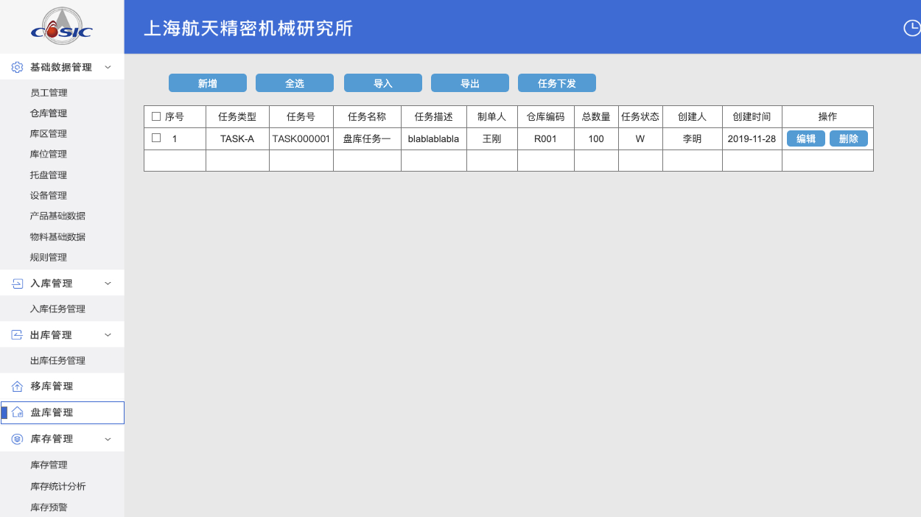

图27 盘库任务列表

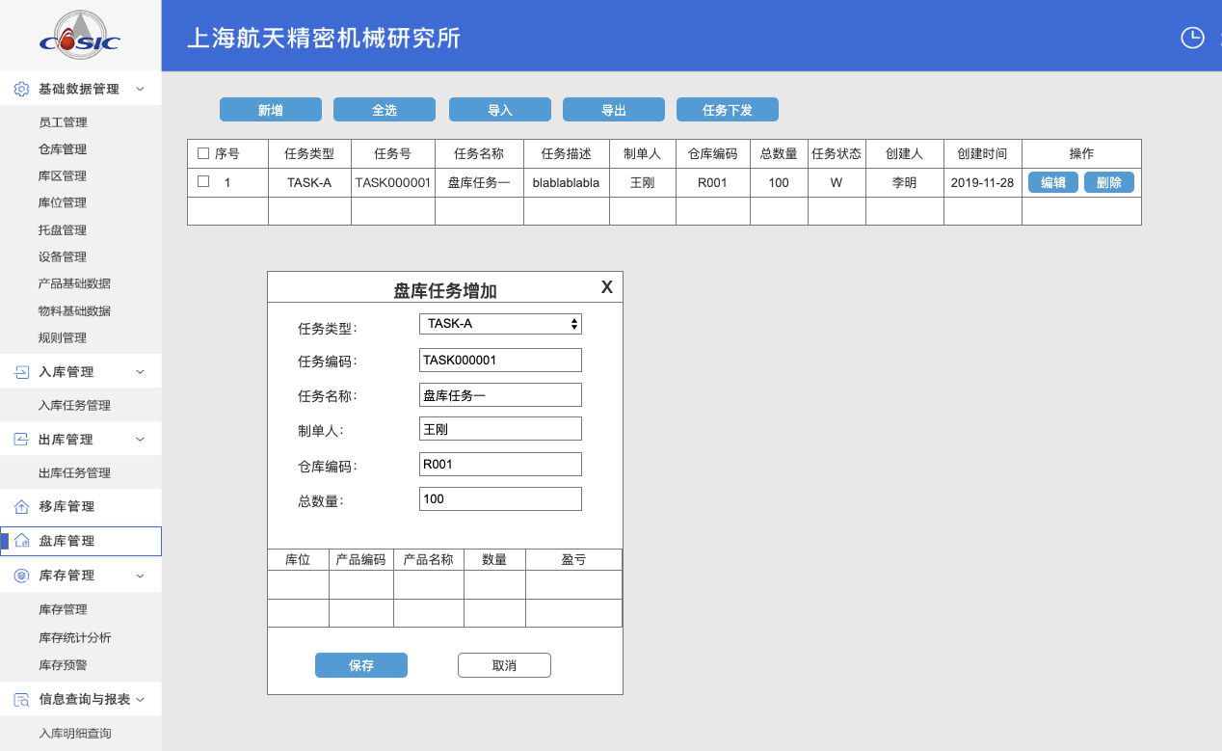

图28 盘库任务添加

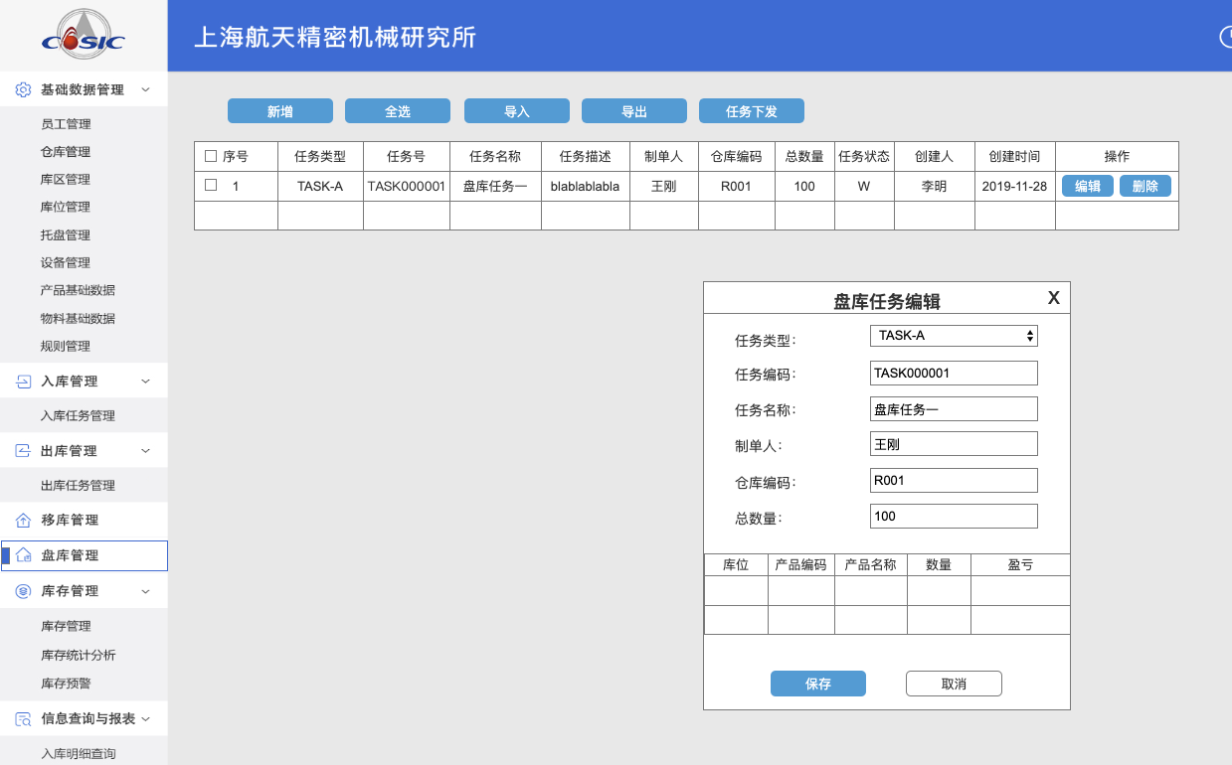

图29 盘库任务编辑

**2）界面元素**

|  |  |  |  |
| --- | --- | --- | --- |
| **项目** | **功能** | **显示指标** | **说明** |
| **查询条件区** | 输入查询条件 | 任务名称：通过任务名称可以过滤当前任务  开始时间、结束时间：用时间范围来过滤任务，默认为空 | 开始时间、结束时间为一个范围，默认为空，查询全部 |
| 查询结果列表 | 根据查询条件列出查询结果。 | 任务类型：选择出库类型  任务号：任务的编号  任务名称：自定义任务名称  任务描述：展示任务的信息  仓库编码：记录产品入到的仓库  总数量：入库的总数量  任务状态：显示当前任务执行状态  创建人：默认为当前操作人  创建时间：为当前保存时间 |  |
| 新增 | 新增盘库任务 | 任务类型：必选  任务编码：系统自动分配，必填  任务名称：必填  制单人：选填  仓库：必选  总数量：必填  **列表中字段：**  库位：产品所在位置  产品编号：下拉选择，选择后自动带出产品名称  产品数量：录入，必填  盈亏：与库存数量对比 |  |
| 编辑 | 编辑移库任务 | 任务类型：必选  任务编码：系统自动分配，必填  任务名称：必填  制单人：选填  仓库：必选  总数量：必填  **列表中字段：**  库位：产品所在位置  产品编号：下拉选择，选择后自动带出产品名称  产品数量：录入，必填  盈亏：与库存数量对比 |  |
| 任务下发 | 任务下发 | 点击任务下发，将当前任务拆分到明细任务表中 |  |
| 导入、导出 | 导入任务、导出任务 | 支持批量导入出库任务，同时支持批量导出根据查询条件的任务。 |  |
| 删除 | 删除任务 | 任务智能删除未执行、已撤销的任务，已开始、已完成任务不可删除 |  |

##### 业务处理逻辑

**列表查询：**

1、用户可根据任务名称、任务描述，时间范围进行查询

2、用户点击新增，跳到新增页面

3、用户点击编辑，进入编辑页面，只有“已创建”状态的订单才能被编辑，其他提示用户已生效不能编辑。

4、用户点击删除，弹出确认删除提示，确认删除，取消不删除。只有“已创建”状态的订单才能被删除。

**新增：**

1、用户点击新增，进入新增页面，完善信息后，点击保存，提示保存成功，点击取消，不保存。

**编辑：**

1、用户只能编辑状态为“已创建”，其他状态不可编辑。

**删除：**

1、用户只能删除“已创建”、“已取消”的入库任务。

**任务下发：**

1、点击“任务下发”后，任务自动拆分到任务明细表，下发后，任务不可删除。

##### 性能需求说明

1、查询时间不超过2秒。

##### 故障处理说明

说明本系统所采用的基本错误处理方法和原则，例如：统一采用try-catch错误方法，所有错误最终必须以界面形式向用户说明。用一览表方式说明各类可能的错误或故障出现时系统的处理方法和补救措施。

|  |  |  |
| --- | --- | --- |
| 序号 | 错误现象 | 错误说明 |
| 1 | 查询无数据 | 输入不存在产品名称，会提示“系统无相关数据” |
| 2 |  |  |

##### 设计变更过程

无

## 2.6库存管理

#### 2.6.1总体设计

##### 概述

库存管理是用来查询分析库存整体情况，包含库存管理（可视化管理）、库存统计分析、库存预警三个功能点，提供便捷的方式统计、分析库存情况。

##### 软件功能结构图

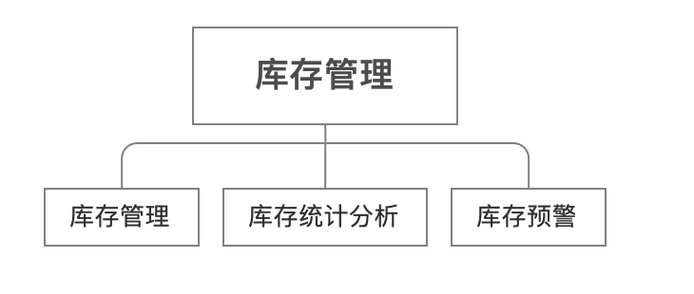

图30 软件功能结构图

##### 软件功能列表

|  |  |  |  |
| --- | --- | --- | --- |
| **序号** | **一级功能** | **二级功能** | **描述** |
| 1 | 库存管理 | 库存管理 |  |
| 2 | 库存统计分析 |  |
| 3 | 库存预警 |  |

#### 2.6.2 接口设计

##### 2.6.2.1外部系统接口

##### 2.6.2.2模块间接口

#### 2.6.3库存管理

##### 功能详细描述

|  |  |  |
| --- | --- | --- |
| **页面名称** | **功能名称** | **功能说明** |
| 库存管理 | 库存管理 | 主要实现可视化展示库存情况，实时可见当前库存情况，图表分析当前业务数据。 |

##### 功能属性设计

|  |  |  |
| --- | --- | --- |
| **序号** | **属性** | **描述** |
| 1 | 功能中文名称 | 库存管理 |
| 2 | 功能英文名称 | InventoryMananger |
| 3 | 菜单路径 | 库存管理\库存管理 |

##### 数据库设计

列表描述需要访问的后台数据结构，包括表、视图、存储过程等；并给以描述。

|  |  |  |  |  |
| --- | --- | --- | --- | --- |
| **数据名（标识）** | **结构描述** | **数据用途** | **访问方式和要求** | **存储要求** |
| T_Base_Stock | 库存表 | 用来存储当前库存情况，包含产品名称、数量、库位等信息 | 查询 |  |
| T_Base_Storehouse | 库位表 | 用来记录库位信息以及托盘信息 | 查询 |  |
| T_Base_Region | 库区表 | 用来记录库区信息 | 查询 |  |
| T_Base_Warehouse | 仓库表 | 用来记录仓库属性信息 | 查询 |  |

##### 程序结构设计

列表描述模块的程序结构，包括命名空间及命名规范等。

|  |  |  |
| --- | --- | --- |
| **类型** | **名称** | **设计说明** |
| 代码路径 | ./wms/warehouse/inventroyManager | 代码域为wms/warehouse |
| 页面路径 | ./wms/warehouse/inventroyManager | 代码域为wms/warehouse |

##### 用户界面

**1) 界面样式**

**库存管理首页**

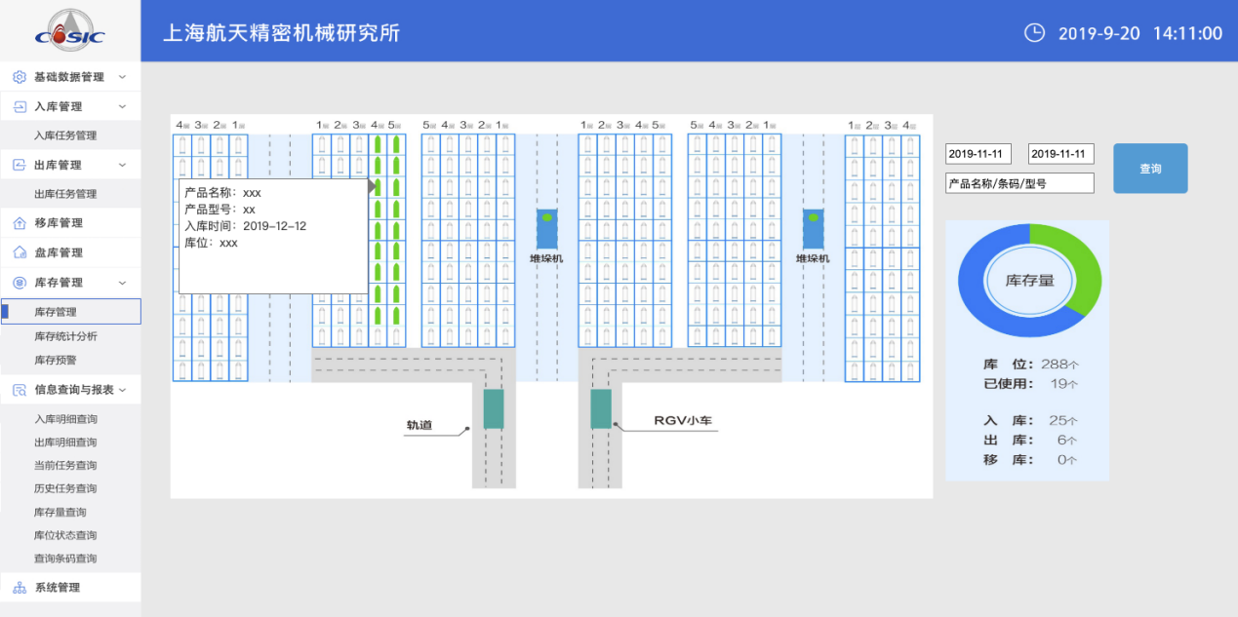图31 库存管理

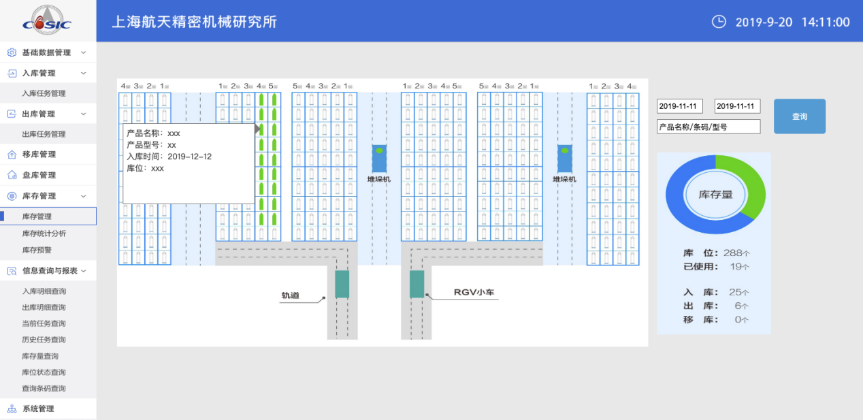图32 点击显示详情

**2）界面元素**

|  |  |  |  |
| --- | --- | --- | --- |
| **项目** | **功能** | **显示指标** | **说明** |
| **查询条件区** | 输入查询条件 | 入库开始日期、入库结束日期、产品名称、条码、型号等 | 入库开始、结束日期为一个范围，默认为空，查询全部 |
| 查询结果列表 | 根据查询条件列出查询结果。并在左边图形区域进行显示，图表区域为当前库存整体说明，不根据查询条件发生变化 | 空心型为储位无货  绿色实心型为储位有货 |  |

##### 业务处理逻辑

1、默认界面打开时查询显示系统当前库存，绿色有实物库存，空心白色储位为空。

2、查询条件为通过入库时间过滤当前库存，包含开始时间、结束时间，通过时间范围过滤；查询条件支持输入产品名称、型号、条码直接显示某产品的仓储位置。

3、饼状图显示当前整体库存情况，与查询条件无关。包含库存量占比（绿色为已使用量，蓝色为未使用量），库位数量、已使用库位数量、本日入库、本日出库、本日移库

##### 性能需求说明

1. 库位渲染要支持300点位，渲染时间不超过2秒。
2. 查询时间不超过2秒。

##### 故障处理说明

说明本系统所采用的基本错误处理方法和原则，例如：统一采用try-catch错误方法，所有错误最终必须以界面形式向用户说明。用一览表方式说明各类可能的错误或故障出现时系统的处理方法和补救措施。

|  |  |  |
| --- | --- | --- |
| 序号 | 错误现象 | 错误说明 |
| 1 | 查询无数据 | 输入不存在产品名称，会提示“系统无相关数据” |
| 2 |  |  |

##### 设计变更过程

无

#### 2.6.3库存统计分析

##### 功能详细描述

|  |  |  |
| --- | --- | --- |
| **页面名称** | **功能名称** | **功能说明** |
| 库存统计分析 | 库存统计分析 | 主要实现多种维度查询储位使用情况，分析过往储位使用情况。 |

##### 功能属性设计

|  |  |  |
| --- | --- | --- |
| **序号** | **属性** | **描述** |
| 1 | 功能中文名称 | 库存统计分析 |
| 2 | 功能英文名称 | InventoryAnalysis |
| 3 | 菜单路径 | 库存管理\库存统计分析 |

##### 数据库设计

列表描述需要访问的后台数据结构，包括表、视图、存储过程等；并给以描述。

|  |  |  |  |  |
| --- | --- | --- | --- | --- |
| **数据名（标识）** | **结构描述** | **数据用途** | **访问方式和要求** | **存储要求** |
| T_Base_Stock | 库存表 | 用来存储当前库存情况，包含产品名称、数量、库位等信息 | 查询 |  |
| T_Base_Storehouse | 库位表 | 用来记录库位信息以及托盘信息 | 查询 |  |
| T_Base_Region | 库区表 | 用来记录库区信息 | 查询 |  |
| T_Base_Warehouse | 仓库表 | 用来记录仓库属性信息 | 查询 |  |
| T_Base_Stock_Log | 库存日志表 | 用来记录库存使用的日志 | 查询 |  |

##### 程序结构设计

列表描述模块的程序结构，包括命名空间及命名规范等。

|  |  |  |
| --- | --- | --- |
| **类型** | **名称** | **设计说明** |
| 代码路径 | ./wms/warehouse/inventroyAnalysis | 代码域为wms/warehouse |
| 页面路径 | ./wms/warehouse/inventroyAnalysis | 代码域为wms/warehouse |

##### 用户界面

**1) 界面样式**

**库存分析首页**

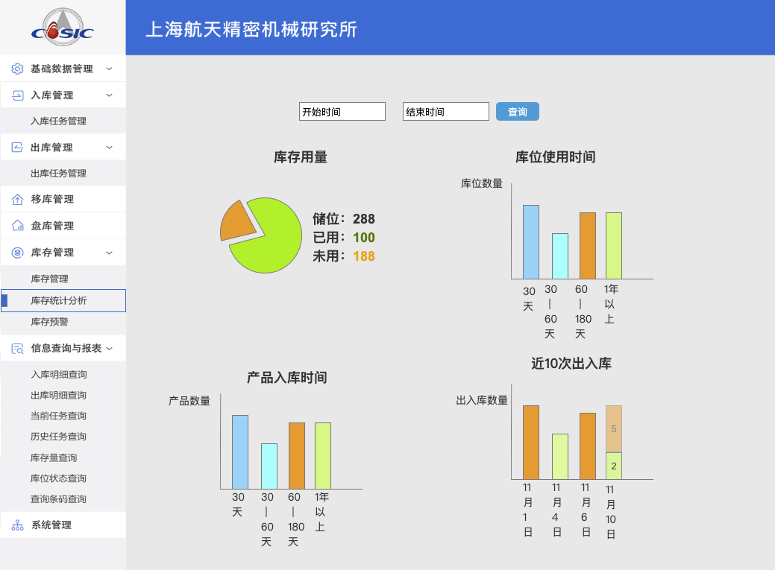

图33 库存分析

**2）界面元素**

|  |  |  |  |
| --- | --- | --- | --- |
| **项目** | **功能** | **显示指标** | **说明** |
| **查询条件区** | 输入查询条件 | 查询日期范围：开始日期、入库结束日期等 | 入库开始、结束日期为一个范围，默认为空，查询全部 |
| 查询结果列表 | 根据查询条件列出查询结果。所有图表根据查询条件进行变化。柱状图显示最高/最新的10条记录 |  |  |

##### 业务处理逻辑

1. 查询条件为日期范围，左边为开始日期，右边为结束日期
2. 库存用量： 饼状图显示，黄色为未使用，绿色为已使用，指标包含储位总数、已使用数量、未使用数量。
3. 库位使用时间：显示库位使用时间在30天以下、30-60天、60-180天、180天-1年、1年以上库位数量分布
4. 产品入库时间：显示产品入库时间在30天以下、30-60天、60-180天、180天-1年、1年以上的数量分布情况。
5. 近10次出入库：显示最近10次出入库时间分布以及出入库数量。

##### 性能需求说明

1、查询时间不超过2秒。

##### 设计变更过程

无

#### **2.6.4库存预警**

##### 功能详细描述

|  |  |  |
| --- | --- | --- |
| **页面名称** | **功能名称** | **功能说明** |
| 库存预警 | 库存预警 | 主要实现根据库存情况，对已有产品数量进行预警。 |

##### 功能属性设计

|  |  |  |
| --- | --- | --- |
| **序号** | **属性** | **描述** |
| 1 | 功能中文名称 | 库存预警 |
| 2 | 功能英文名称 | InventoryWarning |
| 3 | 菜单路径 | 库存管理\库存预警 |

##### 数据库设计

列表描述需要访问的后台数据结构，包括表、视图、存储过程等；并给以描述。

|  |  |  |  |  |
| --- | --- | --- | --- | --- |
| **数据名（标识）** | **结构描述** | **数据用途** | **访问方式和要求** | **存储要求** |
| T_Base_Stock | 库存表 | 用来存储当前库存情况，包含产品名称、数量、库位等信息 | 查询 |  |
| T_Base_Warehouse | 仓库表 | 用来记录仓库属性信息 | 查询 |  |
| T_Base_Stock | 库存表 |  |  |  |

##### 程序结构设计

列表描述模块的程序结构，包括命名空间及命名规范等。

|  |  |  |
| --- | --- | --- |
| **类型** | **名称** | **设计说明** |
| 代码路径 | ./wms/warehouse/inventroyWarning | 代码域为wms/warehouse |
| 页面路径 | ./wms/warehouse/inventroyWarning | 代码域为wms/warehouse |

##### 用户界面

**1) 界面样式**

**库存预警首页**

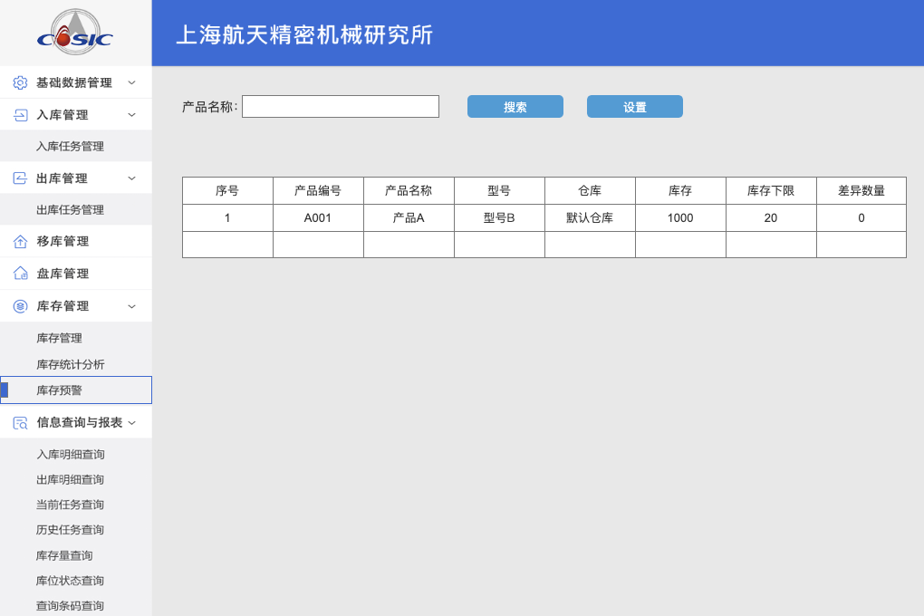

图34 库存预警

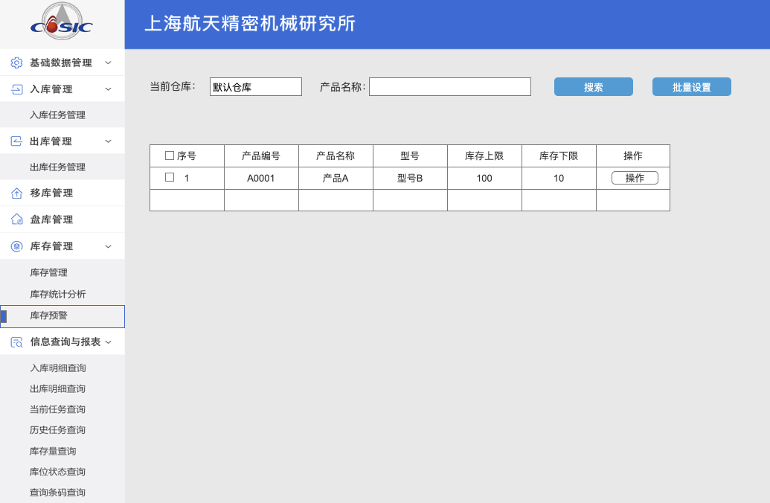

图35 预警设置

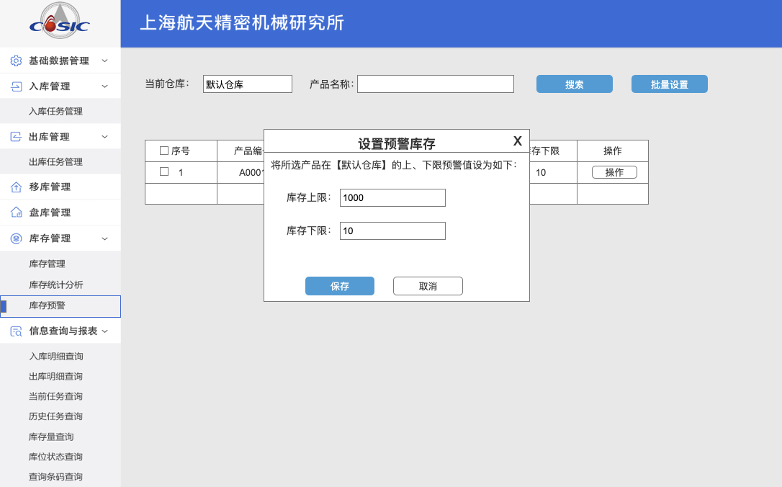

图36 设置预警库存

**2）界面元素**

|  |  |  |  |
| --- | --- | --- | --- |
| **项目** | **功能** | **显示指标** | **说明** |
| **库存预警**  **查询条件区** | 输入查询条件，过滤报警信息 | 产品名称：通过产品名称进行过滤等 | 查询条件默认为空，不能过滤 |
| 库存预警  查询结果列表 | 根据查询条件列出查询结果。 | 包含产品编号、产品名称、产品型号、仓库、库存、库存下限、差异数量。 |  |
| 库存预警设置  查询条件区 | 根据仓库、产品名称查询库存预警设置。 | 仓库：选择某一个仓库  产品名称：录入产品名称 |  |
| 库存预警设置  查询结果区 | 显示有预警设置的产品 | 包含产品编号、产品名称、型号、库存上限、库存下限等设置字段，设置按钮操作 | 默认库存上限、下限为空，列表显示所有产品 |
| 库存预警设置  配置界面 | 显示需要设置的预警上下限 | 包含所属仓库信息、库存上限、库存下限，按钮保存、取消 | 库存上下限默认为0 |

##### 业务处理逻辑

库存预警

1. 默认显示有需要预警的产品信息，没有预警时，默认为空。
2. 查询可以通过产品名称过滤预警信息。查询条件为模糊匹配。
3. 点击设置可以配置预警阈值。

库存预警设置

1. 预警设置是设置产品库存的上下限。
2. 查询条件支持仓库和产品名称两种组合查询
3. 列表默认显示所有的产品，没有配置预警信息的，库存上限、下限为0；
4. 库存上下限设置支持批量设置、支持单品设置。
5. 多选记录，点击批量设置，或者单点操作，打开设置界面
6. 在设置界面下，用户可以输入库存上限、库存下限，点击保存，即可生效。

##### 性能需求说明

1、查询时间不超过2秒。

##### 设计变更过程

无

## 2.7信息查询与报表

#### 2.7.1总体设计

##### 概述

信息查询与报表是用来查询分析库存整体情况，包含入库明细查询、出库明细查询、当前任务查询、历史任务查询、库存量查询、库位状态查询、产品条码查询等八个功能点，提供便捷的方式统计、分析库存情况。

##### 软件功能结构图

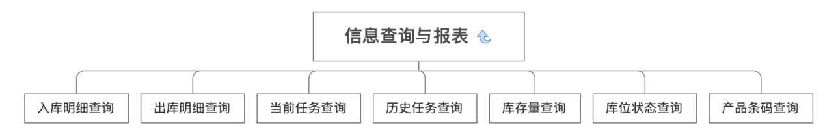

图37 软件功能结构图

##### 软件功能列表

|  |  |  |  |
| --- | --- | --- | --- |
| **序号** | **一级功能** | **二级功能** | **描述** |
| 1 | 信息查询与报表 | 入库明细查询 | 按时间段、入库任务号查询 |
| 2 | 出库明细查询 | 按时间段、出库任务号查询 |
| 3 | 当前任务查询 | 当前正在执行的任务信息查询、  当前任务的执行进度和执行情况等信息 |
| 4 | 历史任务查询 | 按时间段、入库任务号查询 |
| 5 | 库存量查询 | 各库位库存量统计查询、可按库区、按行、列、层多级筛选查看 |
| 6 | 库位状态查询 | 各库位状态查看、最好能直观显示库位状态 |
| 7 | 产品条码查询 | 库内的产品条码查询，  可根据条码筛选到产品所存放的库位位置、  看到入库对应的信息 |

#### 2.7.2 接口设计

##### 2.7.2.1外部系统接口

无

##### 2.7.2.2模块间接口

无

#### 2.7.3入库明细查询

##### 功能详细描述

|  |  |  |
| --- | --- | --- |
| **页面名称** | **功能名称** | **功能说明** |
| 入库明细查询 | 入库明细查询 | 主要按照时间段、入库任务号查询入库任务列表，以及查看任务详情。 |

##### 功能属性设计

|  |  |  |
| --- | --- | --- |
| **序号** | **属性** | **描述** |
| 1 | 功能中文名称 | 入库明细查询 |
| 2 | 功能英文名称 | QueryStockIn |
| 3 | 菜单路径 | 信息查询报表\入库明细查询 |

##### 数据库设计

列表描述需要访问的后台数据结构，包括表、视图、存储过程等；并给以描述。

|  |  |  |  |  |
| --- | --- | --- | --- | --- |
| **数据名（标识）** | **结构描述** | **数据用途** | **访问方式和要求** | **存储要求** |
| T_Base_Stock | 库存表 | 用来存储当前库存情况，包含产品名称、数量、库位等信息 | 查询 |  |
| T_Base_Storehouse | 库位表 | 用来记录库位信息以及托盘信息 | 查询 |  |
| T_Base_Region | 库区表 | 用来记录库区信息 | 查询 |  |
| T_Base_Warehouse | 仓库表 | 用来记录仓库属性信息 | 查询 |  |
| T_Base_StoreIo | 出入库主表 | 用来记录出入库主信息 | 查询 |  |
| T_Base_StoreIoSon | 出入库子表 | 用来记录出入库明细信息 | 查询 |  |

##### 程序结构设计

列表描述模块的程序结构，包括命名空间及命名规范等。

|  |  |  |
| --- | --- | --- |
| **类型** | **名称** | **设计说明** |
| 代码路径 | ./wms/infoquery/querystockin | 代码域为wms/infoquery |
| 页面路径 | ./wms/infoquery/queyrstockin | 代码域为wms/infoquery |

##### 用户界面

**1) 界面样式**

**入库明细查询**

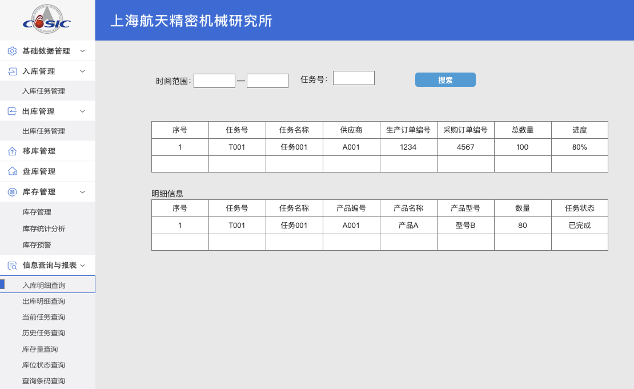图38 入库明细查询

**2）界面元素**

|  |  |  |  |
| --- | --- | --- | --- |
| **项目** | **功能** | **显示指标** | **说明** |
| **查询条件区** | 输入查询条件 | 入库开始日期、入库结束日期、任务号等 | 入库开始、结束日期为一个范围，默认为空，查询全部 |
| 查询结果列表 | 根据查询条件列出查询结果。  查询结果上表格为主任务信息，点击主任务信息后，下表格动态变化，显示内容为选中某主任务的明细任务 | 任务号：  任务名称：主任务的任务名称  供应商：显示供应商名称  生产订单编号、采购订单编号  总数量：明细任务数量之和 |  |

##### 业务处理逻辑

1. 输入时间范围，按照时间范围进行查询
2. 输入任务号，按照任务号模糊查询
3. 上下表格支持联动，选中上表格数据，下表格显示选中记录的明细信息。

##### 性能需求说明

查询时间不超过2秒。

##### 故障处理说明

说明本系统所采用的基本错误处理方法和原则，例如：统一采用try-catch错误方法，所有错误最终必须以界面形式向用户说明。用一览表方式说明各类可能的错误或故障出现时系统的处理方法和补救措施。

|  |  |  |
| --- | --- | --- |
| 序号 | 错误现象 | 错误说明 |
| 1 | 查询无数据 | 输入不存在产品名称，会提示“系统无相关数据” |
| 2 |  |  |

##### 设计变更过程

无

#### 2.7.4出库明细查询

##### 功能详细描述

|  |  |  |
| --- | --- | --- |
| **页面名称** | **功能名称** | **功能说明** |
| 出库明细查询 | 出库明细查询 | 主要按照时间段、出库任务号查询出库任务列表，以及查看任务详情。 |

##### 功能属性设计

|  |  |  |
| --- | --- | --- |
| **序号** | **属性** | **描述** |
| 1 | 功能中文名称 | 出库明细查询 |
| 2 | 功能英文名称 | QueryStockOut |
| 3 | 菜单路径 | 信息查询报表\出库明细查询 |

##### 数据库设计

列表描述需要访问的后台数据结构，包括表、视图、存储过程等；并给以描述。

|  |  |  |  |  |
| --- | --- | --- | --- | --- |
| **数据名（标识）** | **结构描述** | **数据用途** | **访问方式和要求** | **存储要求** |
| T_Base_Stock | 库存表 | 用来存储当前库存情况，包含产品名称、数量、库位等信息 | 查询 |  |
| T_Base_Storehouse | 库位表 | 用来记录库位信息以及托盘信息 | 查询 |  |
| T_Base_Region | 库区表 | 用来记录库区信息 | 查询 |  |
| T_Base_Warehouse | 仓库表 | 用来记录仓库属性信息 | 查询 |  |
| T_Base_StoreIo | 出入库主表 | 用来记录出入库主信息 | 查询 |  |
| T_Base_StoreIoSon | 出入库子表 | 用来记录出入库明细信息 | 查询 |  |

##### 程序结构设计

列表描述模块的程序结构，包括命名空间及命名规范等。

|  |  |  |
| --- | --- | --- |
| **类型** | **名称** | **设计说明** |
| 代码路径 | ./wms/infoquery/querystockout | 代码域为wms/infoquery |
| 页面路径 | ./wms/infoquery/queyrstockout | 代码域为wms/infoquery |

##### 用户界面

**1) 界面样式**

**出库明细查询**

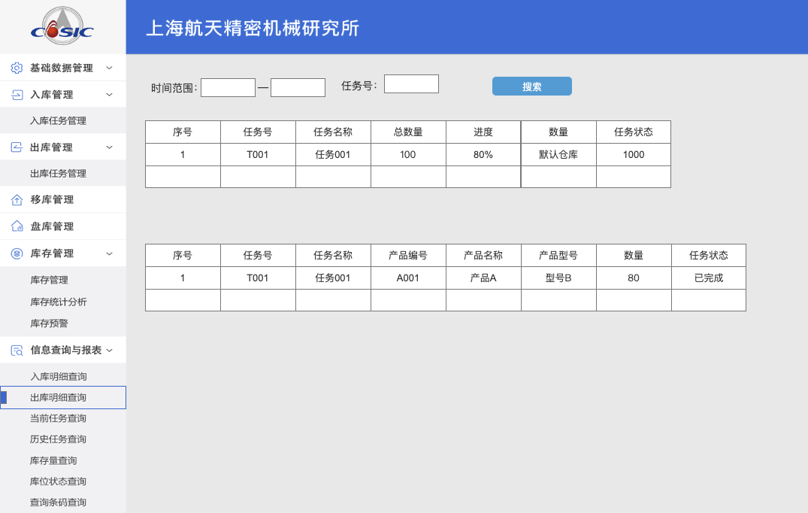

图39 出库明细查询

**2）界面元素**

|  |  |  |  |
| --- | --- | --- | --- |
| **项目** | **功能** | **显示指标** | **说明** |
| **查询条件区** | 输入查询条件 | 出库开始日期、出库结束日期、任务号等 | 入库开始、结束日期为一个范围，默认为空，查询全部 |
| 查询结果列表 | 根据查询条件列出查询结果。  查询结果上表格为主任务信息，点击主任务信息后，下表格动态变化，显示内容为选中某主任务的明细任务 | 任务号：任务编号  任务名称：主任务的任务名称  总数量：明细任务数量之和 |  |

##### 业务处理逻辑

1、输入时间范围，按照时间范围进行查询

2、输入任务号，按照任务号模糊查询

3、上下表格支持联动，选中上表格数据，下表格显示选中记录的明细信息。

##### 性能需求说明

查询时间不超过2秒。

##### 故障处理说明

说明本系统所采用的基本错误处理方法和原则，例如：统一采用try-catch错误方法，所有错误最终必须以界面形式向用户说明。用一览表方式说明各类可能的错误或故障出现时系统的处理方法和补救措施。

|  |  |  |
| --- | --- | --- |
| 序号 | 错误现象 | 错误说明 |
| 1 | 查询无数据 | 输入不存在产品名称，会提示“系统无相关数据” |
| 2 |  |  |

##### 设计变更过程

无

#### 2.7.5当前任务查询

##### 功能详细描述

|  |  |  |
| --- | --- | --- |
| **页面名称** | **功能名称** | **功能说明** |
| 当前任务查询 | 当前任务查询 | 主要按照任务号查询当前堆垛机、RGV任务列表，以及查看任务详情。 |

##### 功能属性设计

|  |  |  |
| --- | --- | --- |
| **序号** | **属性** | **描述** |
| 1 | 功能中文名称 | 当前任务查询 |
| 2 | 功能英文名称 | QueryStockRealtime |
| 3 | 菜单路径 | 信息查询报表\当前任务查询 |

##### 数据库设计

列表描述需要访问的后台数据结构，包括表、视图、存储过程等；并给以描述。

|  |  |  |  |  |
| --- | --- | --- | --- | --- |
| **数据名（标识）** | **结构描述** | **数据用途** | **访问方式和要求** | **存储要求** |
| T_Task_RGV | RGV任务表 | 用来记录RGV小车任务信息。 | 查询 |  |
| T_Task_Stacker | 堆垛机任务表 | 用来记录堆垛机任务信息 | 查询 |  |

##### 程序结构设计

列表描述模块的程序结构，包括命名空间及命名规范等。

|  |  |  |
| --- | --- | --- |
| **类型** | **名称** | **设计说明** |
| 代码路径 | ./wms/infoquery/querystockrealtime | 代码域为wms/infoquery |
| 页面路径 | ./wms/infoquery/queyrstockrealtime | 代码域为wms/infoquery |

##### 用户界面

**1) 界面样式**

**当前任务查询**

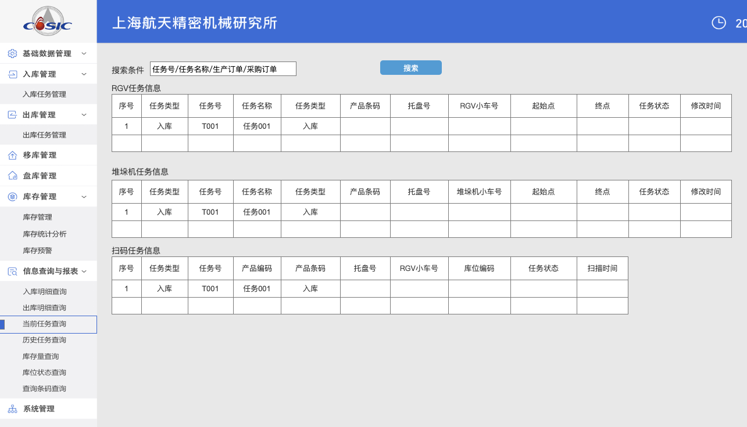图40 当前任务查询

**2）界面元素**

|  |  |  |  |
| --- | --- | --- | --- |
| **项目** | **功能** | **显示指标** | **说明** |
| **查询条件区** | 输入查询条件 | 模糊查询，支持任务号、任务名称、生产订单号、采购订单号等 |  |
| 查询结果列表 | 根据查询条件列出查询结果。  查询结果上包含三部分：RGV任务信息、堆垛机任务信息、扫码任务信息 | RGV任务信息包含任务类型、任务号、任务名称、任务类型、产品条码、托盘号、RGV小车号、起始点、终点、任务状态、修改时间  堆垛机任务信息包含任务类型、任务号、任务名称、任务类型、产品条码、托盘号、堆垛机小车号、起始点、终点、任务状态、修改时间  扫码任务信息包含任务类型、任务号、产品编码、产品条码、托盘号、RGV小车号、库位编码、任务状态、扫描时间 |  |

##### 业务处理逻辑

1、输入任务号/任务名称/生产订单/采购订单，并按照输入进行模糊查询

##### 性能需求说明

查询时间不超过2秒。

##### 故障处理说明

说明本系统所采用的基本错误处理方法和原则，例如：统一采用try-catch错误方法，所有错误最终必须以界面形式向用户说明。用一览表方式说明各类可能的错误或故障出现时系统的处理方法和补救措施。

|  |  |  |
| --- | --- | --- |
| 序号 | 错误现象 | 错误说明 |
| 1 | 查询无数据 | 输入不存在产品名称，会提示“系统无相关数据” |
| 2 |  |  |

##### 设计变更过程

无

#### 2.7.6历史任务查询

##### 功能详细描述

|  |  |  |
| --- | --- | --- |
| **页面名称** | **功能名称** | **功能说明** |
| 历史任务查询 | 历史任务查询 | 主要按照时间范围、任务号等模糊查询当前出入库任务列表，以及查看任务详情。 |

##### 功能属性设计

|  |  |  |
| --- | --- | --- |
| **序号** | **属性** | **描述** |
| 1 | 功能中文名称 | 历史任务查询 |
| 2 | 功能英文名称 | QueryStockHistory |
| 3 | 菜单路径 | 信息查询报表\历史任务查询 |

##### 数据库设计

列表描述需要访问的后台数据结构，包括表、视图、存储过程等；并给以描述。

|  |  |  |  |  |
| --- | --- | --- | --- | --- |
| **数据名（标识）** | **结构描述** | **数据用途** | **访问方式和要求** | **存储要求** |
| T_Task_RGV | RGV任务表 | 用来记录RGV小车任务信息。 | 查询 |  |
| T_Task_Stacker | 堆垛机任务表 | 用来记录堆垛机任务信息 | 查询 |  |

##### 程序结构设计

列表描述模块的程序结构，包括命名空间及命名规范等。

|  |  |  |
| --- | --- | --- |
| **类型** | **名称** | **设计说明** |
| 代码路径 | ./wms/infoquery/querystockhistory | 代码域为wms/infoquery |
| 页面路径 | ./wms/infoquery/queyrstockhistory | 代码域为wms/infoquery |

##### 用户界面

**1) 界面样式**

**历史任务查询**

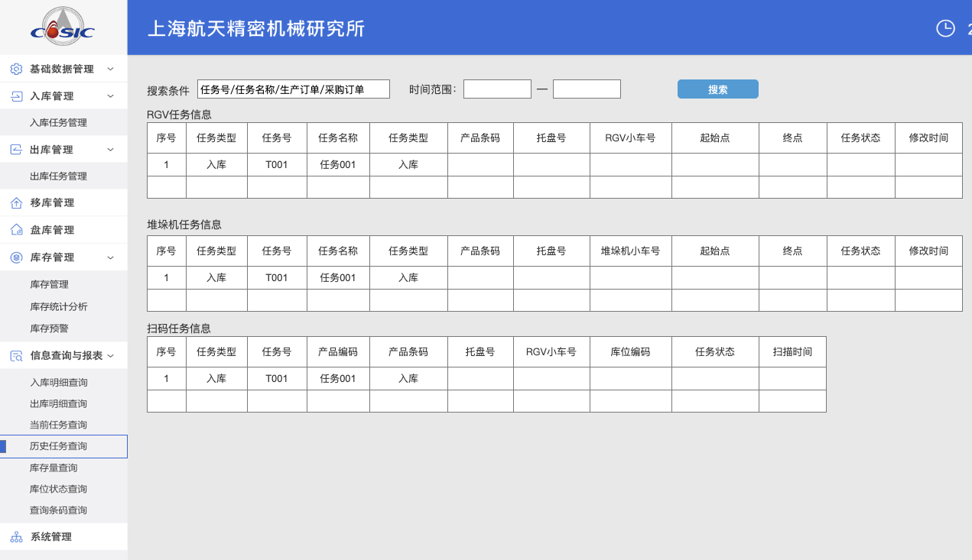

图41 历史任务查询

**2）界面元素**

|  |  |  |  |
| --- | --- | --- | --- |
| **项目** | **功能** | **显示指标** | **说明** |
| **查询条件区** | 输入查询条件 | 模糊查询，支持任务号、任务名称、生产订单号、采购订单号以及按照时间范围等查询 |  |
| 查询结果列表 | 根据查询条件列出查询结果。  查询结果上表格为主任务信息，点击主任务信息后，下表格动态变化，显示内容为选中某主任务的明细任务 | RGV任务信息包含任务类型、任务号、任务名称、任务类型、产品条码、托盘号、RGV小车号、起始点、终点、任务状态、修改时间  堆垛机任务信息包含任务类型、任务号、任务名称、任务类型、产品条码、托盘号、堆垛机小车号、起始点、终点、任务状态、修改时间  扫码任务信息包含任务类型、任务号、产品编码、产品条码、托盘号、RGV小车号、库位编码、任务状态、扫描时间 |  |

##### 业务处理逻辑

1、输入任务号/任务名称/生产订单/采购订单，并按照输入进行模糊查询，同时支持时间范围筛选。

2、上下表格支持联动，选中上表格数据，下表格显示选中记录的明细信息。

##### 性能需求说明

查询时间不超过2秒。

##### 故障处理说明

说明本系统所采用的基本错误处理方法和原则，例如：统一采用try-catch错误方法，所有错误最终必须以界面形式向用户说明。用一览表方式说明各类可能的错误或故障出现时系统的处理方法和补救措施。

|  |  |  |
| --- | --- | --- |
| 序号 | 错误现象 | 错误说明 |
| 1 | 查询无数据 | 输入不存在产品名称，会提示“系统无相关数据” |
| 2 |  |  |

##### 设计变更过程

无

#### 2.7.7库存量查询

##### 功能详细描述

|  |  |  |
| --- | --- | --- |
| **页面名称** | **功能名称** | **功能说明** |
| 库存量查询 | 库存量查询 | 主要按照库区、库位行、列、层进行搜索。 |

##### 功能属性设计

|  |  |  |
| --- | --- | --- |
| **序号** | **属性** | **描述** |
| 1 | 功能中文名称 | 库存量查询 |
| 2 | 功能英文名称 | QueryStock |
| 3 | 菜单路径 | 信息查询报表\库存量查询 |

##### 数据库设计

列表描述需要访问的后台数据结构，包括表、视图、存储过程等；并给以描述。

|  |  |  |  |  |
| --- | --- | --- | --- | --- |
| **数据名（标识）** | **结构描述** | **数据用途** | **访问方式和要求** | **存储要求** |
| T_Base_Stock | 库存表 | 用来存储当前库存情况，包含产品名称、数量、库位等信息 | 查询 |  |
| T_Base_Storehouse | 库位表 | 用来记录库位信息以及托盘信息 | 查询 |  |
| T_Base_Region | 库区表 | 用来记录库区信息 | 查询 |  |
| T_Base_Warehouse | 仓库表 | 用来记录仓库属性信息 | 查询 |  |

##### 程序结构设计

列表描述模块的程序结构，包括命名空间及命名规范等。

|  |  |  |
| --- | --- | --- |
| **类型** | **名称** | **设计说明** |
| 代码路径 | ./wms/infoquery/querystockstatus | 代码域为wms/infoquery |
| 页面路径 | ./wms/infoquery/queyrstockstatus | 代码域为wms/infoquery |

##### 用户界面

**1) 界面样式**

**库存量查询**

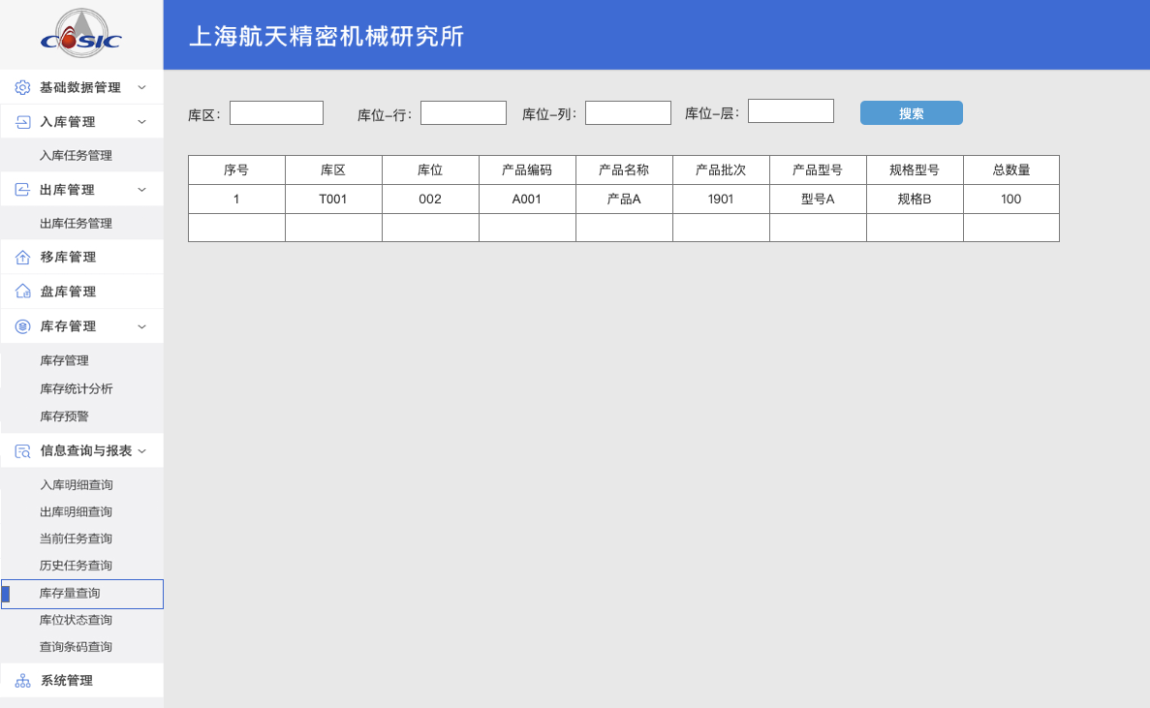图42 库存量查询

**2）界面元素**

|  |  |  |  |
| --- | --- | --- | --- |
| **项目** | **功能** | **显示指标** | **说明** |
| **查询条件区** | 输入查询条件 | 模糊查询，支持按库区，库位行列层等查询 |  |
| 查询结果列表 | 根据查询条件列出查询结果。  查询结果为库存信息 | 包含库区、库位、产品名称、批次、产品型号、规格型号、数量等信息 |  |

##### 业务处理逻辑

1、按条件查询，并在表格中展示结果。

##### 性能需求说明

查询时间不超过2秒。

##### 故障处理说明

说明本系统所采用的基本错误处理方法和原则，例如：统一采用try-catch错误方法，所有错误最终必须以界面形式向用户说明。用一览表方式说明各类可能的错误或故障出现时系统的处理方法和补救措施。

|  |  |  |
| --- | --- | --- |
| 序号 | 错误现象 | 错误说明 |
| 1 | 查询无数据 | 输入不存在产品名称，会提示“系统无相关数据” |
| 2 |  |  |

##### 设计变更过程

无

#### 2.7.8库位状态查询

##### 功能详细描述

|  |  |  |
| --- | --- | --- |
| **页面名称** | **功能名称** | **功能说明** |
| 库位状态查询 | 库位状态查询 | 主要按照库区、库位行、列、层进行搜索。 |

##### 功能属性设计

|  |  |  |
| --- | --- | --- |
| **序号** | **属性** | **描述** |
| 1 | 功能中文名称 | 库位状态查询 |
| 2 | 功能英文名称 | QueryStockStatus |
| 3 | 菜单路径 | 信息查询报表\库位状态查询 |

##### 数据库设计

列表描述需要访问的后台数据结构，包括表、视图、存储过程等；并给以描述。

|  |  |  |  |  |
| --- | --- | --- | --- | --- |
| **数据名（标识）** | **结构描述** | **数据用途** | **访问方式和要求** | **存储要求** |
| T_Base_Stock | 库存表 | 用来存储当前库存情况，包含产品名称、数量、库位等信息 | 查询 |  |
| T_Base_Storehouse | 库位表 | 用来记录库位信息以及托盘信息 | 查询 |  |
| T_Base_Region | 库区表 | 用来记录库区信息 | 查询 |  |
| T_Base_Warehouse | 仓库表 | 用来记录仓库属性信息 | 查询 |  |

##### 程序结构设计

列表描述模块的程序结构，包括命名空间及命名规范等。

|  |  |  |
| --- | --- | --- |
| **类型** | **名称** | **设计说明** |
| 代码路径 | ./wms/infoquery/querystockstatus | 代码域为wms/infoquery |
| 页面路径 | ./wms/infoquery/queyrstockstatus | 代码域为wms/infoquery |

##### 用户界面

**1) 界面样式**

**库位状态查询**

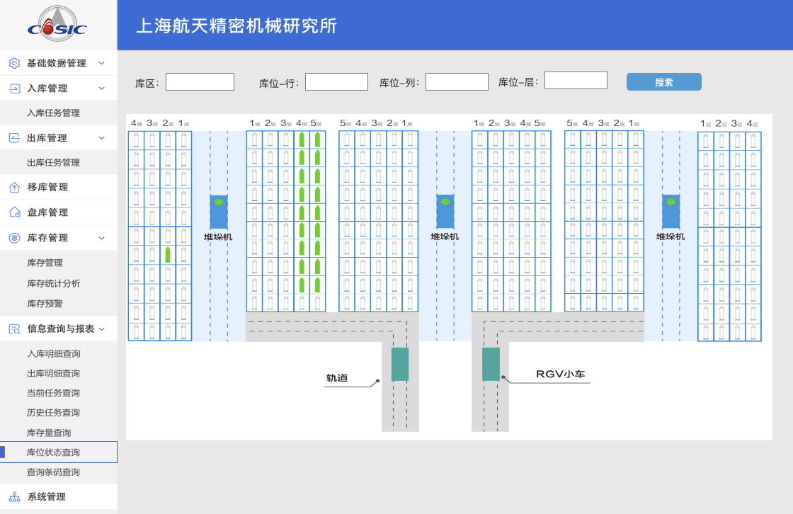图43 库位状态查询

**2）界面元素**

|  |  |  |  |
| --- | --- | --- | --- |
| **项目** | **功能** | **显示指标** | **说明** |
| **查询条件区** | 输入查询条件 | 模糊查询，支持按库区，库位行列层等查询 |  |
| 查询结果列表 | 根据查询条件列出查询结果。  查询结果为库存信息 | 包含库区、库位、产品名称、批次、产品型号、规格型号、数量等信息 |  |

##### 业务处理逻辑

1、按条件查询，并在图形中展示结果。

##### 性能需求说明

查询时间不超过2秒。

##### 故障处理说明

说明本系统所采用的基本错误处理方法和原则，例如：统一采用try-catch错误方法，所有错误最终必须以界面形式向用户说明。用一览表方式说明各类可能的错误或故障出现时系统的处理方法和补救措施。

|  |  |  |
| --- | --- | --- |
| 序号 | 错误现象 | 错误说明 |
| 1 | 查询无数据 | 输入不存在产品名称，会提示“系统无相关数据” |
| 2 |  |  |

##### 设计变更过程

无

#### 2.7.9产品条码查询

##### 功能详细描述

|  |  |  |
| --- | --- | --- |
| **页面名称** | **功能名称** | **功能说明** |
| 产品条码查询 | 产品条码查询 | 主要按照产品条码进行搜索库存和出入库信息。 |

##### 功能属性设计

|  |  |  |
| --- | --- | --- |
| **序号** | **属性** | **描述** |
| 1 | 功能中文名称 | 产品条码查询 |
| 2 | 功能英文名称 | QueryStockByCode |
| 3 | 菜单路径 | 信息查询报表\产品条码查询 |

##### 数据库设计

列表描述需要访问的后台数据结构，包括表、视图、存储过程等；并给以描述。

|  |  |  |  |  |
| --- | --- | --- | --- | --- |
| **数据名（标识）** | **结构描述** | **数据用途** | **访问方式和要求** | **存储要求** |
| T_Base_Stock | 库存表 | 用来存储当前库存情况，包含产品名称、数量、库位等信息 | 查询 |  |
| T_Base_Storehouse | 库位表 | 用来记录库位信息以及托盘信息 | 查询 |  |
| T_Base_Region | 库区表 | 用来记录库区信息 | 查询 |  |
| T_Base_Warehouse | 仓库表 | 用来记录仓库属性信息 | 查询 |  |
| T_Base_Sern | 产品条码表 | 用来记录产品编码、型号等基础信息 | 查询 |  |

##### 程序结构设计

列表描述模块的程序结构，包括命名空间及命名规范等。

|  |  |  |
| --- | --- | --- |
| **类型** | **名称** | **设计说明** |
| 代码路径 | ./wms/infoquery/querystockbycode | 代码域为wms/infoquery |
| 页面路径 | ./wms/infoquery/queyrstockbycode | 代码域为wms/infoquery |

##### 用户界面

**1) 界面样式**

**产品条码查询**

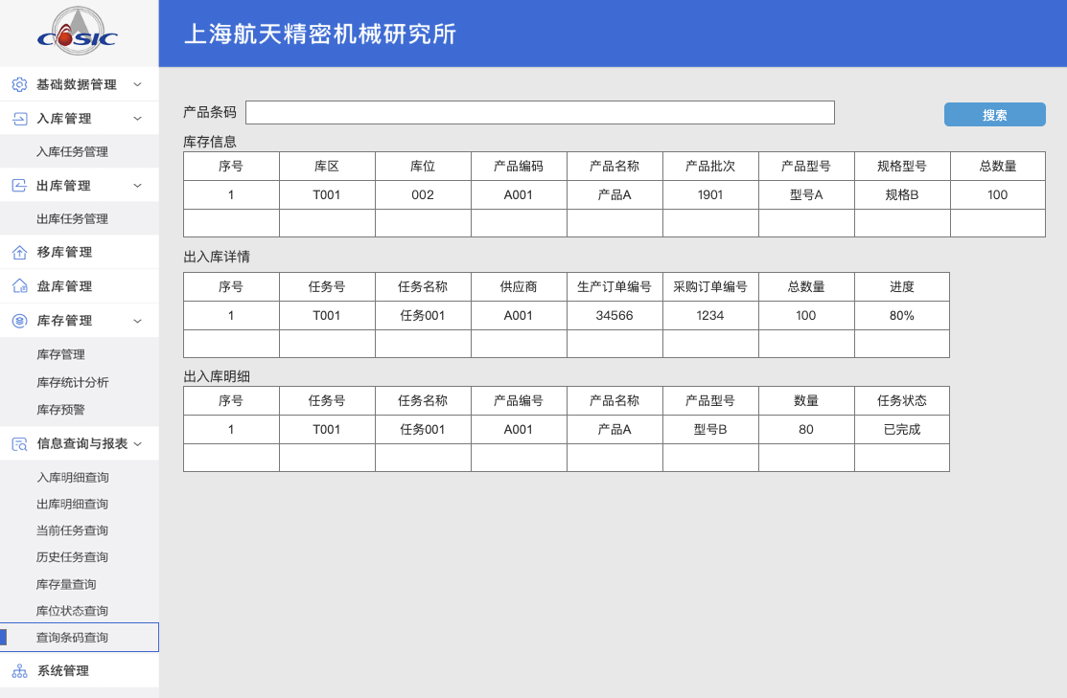图44 产品条码查询

**2）界面元素**

|  |  |  |  |
| --- | --- | --- | --- |
| **项目** | **功能** | **显示指标** | **说明** |
| **查询条件区** | 输入查询条件 | 模糊查询，支持按产品条码等查询 |  |
| 查询结果列表 | 根据查询条件列出查询结果。  查询结果为库存信息、出入库信息 | 包含库存量、出库、入库等信息 |  |

##### 业务处理逻辑

1. 按条件查询，并在表格中展示，包含库存信息表、出入库信息。
2. 出入库主从表格存在联动，点击主表信息，从表数据动态变化。

##### 性能需求说明

查询时间不超过2秒。

##### 故障处理说明

说明本系统所采用的基本错误处理方法和原则，例如：统一采用try-catch错误方法，所有错误最终必须以界面形式向用户说明。用一览表方式说明各类可能的错误或故障出现时系统的处理方法和补救措施。

|  |  |  |
| --- | --- | --- |
| 序号 | 错误现象 | 错误说明 |
| 1 | 查询无数据 | 输入不存在产品名称，会提示“系统无相关数据” |
| 2 |  |  |

##### 设计变更过程

无

## 2.8现场看板

#### 2.8.1现场看板

##### 功能详细描述

|  |  |  |
| --- | --- | --- |
| **页面名称** | **功能名称** | **功能说明** |
| 现场看板 | 现场看板 | 主要按照任务作业情况实时展示整体运行情况。 |

##### 功能属性设计

|  |  |  |
| --- | --- | --- |
| **序号** | **属性** | **描述** |
| 1 | 功能中文名称 | 现场看板 |
| 2 | 功能英文名称 | QueryStockKanban |
| 3 | 菜单路径 | 现场看板 |

##### 数据库设计

列表描述需要访问的后台数据结构，包括表、视图、存储过程等；并给以描述。

|  |  |  |  |  |
| --- | --- | --- | --- | --- |
| **数据名（标识）** | **结构描述** | **数据用途** | **访问方式和要求** | **存储要求** |
| T_Base_Stock | 库存表 | 用来存储当前库存情况，包含产品名称、数量、库位等信息 | 查询 |  |
| T_Base_Storehouse | 库位表 | 用来记录库位信息以及托盘信息 | 查询 |  |
| T_Base_Region | 库区表 | 用来记录库区信息 | 查询 |  |
| T_Base_Warehouse | 仓库表 | 用来记录仓库属性信息 | 查询 |  |
| T_Base_Sern | 产品条码表 | 用来记录产品编码、型号等基础信息 | 查询 |  |
| T_Task_RGV | RGV任务表 | 用来记录RGV小车执行情况 | 查询 |  |
| T_Task_Stacker | 堆垛机任务表 | 用来纪律堆垛机任务执行情况 | 查询 |  |

##### 程序结构设计

列表描述模块的程序结构，包括命名空间及命名规范等。

|  |  |  |
| --- | --- | --- |
| **类型** | **名称** | **设计说明** |
| 代码路径 | ./wms/kanban | 代码域为wms/kanban |
| 页面路径 | ./wms/kanban | 代码域为wms/kanban |

##### 用户界面

**1) 界面样式**

**现场看板**

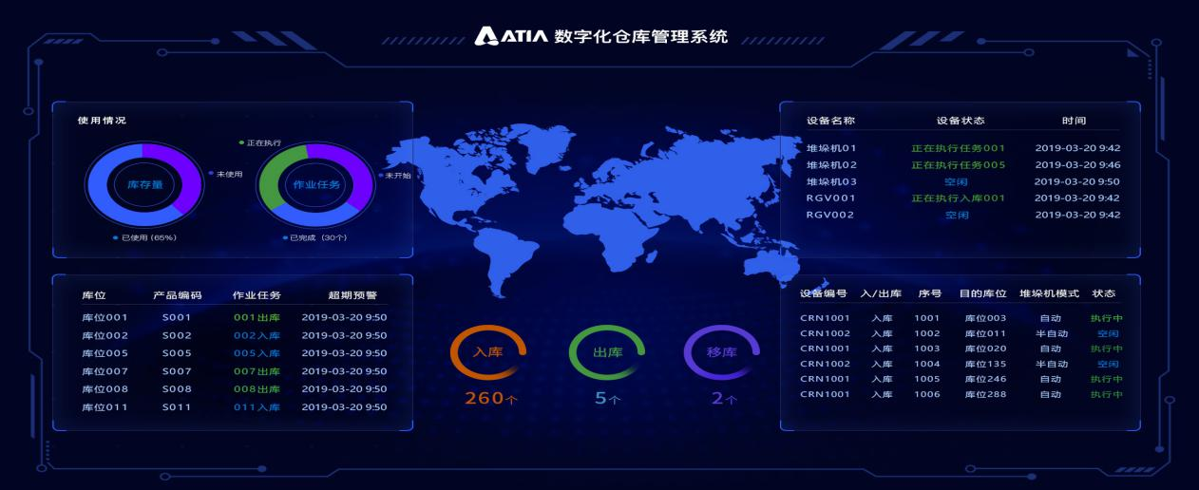

图46 现场看板

**2）界面元素**

|  |  |  |  |
| --- | --- | --- | --- |
| **项目** | **功能** | **显示指标** | **说明** |
| **查询条件区** | 无 |  |  |
| 查询结果列表 | 定时刷新页面，每5秒刷新一次 | 包含使用情况（库存量：已使用、未使用，作业任务：正在执行、已完成、未开始）、库存超期情况、设备运行情况、设备任务流水。 |  |

##### 业务处理逻辑

无

##### 性能需求说明

查询时间不超过2秒。

##### 故障处理说明

说明本系统所采用的基本错误处理方法和原则，例如：统一采用try-catch错误方法，所有错误最终必须以界面形式向用户说明。用一览表方式说明各类可能的错误或故障出现时系统的处理方法和补救措施。

|  |  |  |
| --- | --- | --- |
| 序号 | 错误现象 | 错误说明 |
| 1 | 查询无数据 | 输入不存在产品名称，会提示“系统无相关数据” |
| 2 |  |  |

##### 设计变更过程

无

# 第三章 WCS系统业务功能详细设计

## 3.1 现场采集工位

### 3.1.1 工位基本描述

1) 工位位置：采集工位位于引洞区位置；

2）功能概述：主要负责执行出入库计划、移库盘点计划、和空托盘出入库计划等；

3）工位配置：电脑一台+有线二维码扫描枪一把。

### 3.1.2 工位功能设计图

1)出入库任务执行界面：

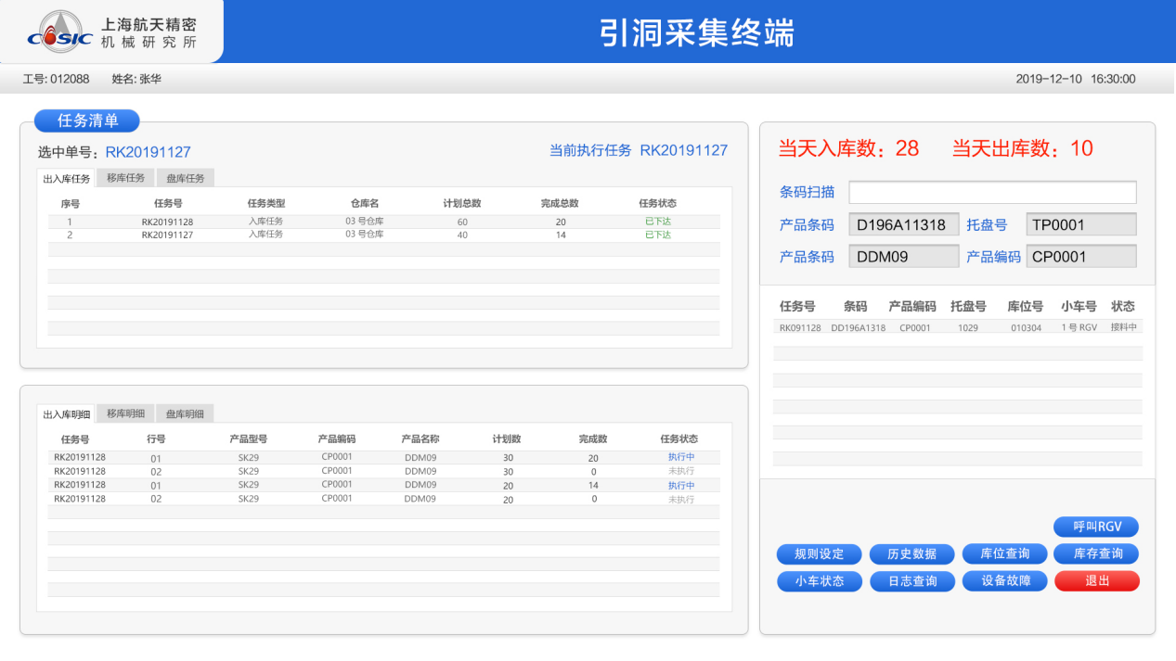

图48 出入库功能

2)移库任务执行界面：

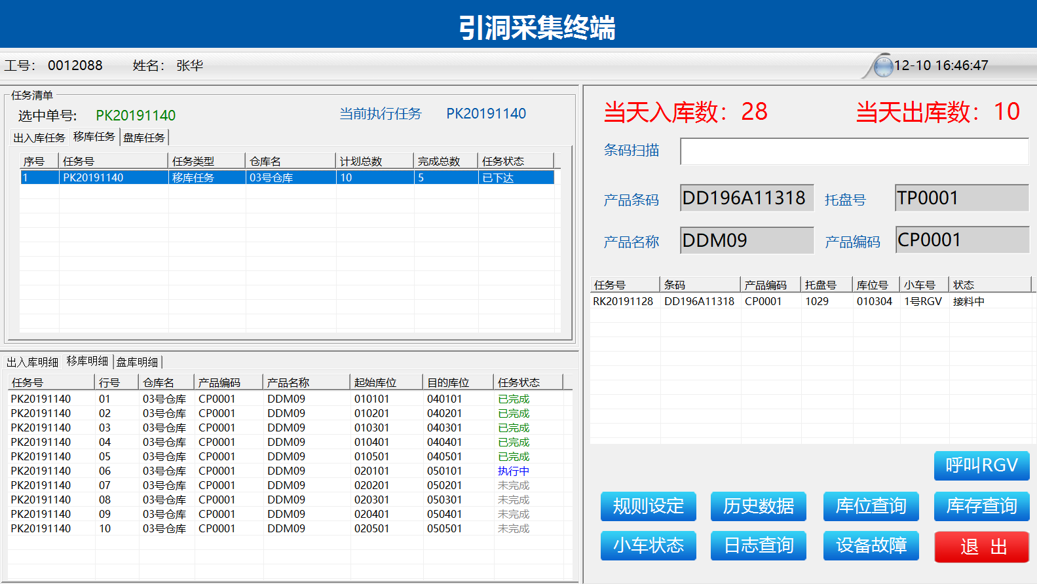

图49 移库功能

3)盘库任务执行界面：

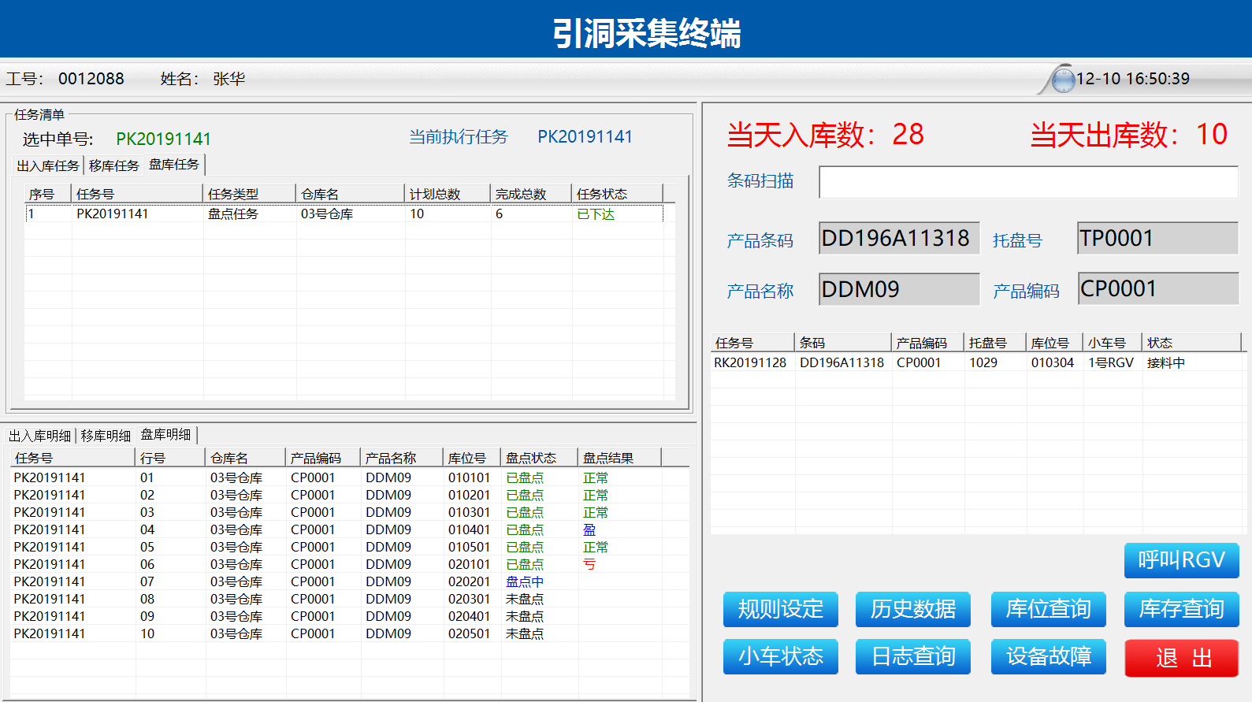

图 50盘库功能

### 3.1.3 工位功能详述

1) 登录功能：提供登录界面，工位程序登录需要经过WMS系统的人员权限管控，只有授权的用户，信息验证通过后方可登录系统；

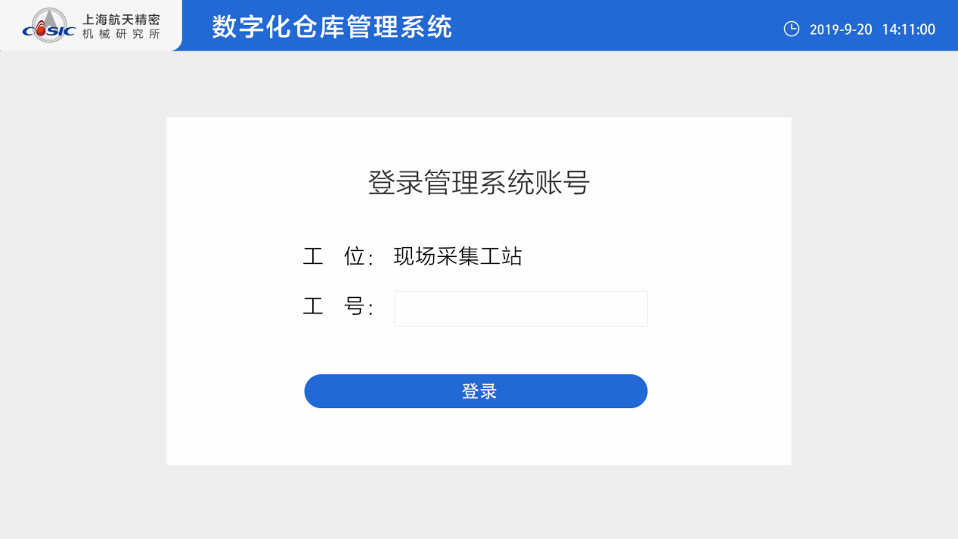

图51 登录页面

2) 计划任务展示功能：如图1所示，包括各类已经下发的计划任务单据展示功能，任务单据的明细包括产品的每次的出入库数量和型号等基本信息；

3) 提供产品条码扫描功能：出入库时扫描产品条码和托盘号，进行信息的关联绑定及解绑操作，同时可手动呼叫RGV小车，给RGV小车下达任务；

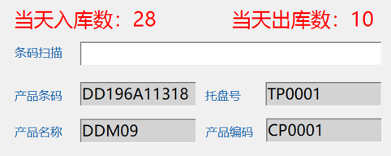

图52条码扫描功能

4) 提供规则设置功能：规则设置页面可配置手动或自动分配产品的库位分配方式；

5) 历史数据查询功能：可查询出入库的历史数据明细；

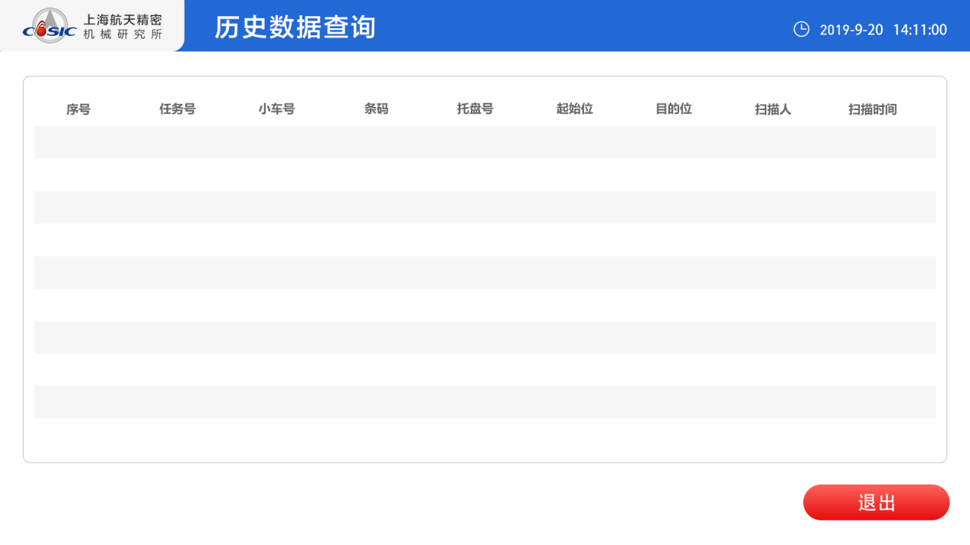

图53 历史数据查询

6) 库位查询功能：可查询仓库中各个库位的现有状态，如下所示；

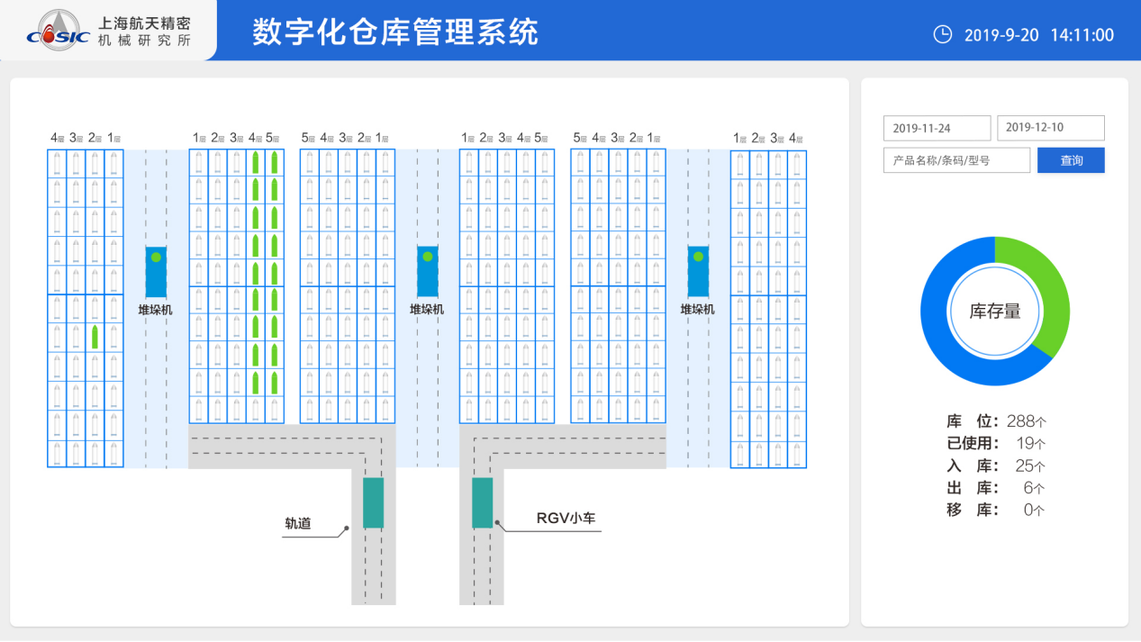

图54 库位状态

7) 库存查询功能：可查询库存中产品的库存量；

8) 小车状态查询：可查询小车当前状态，直观看到各个小车的执行任务和状态信息；

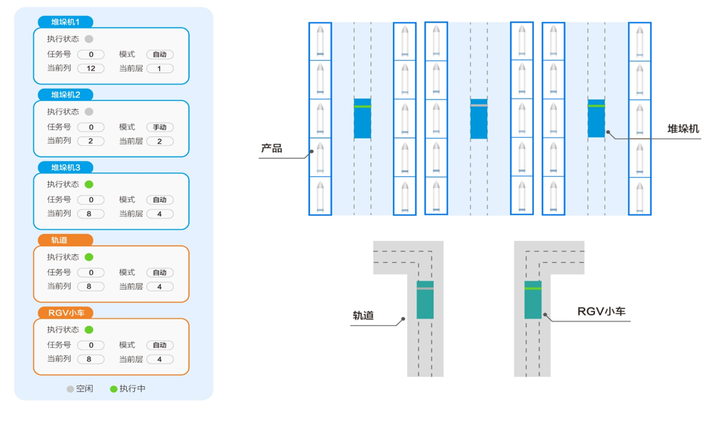

图55小车状态

9) 日志查询：查询系统和PLC各个交互和反馈的日志信息；

10)设备故障：可从系统看到设备的故障情况，并可以录入故障的处理措施信息等，便于后续的故障追溯和统计。

## 3.2 WCS系统核心功能

### 3.2.1 功能概述

1）WCS系统是联系管理和控制系统的核心。负责接收和转发、协调管理系统的入出库指令，完成各种作业指令的执行和反馈，控制物流设备的各部执行机构；接收和处理控制系统的各种信息的实时采集和图像跟踪；

2）将接收到的任务指令分解为设备的动作指令，并对指令队列按照策略进行优化组合向设备控制器下达动作指令，并监测其执行结果；

3）对设备运行状态进行监测；

4）将设备的状态信息和动作执行结果反馈给操作者和必要的WMS系统；

5）根据执行结果修改数据库；

6）列表动态监控物料运行状态、位置和设备运行状态；

7）通过各环节执行机构执行、跟踪并依次完成作业指令规定的任务。

### 3.2.2 功能结构图

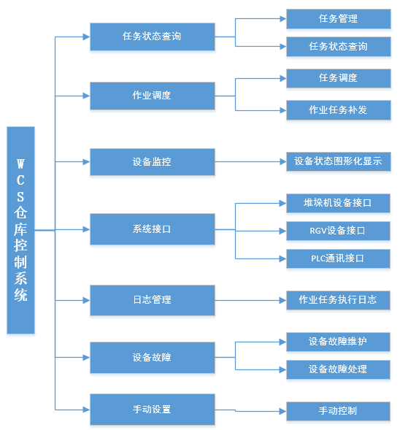

图56 WCS功能结构图

### 3.2.3 功能列表

|  |  |  |
| --- | --- | --- |
| **序号** | **功能名称/编号** | **描述** |
| 1 | 任务状态查询 | 查询当前已经下发的任务状态，对任务状态进行执行顺序调整； |
| 2 | 任务调度 | 1. RGV小车调度和堆垛机调度； 2. 将任务指令分解成RGV小车和堆垛机可识别的命令形式； 3. 根据系统设定逻辑和设备通讯协议，调度设备。 |
| 3 | 作业任务补发 | 当监控到小车接收的设备异常时，提供命令补发操作，以确保小车正常接收到命令，正常执行任务。 |
| 4 | 设备状态监控 | 如下图4所示，监控设备的当前状态，运行模式和当前执行的任务情况等信息。 |
| 5 | 日志查询 | 1. RGV小车和堆垛机执行任务的日志查询； 2. WCS系统和物流设备交互的指令和收发反馈日志的查询。 |
| 6 | 设备故障 | 1. 设备的故障维护功能； 2. 设备的故障处理和记录功能，便于后续设备故障信息的追溯和统计。 |
| 7 | 手动控制 | 主要是物流设备的手动控制模式和自动控制模式的切换功能。 |

### 3.2.4 用户页面

1）设备状态监控页面，如下图 10所示：



图57 设备状态监控

2）日志监控页面，如下图 11所示：

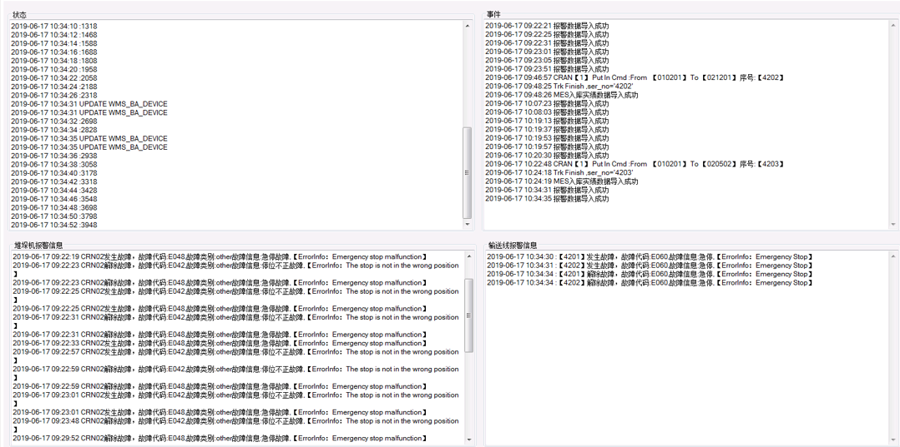

图58 日志监控

3）手动设置页面，如下图 12 所示：

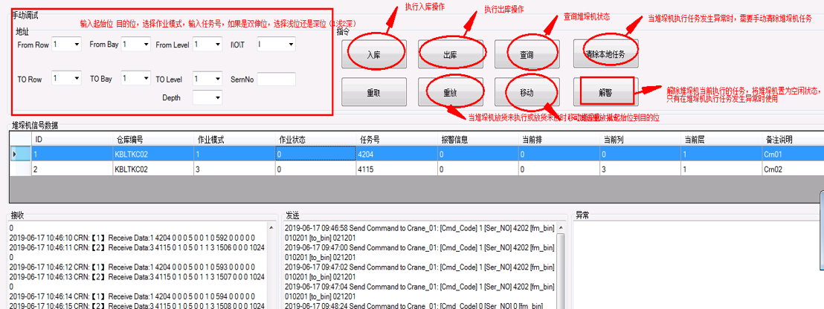

图59 手动设置

4）任务补发页面，如下图 13所示：

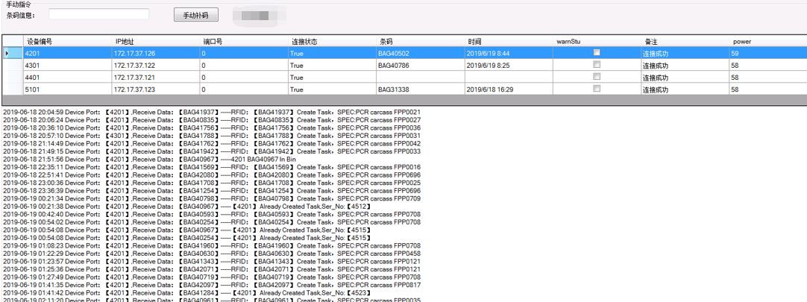

图60 手动补发

### 3.2.5 数据库设计

|  |  |  |  |  |
| --- | --- | --- | --- | --- |
| **数据名（标识）** | **结构描述** | **数据用途** | **访问方式和要求** | **存储要求** |
| T_Task_RGV | RGV任务表 | 主要用于存储RGV接收到的所有的任务命令和交互； | 查询、修改、插入 |  |
| T_Task_Stacker | 堆垛机任务表 | 主要用于存储RGV接收到的所有的任务命令和交互； | 查询、修改、插入 |  |
| LogDetails | 日志表 | 用户记录系统交互的各种事件日志，便于问题排查和分析； | 查询、插入 |  |

# 第四章 外部系统接口详细设计

## 4.1 概述

本章节主要约定与上位系统的接口，包含请求流程说明、接口说明、接口参数说明等信息。其中请求流程说明描述接口调用时序，接口说明包含请求地址、参数、返回结果等信息。

## 4.2请求流程说明

4.2.1、入库任务流程

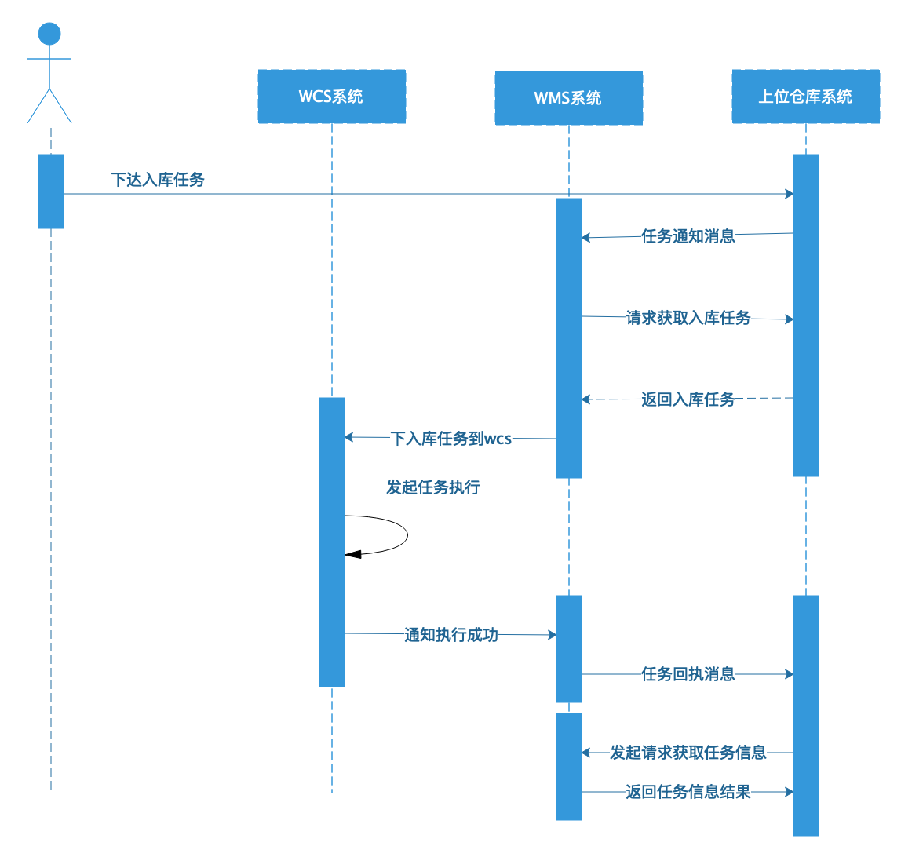

图 61 入库任务时序图

4.2.2、出库任务流程

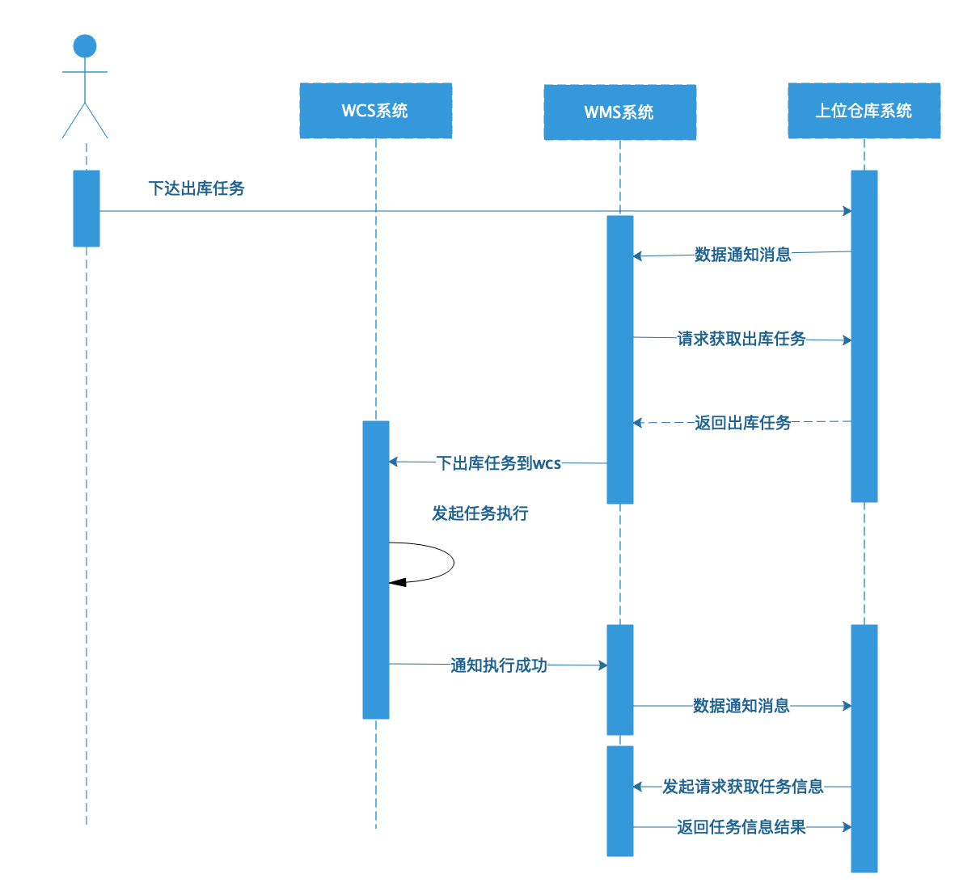

图62 出库任务时序图

4.2.3、移库任务流程

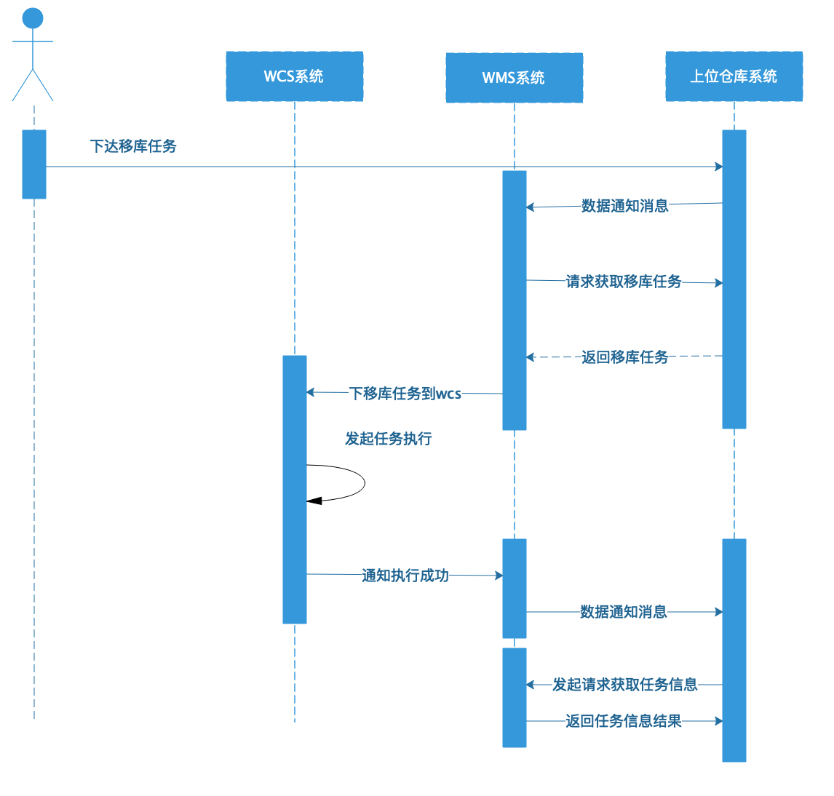

图63 移库任务时序图

4.2.4、盘库任务流程

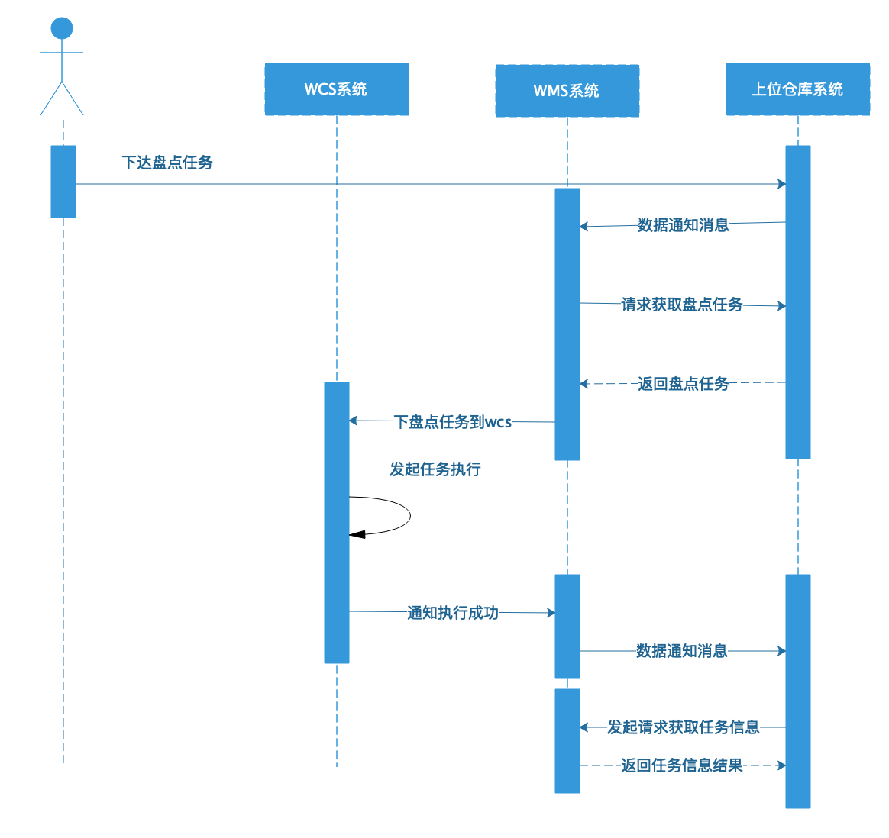图64 盘库任务时序图

## 4.3上位仓库系统接口

4.3.1 接口规则

接口地址：<http://ip:port（具体根据部署情况确认）>

接口规则：接口请求方式采用post方式，请求时需要带对应AppId、AppToken（App为Application缩写），确保请求令牌正确，AppId与AppToken请联系系统管理员索取。数据方式采用先发送消息通知，对方系统根据消息通知内容主动拉去所需的数据。接口数据采用分页模式，每页大小20，如果每次数据为20，则有下一页，如果不足20，则没有下一页。

4.3.2 接口定义

4.3.2.1、消息通知

|  |  |  |  |  |
| --- | --- | --- | --- | --- |
| 接口名称 | 消息通知 | | | |
| 接口地址 | /api/wms/notice | | | |
| 请求方式 | POST | | | |
| 请求频率 | 1次/每秒 | | | |
| 参数说明 | 名称 | 是否必填 | 类型 | 说明 |
| notice_type | 是 | String | 通知类型，包含：1 入库任务  2 出库任务  3 移库任务  4 盘库任务 |
| timestamp | 是 | int | unix时间戳 |
| 参数样例 | {  “notice_type”:1,  “timestamp”:123456321  } | | | |
| 返回结果 | 名称 | 是否必填 | 类型 | 说明 |
| status | 是 | int | 状态  200 正常 |
| message | 是 |  | 消息说明 |
| result | 否 |  | 结果体 |
| 返回结果样例 | {  “status”:200,  “message”:’’,  “result”:{}  } | | | |

4.3.2.2、出入库任务

|  |  |  |  |  |
| --- | --- | --- | --- | --- |
| 接口名称 | 消息通知 | | | |
| 接口地址 | /api/wms/data | | | |
| 请求方式 | POST | | | |
| 请求频率 | 1次/每秒 | | | |
| 参数说明 | 名称 | 是否必填 | 类型 | 说明 |
| data_type | 是 | String | 通知类型，包含：1 入库任务  2 出库任务  3 移库任务  4 盘库任务 |
| timestamp | 是 | int | unix时间戳 |
| 参数样例 | {  “data_type”:1,  “timestamp”:123456321  } | | | |
| 返回结果 | 名称 | 是否必填 | 类型 | 说明 |
| status | 是 | int | 状态  200 正常 |
| message | 是 | string | 消息说明 |
| result | 否 | 数组 | 结果体 |
| TaskType | 是 | int | 任务类型 |
| TaskCode | 是 | string | 任务号 |
| TaskName | 是 | string | 任务名称 |
| ProductDetail | 否 | string | 任务描述 |
| VenInfo |  | string | 供应商信息 |
| Maker | 否 | string | 制单人 |
| MPoCode | 否 | string | 生产订单编号 |
| OrderCode | 否 | string | 采购订单编号 |
| WhCode | 是 | string | 仓库编码 |
| Quantity | 是 | int | 总数量 |
| TaskState | 是 | int | 任务状态 |
| detail |  | 数组 |  |
| TaskCode | 是 | string | 任务号 |
| ProductCode | 是 | string | 产品编码 |
| ProductName | 是 | string | 产品名称 |
| ProductModel | 否 | string | 产品型号 |
| Quantity | 是 | int | 数量 |
| TaskState | 是 | int | 任务状态 |
| 返回结果样例 | {  "status": 200,  "message": "",  "result": [{  "TaskType": "",  "TaskCode": "",  "TaskName": "",  "ProductDetail": "",  "VenInfo": "",  "Maker": "",  "MPoCode": "",  "OrderCode": "",  "WhCode": "",  "Quantity": "",  "TaskState": "",  "detail": [{  "TaskCode": "",  "ProductCode": "",  "ProductName": "",  "ProductModel": "",  "Quantity": "",  "TaskState": ""  }]  }]  } | | | |

4.3.2.3、移库任务

|  |  |  |  |  |
| --- | --- | --- | --- | --- |
| 接口名称 | 消息通知 | | | |
| 接口地址 | /api/wms/data | | | |
| 请求方式 | POST | | | |
| 请求频率 | 1次/每秒 | | | |
| 参数说明 | 名称 | 是否必填 | 类型 | 说明 |
| data_type | 是 | String | 通知类型，包含：1 入库任务  2 出库任务  3 移库任务  4 盘库任务 |
| timestamp | 是 | int | unix时间戳 |
| 参数样例 | {  “data_type”:1,  “timestamp”:123456321  } | | | |
| 返回结果 | 名称 | 是否必填 | 类型 | 说明 |
| status | 是 | int | 状态  200 正常 |
| message | 是 | string | 消息说明 |
| result | 否 | 数组 | 结果体 |
| TaskType | 是 | int | 任务类型 |
| TaskCode | 是 | string | 任务号 |
| TaskName | 是 | string | 任务名称 |
| ProductDetail | 否 | string | 任务描述 |
| Maker | 否 | string | 制单人 |
| WhCode | 是 | string | 仓库编码 |
| Quantity | 是 | int | 总数量 |
| TaskState | 是 | int | 任务状态 |
| detail |  | 数组 |  |
| TaskCode | 是 | string | 任务号 |
| ProductCode | 是 | string | 产品编码 |
| ProductName | 是 | string | 产品名称 |
| ProductModel | 否 | string | 产品型号 |
| Quantity | 是 | int | 数量 |
| StartCode | 是 | string | 起始库位 |
| EndCode | 是 | string | 目的库位 |
| TaskState | 是 | int | 任务状态 |
| 返回结果样例 | {  "status": 200,  "message": "",  "result": [{  "TaskType": "",  "TaskCode": "",  "TaskName": "",  "ProductDetail": "",  "VenInfo": "",  "Maker": "",  "MPoCode": "",  "OrderCode": "",  "WhCode": "",  "Quantity": "",  "TaskState": "",  "detail": [{  "TaskCode": "",  "ProductCode": "",  "ProductName": "",  "ProductModel": "",  "StartCode": "",  "EndCode": "",  "Quantity": "",  "TaskState": ""  }]  }]  } | | | |

4.2.3.4、盘库任务

|  |  |  |  |  |
| --- | --- | --- | --- | --- |
| 接口名称 | 消息通知 | | | |
| 接口地址 | /api/wms/data | | | |
| 请求方式 | POST | | | |
| 请求频率 | 1次/每秒 | | | |
| 参数说明 | 名称 | 是否必填 | 类型 | 说明 |
| data_type | 是 | String | 通知类型，包含：1 入库任务  2 出库任务  3 移库任务  4 盘库任务 |
| timestamp | 是 | int | unix时间戳 |
| 参数样例 | {  “data_type”:1,  “timestamp”:123456321  } | | | |
| 返回结果 | 名称 | 是否必填 | 类型 | 说明 |
| status | 是 | int | 状态  200 正常 |
| message | 是 | string | 消息说明 |
| result | 否 | 数组 | 结果体 |
| TaskType | 是 | int | 任务类型 |
| TaskCode | 是 | string | 任务号 |
| TaskName | 是 | string | 任务名称 |
| ProductDetail | 否 | string | 任务描述 |
| Maker | 否 | string | 制单人 |
| WhCode | 是 | string | 仓库编码 |
| Quantity | 是 | int | 总数量 |
| TaskState | 是 | int | 任务状态 |
| detail |  | 数组 |  |
| TaskCode | 是 | string | 任务号 |
| TaskName | 是 | string | 任务名称 |
| WhCode | 是 | string | 仓库编码 |
| RegionCode | 是 | string | 库区编码 |
| StorehouseCode | 是 | int | 库位编码 |
| ProductCode | 是 | string | 产品代号 |
| ProductName | 是 | string | 产品名称 |
| ProductModel | 否 | string | 产品型号 |
| Quantity | 是 | int | 数量 |
| PdResult | 是 | string | 盘点结果 |
| 返回结果样例 | {  "status": 200,  "message": "",  "result": [{  "TaskType": "",  "TaskCode": "",  "TaskName": "",  "ProductDetail": "",  "VenInfo": "",  "Maker": "",  "MPoCode": "",  "OrderCode": "",  "WhCode": "",  "Quantity": "",  "TaskState": "",  "detail": [{  "TaskCode": "",  "TaskName": "",  "WhCode": "",  "RegionCode": "",  "StorehouseCode": "",  "ProductCode": "",  "ProductName": "",  "ProductModel": "",  "PdResult": "",  "EndCode": "",  "Quantity": ""  }]  }]  } | | | |

## 4.4 WMS系统接口

4.4.1、消息通知

|  |  |  |  |  |
| --- | --- | --- | --- | --- |
| 接口名称 | 消息通知 | | | |
| 接口地址 | /api/wms/notice | | | |
| 请求方式 | POST | | | |
| 请求频率 | 1次/每秒 | | | |
| 参数说明 | 名称 | 是否必填 | 类型 | 说明 |
| notice_type | 是 | String | 通知类型，包含：1 入库任务  2 出库任务  3 移库任务  4 盘库任务  5 仓库数据  6 库区数据  7 库位数据  8 托盘数据  9 库存数据  10 设备数据 |
| timestamp | 是 | int | unix时间戳 |
| 参数样例 | {  “notice_type”:1,  “timestamp”:123456321  } | | | |
| 返回结果 | 名称 | 是否必填 | 类型 | 说明 |
| status | 是 | int | 状态  200 正常 |
| message | 是 |  | 消息说明 |
| result | 否 |  | 结果体 |
| 返回结果样例 | {  “status”:200,  “message”:’’,  “result”:{}  } | | | |

4.4.2、出入库任务

|  |  |  |  |  |
| --- | --- | --- | --- | --- |
| 接口名称 | 出入库任务 | | | |
| 接口地址 | /api/wms/data | | | |
| 请求方式 | POST | | | |
| 请求频率 | 1次/每秒 | | | |
| 参数说明 | 名称 | 是否必填 | 类型 | 说明 |
| data_type | 是 | String | 通知类型，包含：1 入库任务  2 出库任务  3 移库任务  4 盘库任务  5 仓库数据  6 库区数据  7 库位数据  8 托盘数据  9 库存数据  10 设备数据 |
| pageIndex | 是 | int | 分页索引，从1开始 |
| timestamp | 是 | int | unix时间戳 |
| 参数样例 | {  “data_type”:1,  “timestamp”:123456321  “pageIndex”:1  } | | | |
| 返回结果 | 名称 | 是否必填 | 类型 | 说明 |
| status | 是 | int | 状态  200 正常 |
| message | 是 | string | 消息说明 |
| result | 否 | 数组 | 结果体 |
| TaskType | 是 | int | 任务类型 |
| TaskCode | 是 | string | 任务号 |
| TaskName | 是 | string | 任务名称 |
| ProductDetail | 否 | string | 任务描述 |
| VenInfo |  | string | 供应商信息 |
| Maker | 否 | string | 制单人 |
| MPoCode | 否 | string | 生产订单编号 |
| OrderCode | 否 | string | 采购订单编号 |
| WhCode | 是 | string | 仓库编码 |
| Quantity | 是 | int | 总数量 |
| TaskState | 是 | int | 任务状态 |
| detail |  | 数组 |  |
| TaskCode | 是 | string | 任务号 |
| ProductCode | 是 | string | 产品编码 |
| ProductName | 是 | string | 产品名称 |
| ProductModel | 否 | string | 产品型号 |
| Quantity | 是 | int | 数量 |
| TaskState | 是 | int | 任务状态 |
| 返回结果样例 | {  "status": 200,  "message": "",  "result": [{  "TaskType": "",  "TaskCode": "",  "TaskName": "",  "ProductDetail": "",  "VenInfo": "",  "Maker": "",  "MPoCode": "",  "OrderCode": "",  "WhCode": "",  "Quantity": "",  "TaskState": "",  "detail": [{  "TaskCode": "",  "ProductCode": "",  "ProductName": "",  "ProductModel": "",  "Quantity": "",  "TaskState": ""  }]  }]  } | | | |

4.4.3、移库任务

|  |  |  |  |  |
| --- | --- | --- | --- | --- |
| 接口名称 | 移库任务 | | | |
| 接口地址 | /api/wms/data | | | |
| 请求方式 | POST | | | |
| 请求频率 | 1次/每秒 | | | |
| 参数说明 | 名称 | 是否必填 | 类型 | 说明 |
| data_type | 是 | String | 通知类型，包含：1 入库任务  2 出库任务  3 移库任务  4 盘库任务  5 仓库数据  6 库区数据  7 库位数据  8 托盘数据  9 库存数据  10 设备数据 |
| pageIndex | 是 | Int | 分页索引，从1开始 |
| timestamp | 是 | int | unix时间戳 |
| 参数样例 | {  “data_type”:1,  “timestamp”:123456321  } | | | |
| 返回结果 | 名称 | 是否必填 | 类型 | 说明 |
| status | 是 | int | 状态  200 正常 |
| message | 是 | string | 消息说明 |
| result | 否 | 数组 | 结果体 |
| TaskType | 是 | int | 任务类型 |
| TaskCode | 是 | string | 任务号 |
| TaskName | 是 | string | 任务名称 |
| ProductDetail | 否 | string | 任务描述 |
| Maker | 否 | string | 制单人 |
| WhCode | 是 | string | 仓库编码 |
| Quantity | 是 | int | 总数量 |
| TaskState | 是 | int | 任务状态 |
| detail |  | 数组 |  |
| TaskCode | 是 | string | 任务号 |
| ProductCode | 是 | string | 产品编码 |
| ProductName | 是 | string | 产品名称 |
| ProductModel | 否 | string | 产品型号 |
| Quantity | 是 | int | 数量 |
| StartCode | 是 | string | 起始库位 |
| EndCode | 是 | string | 目的库位 |
| TaskState | 是 | int | 任务状态 |
| 返回结果样例 | {  "status": 200,  "message": "",  "result": [{  "TaskType": "",  "TaskCode": "",  "TaskName": "",  "ProductDetail": "",  "VenInfo": "",  "Maker": "",  "MPoCode": "",  "OrderCode": "",  "WhCode": "",  "Quantity": "",  "TaskState": "",  "detail": [{  "TaskCode": "",  "ProductCode": "",  "ProductName": "",  "ProductModel": "",  "StartCode": "",  "EndCode": "",  "Quantity": "",  "TaskState": ""  }]  }]  } | | | |

4.4.4、盘库任务

|  |  |  |  |  |
| --- | --- | --- | --- | --- |
| 接口名称 | 盘库任务 | | | |
| 接口地址 | /api/wms/data | | | |
| 请求方式 | POST | | | |
| 请求频率 | 1次/每秒 | | | |
| 参数说明 | 名称 | 是否必填 | 类型 | 说明 |
| data_type | 是 | String | 通知类型，包含：1 入库任务  2 出库任务  3 移库任务  4 盘库任务  5 仓库数据  6 库区数据  7 库位数据  8 托盘数据  9 库存数据  10 设备数据 |
| pageIndex | 是 | int | 分页索引，从1开始 |
| timestamp | 是 | int | unix时间戳 |
| 参数样例 | {  “data_type”:1,  “timestamp”:123456321  } | | | |
| 返回结果 | 名称 | 是否必填 | 类型 | 说明 |
| status | 是 | int | 状态  200 正常 |
| message | 是 | string | 消息说明 |
| result | 否 | 数组 | 结果体 |
| TaskType | 是 | int | 任务类型 |
| TaskCode | 是 | string | 任务号 |
| TaskName | 是 | string | 任务名称 |
| ProductDetail | 否 | string | 任务描述 |
| Maker | 否 | string | 制单人 |
| WhCode | 是 | string | 仓库编码 |
| Quantity | 是 | int | 总数量 |
| TaskState | 是 | int | 任务状态 |
| detail |  | 数组 |  |
| TaskCode | 是 | string | 任务号 |
| TaskName | 是 | string | 任务名称 |
| WhCode | 是 | string | 仓库编码 |
| RegionCode | 是 | string | 库区编码 |
| StorehouseCode | 是 | int | 库位编码 |
| ProductCode | 是 | string | 产品代号 |
| ProductName | 是 | string | 产品名称 |
| ProductModel | 否 | string | 产品型号 |
| Quantity | 是 | int | 数量 |
| PdResult | 是 | string | 盘点结果 |
| 返回结果样例 | {  "status": 200,  "message": "",  "result": [{  "TaskType": "",  "TaskCode": "",  "TaskName": "",  "ProductDetail": "",  "VenInfo": "",  "Maker": "",  "MPoCode": "",  "OrderCode": "",  "WhCode": "",  "Quantity": "",  "TaskState": "",  "detail": [{  "TaskCode": "",  "TaskName": "",  "WhCode": "",  "RegionCode": "",  "StorehouseCode": "",  "ProductCode": "",  "ProductName": "",  "ProductModel": "",  "PdResult": "",  "EndCode": "",  "Quantity": ""  }]  }]  } | | | |

4.4.5、仓库数据

|  |  |  |  |  |
| --- | --- | --- | --- | --- |
| 接口名称 | 盘库任务 | | | |
| 接口地址 | /api/wms/data | | | |
| 请求方式 | POST | | | |
| 请求频率 | 1次/每秒 | | | |
| 参数说明 | 名称 | 是否必填 | 类型 | 说明 |
| data_type | 是 | String | 通知类型，包含：1 入库任务  2 出库任务  3 移库任务  4 盘库任务  5 仓库数据  6 库区数据  7 库位数据  8 托盘数据  9 库存数据  10 设备数据 |
| pageIndex | 是 | Int | 分页索引，从1开始 |
| timestamp | 是 | int | unix时间戳 |
| 参数样例 | {  “data_type”:5,  “timestamp”:123456321,  “pageIndex”:1  } | | | |
| 返回结果 | 名称 | 是否必填 | 类型 | 说明 |
| status | 是 | int | 状态  200 正常 |
| message | 是 | string | 消息说明 |
| result | 否 | 数组 | 结果体 |
| WhCode | 是 | int | 仓库编码 |
| WhName | 是 | string | 仓库名称 |
| WhAddress | 是 | string | 仓库地址 |
| WhPhone | 否 | string | 仓库电话 |
| WhPerson | 否 | string | 仓库负责人 |
| cBarCode | 是 | string | 仓库条码 |
| InventoryCycle | 是 | int | 盘点周期 |
| InventoryCycleUnit | 是 | int | 盘点周期单位 |
| 返回结果样例 | {  "status": 200,  "message": "",  "result": [{  "WhCode": "",  "WhName": "",  "WhAddress": "",  "WhPhone": "",  "WhPerson": "",  "cBarCode": "",  "InventoryCycle": "",  "InventoryCycleUnit": ""  }]  } | | | |

4.4.6、库区数据

|  |  |  |  |  |
| --- | --- | --- | --- | --- |
| 接口名称 | 盘库任务 | | | |
| 接口地址 | /api/wms/data | | | |
| 请求方式 | POST | | | |
| 请求频率 | 1次/每秒 | | | |
| 参数说明 | 名称 | 是否必填 | 类型 | 说明 |
| data_type | 是 | String | 通知类型，包含：1 入库任务  2 出库任务  3 移库任务  4 盘库任务  5 仓库数据  6 库区数据  7 库位数据  8 托盘数据  9 库存数据  10 设备数据 |
| pageIndex | 是 | Int | 分页索引，从1开始 |
| timestamp | 是 | int | unix时间戳 |
| 参数样例 | {  “data_type”:5,  “timestamp”:123456321,  “pageIndex”:1  } | | | |
| 返回结果 | 名称 | 是否必填 | 类型 | 说明 |
| status | 是 | int | 状态  200 正常 |
| message | 是 | string | 消息说明 |
| result | 否 | 数组 | 结果体 |
| WhCode | 是 | int | 仓库编码 |
| RegionCode | 是 | string | 区域编码 |
| RegionName | 是 | string | 区域名称 |
| RegionExplain | 否 | string | 区域说明 |
| RegionMemo | 否 | string | 备注 |
| IsEnable | 是 | string | 1:启用，0:停用 |
| 返回结果样例 | {  "status": 200,  "message": "",  "result": [{  "WhCode": "",  "RegionCode": "",  "RegionName": "",  "RegionExplain": "",  "RegionMemo": "",  "IsEnable": ""  }]  } | | | |

4.4.7、库位数据

|  |  |  |  |  |
| --- | --- | --- | --- | --- |
| 接口名称 | 盘库任务 | | | |
| 接口地址 | /api/wms/data | | | |
| 请求方式 | POST | | | |
| 请求频率 | 1次/每秒 | | | |
| 参数说明 | 名称 | 是否必填 | 类型 | 说明 |
| data_type | 是 | String | 通知类型，包含：1 入库任务  2 出库任务  3 移库任务  4 盘库任务  5 仓库数据  6 库区数据  7 库位数据  8 托盘数据  9 库存数据  10 设备数据 |
| pageIndex | 是 | Int | 分页索引，从1开始 |
| timestamp | 是 | int | unix时间戳 |
| 参数样例 | {  “data_type”:1,  “timestamp”:123456321,  “pageIndex”:1  } | | | |
| 返回结果 | 名称 | 是否必填 | 类型 | 说明 |
| status | 是 | int | 状态  200 正常 |
| message | 是 | string | 消息说明 |
| result | 否 | 数组 | 结果体 |
| WhCode | 是 | int | 仓库编码 |
| RegionCode | 是 | string | 区域编码 |
| StorehouseCode | 是 | string | 库位编码（01010101、01010102） |
| StorehouseName | 否 | string | 库位名称 |
| StorehouseState | 否 | string | 库位状态(1:空；2:来料中;3:出料中;4:满) |
| TrayCode | 是 | string | 存放的托盘号 |
| StorehouseExplain | 是 | int | 库位说明 |
| StorehouseMemo | 是 | int | 备注 |
| IsEnable |  | 数组 | 1:启用，0:停用 |
| 返回结果样例 | {  "status": 200,  "message": "",  "result": [{  "WhCode": "",  "RegionCode": "",  "StorehouseCode": "",  "StorehouseName": "",  "StorehouseState": "",  "TrayCode": "",  "StorehouseExplain": "",  "StorehouseMemo": "",  "IsEnable": ""  }]  } | | | |

4.4.8、托盘数据

|  |  |  |  |  |
| --- | --- | --- | --- | --- |
| 接口名称 | 盘库任务 | | | |
| 接口地址 | /api/wms/data | | | |
| 请求方式 | POST | | | |
| 请求频率 | 1次/每秒 | | | |
| 参数说明 | 名称 | 是否必填 | 类型 | 说明 |
| data_type | 是 | String | 通知类型，包含：1 入库任务  2 出库任务  3 移库任务  4 盘库任务  5 仓库数据  6 库区数据  7 库位数据  8 托盘数据  9 库存数据  10 设备数据 |
| pageIndex | 是 | Int | 分页索引，从1开始 |
| timestamp | 是 | int | unix时间戳 |
| 参数样例 | {  “data_type”:1,  “timestamp”:123456321,  “pageIndex”:1  } | | | |
| 返回结果 | 名称 | 是否必填 | 类型 | 说明 |
| status | 是 | int | 状态  200 正常 |
| message | 是 | string | 消息说明 |
| result | 否 | 数组 | 结果体 |
| TrayCode | 是 | int | 托盘编码 |
| RfidCode | 是 | string | 对应RFID编码 |
| StoreId | 是 | string | 库位表的ID列 |
| TrayState | 否 | string | 托盘状态（0：空闲；1：占用：2：故障） |
| TraySize | 否 | string | 托盘规格尺寸 |
| TrayMemo | 是 | string | 备注 |
| IsEnable | 是 | int | 1:启用，0:停用 |
| 返回结果样例 | {  "status": 200,  "message": "",  "result": [{  "TrayCode": "",  "RfidCode": "",  "StoreId": "",  "TrayState": "",  "TraySize": "",  "TrayMemo": "",  "IsEnable": ""  }]  } | | | |

4.4.9、库存数据

|  |  |  |  |  |
| --- | --- | --- | --- | --- |
| 接口名称 | 盘库任务 | | | |
| 接口地址 | /api/wms/data | | | |
| 请求方式 | POST | | | |
| 请求频率 | 1次/每秒 | | | |
| 参数说明 | 名称 | 是否必填 | 类型 | 说明 |
| data_type | 是 | String | 通知类型，包含：1 入库任务  2 出库任务  3 移库任务  4 盘库任务  5 仓库数据  6 库区数据  7 库位数据  8 托盘数据  9 库存数据  10 设备数据 |
| timestamp | 是 | int | unix时间戳 |
| 参数样例 | {  “data_type”:9,  “pageIndex”:1  “timestamp”:123456321  } | | | |
| 返回结果 | 名称 | 是否必填 | 类型 | 说明 |
| status | 是 | int | 状态  200 正常 |
| message | 是 | string | 消息说明 |
| result | 否 | 数组 | 结果体 |
| ProductType | 是 | int | 产品类型 |
| ProductCode | 是 | string | 产品编码 |
| ProductName | 是 | string | 产品名称 |
| ProductBatch | 否 | string | 产品批次 |
| ProductModel | 否 | string | 产品型号 |
| SpecificationType | 是 | string | 规格型号 |
| Quantity | 是 | int | 数量 |
| Memo | 是 | int | 备注 |
| 返回结果样例 | {  "status": 200,  "message": "",  "result": [{  "ProductType": "",  "ProductCode": "",  "ProductName": "",  "ProductBatch": "",  "ProductModel": "",  "SpecificationType": "",  "Quantity": "",  "Memo": ""  }]  } | | | |

4.4.10、设备数据

|  |  |  |  |  |
| --- | --- | --- | --- | --- |
| 接口名称 | 盘库任务 | | | |
| 接口地址 | /api/wms/data | | | |
| 请求方式 | POST | | | |
| 请求频率 | 1次/每秒 | | | |
| 参数说明 | 名称 | 是否必填 | 类型 | 说明 |
| data_type | 是 | String | 通知类型，包含：1 入库任务  2 出库任务  3 移库任务  4 盘库任务  5 仓库数据  6 库区数据  7 库位数据  8 托盘数据  9 库存数据  10 设备数据 |
| pageIndex | 是 | Int | 分页索引，从1开始 |
| timestamp | 是 | int | unix时间戳 |
| 参数样例 | {  “data_type”:10,  “pageIndex”:1  “timestamp”:123456321  } | | | |
| 返回结果 | 名称 | 是否必填 | 类型 | 说明 |
| status | 是 | int | 状态  200 正常 |
| message | 是 | string | 消息说明 |
| result | 否 | 数组 | 结果体 |
| DeviceCode | 是 | int | 设备编码 |
| DeviceName | 是 | string | 设备名称 |
| DeviceType | 是 | string | 设备类型 |
| DeviceState | 否 | string | 设备状态(报警、待机、运行中、停机) |
| DeviceModel | 否 | string | 设备型号 |
| DeviceParameters | 否 | string | 设备参数 |
| DevicePower | 否 | string | 设备功率 |
| DeviceFactory | 否 | string | 生产厂家 |
| DeviceMemo | 否 | string | 备注 |
| CreateUser | 否 | string | 创建人 |
| CreateDate | 否 | string | 创建时间 |
| DevicePurpose | 否 | string | 设备用途 |
| UseDepartment | 否 | string | 使用部门 |
| UseEmployee | 否 | int | 使用人员 |
| UseLocationId | 否 | string | 使用工位ID |
| UseLocation | 否 | string | 使用位置 |
| InspectDate | 否 | string | 上次检定日期 |
| InspectCycle | 否 | int | 检定周期 |
| InspectCycleUnit | 否 | string | 检定周期单位（天，月，年） |
| IsMeterDevice | 否 | int | 是否是测量设备（1：是；0：不是） |
| RepairDate | 否 | date | 上次维保日期 |
| RepairCycle | 否 | int | 维保周期 |
| RepairCycleUnit | 否 | string | 维保周期单位 |
| IsImportant | 是 | int | 0:非重要设备；1:重要设备 |
| IsEnable | 是 | int | 1:启用，0:停用 |
| 返回结果样例 | {  "status": 200,  "message": "",  "result": [{  "DeviceCode":"",  "DeviceName":"",  "DeviceType":"",  "DeviceState":"",  "DeviceModel":"",  "DeviceParameters  "DevicePower":"",  "DeviceFactory":"",  "DeviceMemo":"",  "CreateUser":"",  "CreateDate":"",  "DevicePurpose":"",  "UseDepartment":"",  "UseEmployee":"",  "UseLocationId":"",  "UseLocation":"",  "InspectDate":"",  "InspectCycle":"",  "InspectCycleUnit":"",  "IsMeterDevice":"",  "RepairDate":"",  "RepairCycle":"",  "RepairCycleUnit":"",  "IsImportant":"",  "IsEnable":""  }]  } | | | |